әл-Фараби атындағы Қазақ ұлттық университеті

ӘОЖ 620.3; 533.9.07; 620.3; 620.197 Қолжазба құқығында

АЙМАШЕВА ЖАДЫРА КЕНЖЕБАЕВНА

Фуллереннің доғалық разрядтағы плазмохимиялық синтезі және оны қоспалардан тазарту

8D07112 – Наноматериалдар және нанотехнологиялар

Философия докторы (PhD)
дәрежесін алу үшін дайындалған диссертация

Ғылыми кеңесшілер:
Әл-Фараби атындағы ҚазҰУ
PhD доктор, т.ғ.к.
Исмаилов Данияр Валерьевич

Украина ҰҒА материалтану мәселелері
институты, Украина
х.ғ.к., PhD
Золотаренко Александр Дмитриевич

Қазақстан Республикасы
Алматы, 2025
МАЗМҰНЫ

АНЫҚТАМАЛАР, БЕЛГІЛЕУЛЕР ЖӘНЕ ҚЫСҚАРТУЛАР | 3
КІРІСПЕ | 4
1 ФУЛЛЕРЕНДЕРДІҢ ТЕОРИЯЛЫҚ НЕГІЗДЕРІ | 10
1.1 Көміртектік наноқұрылымдарға шолу | 10
1.2 Фуллерендердің физика-химиялық қасиеттері | 15
1.3 Фуллерендерді синтездеу әдістері | 22
1.3.1 Лазерлік абляция әдісі | 23
1.3.2 Доғалық разряд | 24
1.3.3 Пиролиз әдісі | 25
1.3.4. Жағу немесе жалынды синтез | 27
1.4 Фуллерендердің көміртек плазмасында қалыптасу механизмі | 30
1.5 Фуллерендерді қоспалардан тазартудың заманауи әдістері | 36
1.5.1 Хроматографиялық әдіс | 36
1.5.2 Комплекстеу әдісі | 41
1.5.3 Кристалдану әдісі | 41
1.6 Бөлім бойынша қорытынды | 44
2 ЗЕРТТЕУ ӘДІСТЕМЕСІ МЕН ТӘЖІРИБЕЛІК ҚОНДЫРҒЫ СИПАТТАМАСЫ | 45
2.1 Плазмохимиялық доғалық қондырғының құрылымы мен сипаттамалары | 45
2.2 Доғалық разрядта фуллеренді синтездеу әдістемесі | 49
2.3 Синтезделген фуллерен күйесін қоспалардан тазарту | 51
2.4 Морфологиялық және оптикалық талдау әдістері | 55
2.5 Бөлім бойынша қорытынды | 62
3 ДОҒАЛЫҚ РАЗРЯД ӘДІСІМЕН СИНТЕЗДЕЛГЕН ФУЛЛЕРЕНДЕРДІ ЗЕРТТЕУ | 63
3.1 Фуллерендерге құрылымдық және морфологиялық талдау жүргізу | 63
3.2 Фуллерендердің жылуөткізгіштігін бағалау | 69
3.3 Фуллерендердің пиротехникалық композиттердің жанғыштығына әсерін зерттеу | 73
3.4 Фуллерендердің трибологиялық композиттердің үйкеліс қабілетіне әсерін зерттеу | 81
3.5 Бөлім бойынша қорытынды | 91
ҚОРЫТЫНДЫ | 93
ПАЙДАЛАНЫЛҒАН ӘДЕБИЕТТЕР ТІЗІМІ | 94

АНЫҚТАМАЛАР, БЕЛГІЛЕУЛЕР ЖӘНЕ ҚЫСҚАРТУЛАР

Берілген диссертациялық жұмыста келесі терминдер мен анықтамалар қолданылды:

КНТ – көміртек нанотүтікшелері;
GO – графен оксиді;
БҚКНТ – бірқабатты көміртек нанотүтікшелері;
КҚКНТ – көп қабатты көміртек нанотүтікшелері;
КНШ – көміртекті наноталшықтар;
MOF – металл-органикалық құрылымдар;
ЖЭСХ – жоғары эффективті сұйық хроматография;
ДБУ – 1,8-диазабицикло[5.4.0]ундек-7-ен;
ДА – Дильс-Альдер қосылуы;
PCBM – [6,6]-Phenyl-C₆₁-butyric acid methyl ester ([6,6]-Фенил-C₆₁-бутират метил эфирі)
СЭМ – сканерлеуші электрондық микроскоп;
ТЭМ – трансмиссиялық электрондық микроскоп;
МТ – мойынтірек;
ФК – фуллерендік күйе;
ПҚ – пиротехникалық құрам;
UT-FVP – ultra-high temperature flash vacuum pyrolisys (аса жоғары температуралы жылдам вакуумдық пиролиз);
УК – ультракүлгін;
DC – тұрақты ток;
AC – айнымалы ток;
HOMO – Highest Occupied Molecular Orbital (ең жоғарғы толтырылған молекулалық орбитал) – молекуладағы электрондар толтырған ең жоғарғы энергетикалық деңгей.
LUMO – Lowest Unoccupied Molecular Orbital (ең төменгі бос молекулалық орбитал) – электрон орналаспаған, бірақ келесі кезекте толтырылатын ең төменгі энергетикалық деңгей.
TDAE – тетраксидиметиламиноэтилен;
ИҚ – инфрақызыл;
NMR - Nuclear Magnetic Resonance (ядролық магниттік резонанс);
XRD – рентгендік дифракция;

КІРІСПЕ

Жұмыстың жалпы сипаттамасы
Диссертациялық жұмыста доғалық разрядтағы плазмохимиялық синтез әдісі арқылы фуллерендер алу бойынша жүргізілген зерттеулердің эксперименттік нәтижелері ұсынылған. Зерттеу барысында синтездің оңтайлы технологиялық параметрлері айқындалып, алынған фуллерендерді қоспалардан тазарту әдістері мен олардың тиімділігі бағаланды. Сонымен қатар фуллерендердің құрылымдық күйін бақылау нәтижелері келтіріліп, синтезделген фуллерендердің пиротехникалық композиттердің параметрлері мен эксплуатациялық сипаттамаларына, сондай-ақ майлау материалдарының трибологиялық қасиеттеріне әсері зерттелді.
Зерттеудің өзектілігі
Нанотехнологиялардың қарқынды дамуына байланысты наноматериалдар, әсіресе көміртекті наноқұрылымды материалдар, әртүрлі практикалық қолданбалар үшін және өнеркәсіптің көптеген салаларына енгізу мақсатында жоғары сұранысқа ие болып отыр. Бұл материалдар медицинада, электроникада, энергетикада, мұнай-газ саласында, құрылыста, аэроғарыш өнеркәсібінде, машина жасауда және басқа да салаларда маңызды рөл атқарады. Көміртекті наноқұрылымдар бірегей физика-химиялық қасиеттер кешені - жоғары механикалық беріктікке, дамыған беткі ауданына, электрөткізгіштікке және химиялық тұрақтылыққа ие бола отырып, перспективалы материалдар қатарына жатады. Бұл қасиеттер олардың қазіргі заманғы ғылымды қажетсінетін технологияларда кеңінен қолданылуын айқындайды.
Медицина саласында көміртекті наноматериалдар дәрілік заттарды бағытты жеткізу жүйелерін, жоғары сезімтал биосенсорлық платформаларды және тіндік инженерияға арналған биосәйкес қаңқаларды әзірлеуде пайдаланылады. Олардың құрылымдық ерекшеліктері диагностиканың дәлдігін арттыруға және терапевтік ықпалдардың тиімділігін жоғарылатуға мүмкіндік береді.
Электроникада көміртекті нанотүтікшелер мен графен миниатюрлі және энергия тиімді электрондық компоненттерді жасау үшін негіз ретінде қолданылады. Осы материалдар негізінде нанотранзисторлар, сенсорлар және икемді электроника элементтері әзірленіп, жоғары өнімді әрі ықшам құрылғыларды дамытуға ықпал етеді.
Энергетика саласында мұндай материалдар жоғары тиімділікті күн элементтерін, аккумуляторларды және суперконденсаторларды жобалауда қолданылады. Жоғары электрөткізгіштік пен үлкен меншікті беткі аудан көміртекті наноқұрылымдардың энергияны жинақтау және түрлендіру үдерістерін жақсартуға мүмкіндік береді.
Құрылыс технологияларында көміртекті наноматериалдар композиттердің беріктігін, деформацияға төзімділігін және жылуөткізгіштігін арттыру мақсатында олардың құрамына енгізіледі. Бұл жақсартылған эксплуатациялық сипаттамалары бар жаңа буын құрылыс материалдарын жасауға мүмкіндік береді.
Көміртекті наноқұрылымды материалдардың кең спектрі ішінде фуллерендер ерекше орын алады. Соңғы жылдардағы ғылыми зерттеулер мен жарияланымдарды талдау фуллерендерді алу технологияларын оңтайландыруға, олардың физика-химиялық қасиеттерін зерделеуге және жаңа қолданбалар салаларын анықтауға зерттеушілердің қызығушылығы әлі де жоғары екенін көрсетеді. Бұл фуллерендерге деген тұрақты ғылыми қызығушылықтың сақталатынын айғақтайды. Аталған міндеттер нанотехнология мен наноматериалтанудың негізгі қағидаттарын түсінуге бағытталған іргелі зерттеулер үшін де, фуллерендердің әлеуетін жаңа материалдар мен технологияларды жасау үшін тиімді пайдалануға мүмкіндік беретін қолданбалы бағыттар үшін де маңызды болып табылады. Осы аспектілердің дамуы наноматериалдар мен нанотехнологиялар саласының одан әрі ілгерілеуіне, инновациялық мүмкіндіктердің кеңеюіне және өмір сапасының артуына ықпал етеді.
Қазіргі уақытта фуллерендерді синтездеудің лазерлік абляция, газ фазасынан синтез, графиттің электродуғалық булануы, электронды-сәулелі буландыру және иондық-сәулелік бүрку секілді көптеген әдістері бар. Алайда фуллерендерді синтездеу барысында өнімнің сапалық және сандық шығымының төмендігі, сондай-ақ фуллерендерді қоспалардан тазарту қажеттілігі сияқты бірқатар мәселелер туындайды.
Фуллерендер алудың ең таралған әрі тиімді әдістерінің бірі — жоғары температуралы доғалық разрядтарды қолданатын плазмохимиялық синтез. Бұл әдіс жоғары энергия деңгейінің әсерінен көміртекті материалдардың ыдырауын және фуллерендік құрылымдардың түзілуін қамтамасыз ете отырып, фуллерендердің тиімді түзілуіне мүмкіндік береді. Сонымен қатар, бұл әдістің маңызды артықшылығы — фуллерендерді макроскопиялық мөлшерде өндіру мүмкіндігі және басқа әдістермен салыстырғанда экономикалық тиімділігі.
Осылайша, жоғары температуралы доғалық разрядтағы плазмохимиялық синтез әдісінің тиімділігін арттыруға және алынған фуллерендердің практикалық қолдану салаларын кеңейтуге бағытталған зерттеулер наноматериалдар мен нанотехнологиялар саласы үшін өзекті және маңызды бағыт болып табылады.
Жұмыстың мақсаты
Доғалық разрядтың оңтайлы параметрлері негізінде плазмохимиялық синтез әдісі арқылы фуллерендер алу, оларды қоспалардан тазарту, сондай-ақ фуллерендердің пиротехникалық композиттердің параметрлері мен сипаттамаларына және трибологиялық мақсаттағы майлағыш құрамдардың қасиеттеріне әсерін зерттеу.
Зерттеу нысандары
Фуллерендік күйені өндірістік көлемде алу үшін доғалық синтез үдерісінің технологиялық шарттары, сондай-ақ фуллерендермен модификацияланған пиротехникалық композиттердің және майлағыш құрамдардың параметрлері мен сипаттамалары.
Зерттеу пәні
Доғалық разрядтағы плазмохимиялық синтез үдерісінде фуллерендердің түзілу механизмдері, олардың морфологиялық, құрылымдық және физика-химиялық қасиеттері.
Зерттеу әдістері
Диссертациялық жұмыстың мақсатына қол жеткізу үшін әртүрлі зерттеу әдістері қолданылды. Атап айтқанда, морфологиялық ерекшеліктерді талдау үшін Quanta 3D 200i (FEI), Hitachi TM4000 Plus сканирлеуші электрондық микроскоптары және DM 6000M (Leica) оптикалық микроскопы пайдаланылды. Құрылымдық сипаттаманы анықтау үшін комбинациялық жарық шашырату (раман) спектроскопиясы қолданылды (Ntegra Spectra СЗМ, NT-MDT).
Жылуөткізгіштікті өлшеу үшін температуралық режимді басқару жүйесі бар (Lake Shore Model 336 Temperature Controller) стационарлық жылулық ағын әдісіне негізделген қондырғы пайдаланылды.
Зерттеу міндеттері
- Фуллерендерді плазмохимиялық синтездеуге арналған доғалық разряд
әдісін және фуллерендік күйені өндірістік көлемде алу үшін қажетті термоөңдеу үдерісін пысықтап, оңтайландыру; доғалық синтез нәтижесінде алынған фуллерендік күйені қоспалардан тазарту әдістерін әзірлеу және олардың тиімділігін бағалау;
- Фуллерендердің калий нитраты / алюминий / ағаш көмірінен тұратын
пиротехникалық композиттерге енгізілуі арқылы жану уақытына, жалын жарықтығына және энергия бөліну сипаттамаларына әсерін зерттеу; фуллерендердің жылуөткізгіштік қасиеттері есебінен пиротехникалық жүйелердің жану кинетикасына ықпал ету механизмін анықтау;
- Фуллерендердің майлағыш композициялардың трибологиялық
қасиеттеріне әсерін эксперименттік түрде зерттеу; подшипниктік түйісу беттерінің микрорельефінің эволюциясын, беттердің бүліну деңгейін және тозуды төмендетудегі фуллерендердің тиімділігін бағалау.
Диссертациялық жұмыстың жаңалығы мен ерекшелігі
- Плазмохимиялық синтез үшін доғалық разряд параметрлерінің және көміртекті стерженьге алдын ала жүргізілген термиялық өңдеудің көміртекті наноқұрылымдардың түзілуіне әсері кешенді түрде зерттелді. Термодинамикалық тұрғыдан тұрақты және сфералық түрде тұйықталған фуллерендік құрылымдарды алу үшін плазмохимиялық синтездің оңтайлы технологиялық параметрлері анықталды.
- Фуллеренқұрамды күйенің (ФК) KNO₃/Al/ағаш көмірінен тұратын
гетерогенді жүйенің пиролитикалық параметрлері мен сипаттамаларына әсері зерттелді. Алғаш рет ФК концентрациясын өзгерту арқылы стационарлық диффузиялық жану ұзақтығы және жалынның интегралдық жарықтық шығымы сияқты негізгі пиролитикалық параметрлерді тиімді басқару мүмкіндігі көрсетілді.
- Фуллеренқұрамды күйенің және Al₂O₃ нанобөлшектерінің
индустриялық майлау материалдарының (ИММ) трибологиялық қасиеттеріне әсері зерттелді. Алғаш рет ФК мен Al₂O₃ қоспасын бірге енгізу кезінде бөлшек беттерінде наноқұрылымды трибопленканың адсорбцияланатыны анықталды. Нәтижесінде контакт аймағындағы бұзылу көлемінің азаюы және бөлшектердің үйкелісі кезінде беттің микрорельефінің біртектілігін сақтау уақытының ұлғаюы байқалды.
Қорғауға арналған негізгі тұжырымдар
- Плазмохимиялық синтез әдісімен доғалық разрядтың оңтайлы
параметрлерін (жұмыс газы – He, P = 300 Торр, U = 30 В, I = 300 А) және графиттік стерженьнің алдын ала термиялық өңделуін қолдану термодинамикалық тұрғыдан тұрақты, сфералық түрде тұйықталған фуллерендік құрылымдарды алуға мүмкіндік береді. Химиялық тазарту нәтижесінде құрамында С60 және С70 қоспасы бар, өнім шығымы 18 %-ға дейін жететін, С70 фракциясының үлесі арттырылған фуллерендік күйе алынады.
- Фуллеренқұрамды күйені 5–15 масс. % концентрацияда KNO₃/Al/ағаш
көмірінен тұратын гетерогенді пиротехникалық жүйеге енгізу стационарлық диффузиялық жану ұзақтығын 2,2 есеге (5-тен 11 секундқа дейін) арттырады және жалынның интегралдық жарықтық шығымын 33 %-ға жоғарылатады. Бұл фуллерен молекулаларының жоғары жылуаккумуляциялау қабілетіне, калий нитратының термиялық ыдырау кинетикасына каталитикалық әсеріне және фуллерендердің бақыланатын тотығуы кезінде CO₂-тың қосымша бөлінуіне байланысты.
- Фуллеренқұрамды күйені (1 г массасы) және Al₂O₃ нанобөлшектерін
(1 г массасы, өлшемдері 32–190 нм) индустриялық майлау материалдарына бірлесіп енгізу сырғу подшипниктерінің үйкеліс беттерінде адсорбцияланған наноқұрылымды трибопленканың түзілуіне алып келеді. Соның нәтижесінде контакттық бұзылу аймағы шамамен 20 %-ға азаяды және 980 Н осьтік жүктеме мен 750 айн/мин айналу жиілігі кезінде 200 000 циклдан кейін беттің микрорельефінің біртектілігі сақталады.
Жұмыстың теориялық және практикалық маңыздылығы
Жұмыста алынған нәтижелер фуллерен физикасын, олардың алу технологиясын және практикалық қолдану салаларын дамыту үшін маңызды болып табылады. Плазмохимиялық синтездің оңтайлы технологиялық параметрлері, өнімнің жоғары шығымымен бірге, осындай технологияны өнеркәсіптік өндірісте енгізуге жаңа перспективалар ашады. Фуллеренқұрамды күйемен модификацияланған пиротехникалық композиттер мен индустриялық майлау материалдарының параметрлері мен сипаттамаларын жақсартудың анықталған заңдылықтары фуллерендердің практикалық қолдану аясын айтарлықтай
Нәтижелердің сенімділігі мен негізділігі
Диссертациялық жұмыс нәтижелерінің сенімділігі мен негізділігі ҚР ҒЖБМ ҒЖБССҚК-і ұсынған басылымдарда, Scopus халықаралық ақпараттық ресурстарына кіретін журналдарда және халықаралық ғылыми конференцияларда жарияланымдардың болуымен және басқа авторлар алған нәтижелерге сәйкес болуымен расталады.
Автордың жеке үлесі
Диссертациялық жұмыста зерттелген барлық үлгілерді автор жеке өзі алды. Анодтау әдістемесін әзірлеу және параметрлерін таңдау автор тәуелсіз жүргізілді. Синтезделген үлгілердің морфологиясы мен фазалық құрамын зерттеу, элементтік талдау және комбинациялық шашырау спектроскопиясы Қазақстан Республикасының Әл-Фараби атындағы ҚазҰУ-дың Ашық типтегі Ұлттық нанотехнологиялық зертханасының зерттеу тобымен бірлесіп жүзеге асырылды.
Диссертациялық жұмыста келтірілген зерттеу нәтижелері, атап айтқанда: электродоғалық синтезге арналған эксперименттік қондырғыны құруға қатысу, плазмохимиялық доғалық разряд негізіндегі графиттік стерженьдердің автоматты десорбциясымен фуллерендерді синтездеу әдісін әзірлеу, фуллерендік күйені дуғалық синтез арқылы алу эксперименттері, синтездің оңтайлы режимдерін пысықтау, фуллерендік фазаны фуллеренқұрамды күйеден экстракциялау, фуллерендерді хроматографиялық бөлудегі тәжірибелер, алынған үлгілердің қасиеттерін зерттеу және алынған деректерді талдау — автордың жеке үлесі болып табылады.
Фуллерендердің майлағыш композициялардың трибологиялық қасиеттеріне әсерін анықтау тәжірибелері Қазақстан Республикасы Қ.И. Сәтпаев атындағы ҚазҰТЗУ Металлургия және збаюлау институтының арнайы лабораториялық қондырғысында, лаборатория меңгерушісі PhD Бахытұлы Наурызбектің қолдауымен жүргізілді. Зерттеу міндеттерін қою және алынған эксперименттік нәтижелерді талқылау ғылыми кеңесшілермен бірлесіп жүргізілді.
Диссертациялық жұмыстың аппробациясы
Диссертациялық жұмыстың тақырыбы бойынша 12 ғылыми баспа жұмысы жарияланды, оның ішінде 8 жұмыс халықаралық конференцияларда тезис түрінде, 3 мақала философия докторы (PhD) ғылыми дәрежесін алу үшін ҚР ҒЖБМ ҒЖБССҚК-і ұсынған ғылыми басылымдарда, 1 мақала Scopus халықаралық ақпараттық ресурстарына кіретін ғылыми басылымдарда жарияланды.
Thomson Reuters деректер базасы бойынша немесе Scopus халықаралық ғылыми деректер базасына енетін басылымдарда жоғары импакт-факторлы мақалалар:
- Aimasheva Zh., Coruh A., Ismailov D., Partizan G., Ibraimov M.K., Khaniyev B. Synthesis of Fullerenes by Electric Arc Discharge and their Applications in Pyrotechnic and Lubricants // ES Materials and Manufacturing. – 2025. – V. 28. – P. 1444. [Q1, 91%].
ҚР ҒЖМБ ҒЖБССҚК ұсынған басылымдарда жарияланған мақалалар:
- Аймашева Ж., Исмаилов Д.В., Оман З., Орынбай Б. Фуллереннің доғалық разрядтағы синтезі және оны қоспалардан тазарту // ҚР ҰҒА баяндамалары. – 2023. – №1. – Т.345. – С.96-107.
- Аймашева Ж.К., Исмаилов Д.В., Ксенофонтов Д.А., Муратов М.М., Воробьева К.А. Применение наномикроматериалов в военном деле // Научные труды ВИИРЭиС. – 2024. – №4. – Т. 58. – С. 111-117.
- Аймашева Ж.К., Исмаилов Д.В., Грищенко В.Ф., Stefano B., Партизан Г., Коштыбаев Т.Б. Микро және нано микро материалдардың пиротехникада қолданылуы // ҚБТУ хабаршысы. – 2024. – №2. – Т.69. – Б.229-237.
Халықаралық конференциялар тезистері жинақтарындағы жарияланымдар:
- Аймашева Ж.К. Синтез фуллеренов методом дугового разряда // Материалы международной конференции студентов и молодых ученых «ФАРАБИ ӘЛЕМІ». – 2022. – С.346.
- Аймашева Ж.К. Фуллереннің доғалық разрядтағы плазмохимиялық синтезі және оны қоспалардан тазарту // «GYLYM JANE BILIM - 2022» студенттер мен жас ғалымдардың халықаралық ғылыми конференция материалдары. – 2022. – Б.459-463.
- Aimasheva Zh., Ismailov D.V. Synthesis of fullerenes by the electric arc discharge method // Proceedings of the scholarly abstract “European Academic Science and Research”. – 2022. - P.12.
- Аймашева Ж. Көміртекті наноматериалдардың синтезі және оны қоспалардан тазарту // Жаһандық ғылым және инновация 2023: Орталық Азия, «Техникалық физика» сериясы. – 2023. – №1. – Т.19. – С.46-51.
- Aimasheva Zh.K., Ismailov D.V. Synthesis of fullerenes by the electric arc discharge method // International Scientific Conference “Interdisciplinary Science Studies”. – 2023. – P. 5-7.
- Аймашева Ж.К. Микро- наномикроматериалы в пиротехнике // Материалы международной конференции студентов и молодых ученых «ФАРАБИ ӘЛЕМІ». – 2023. – С.59.
- Аймашева Ж.К. Доғалық разрядта синтезделген фуллерен күйесін мойынтіректерде қолдану // «ФАРАБИ ӘЛЕМІ» атты студенттер мен жас ғалымдардың халықаралық ғылыми конференция материалдары. – 2024. – С.343-345.
- Аймашева Ж.К., Исмаилов Д.В. Синтез нано- микроматериалов и их применение // Международный научно-исследовательский форум в честь 90-летия КазНУ им. аль-Фараби. – 2024. – С.81-83.
Диссертациялық жұмыстың құрылымы мен көлемі
Диссертациялық жұмыс кіріспеден, үш тараудан, қорытындыдан және пайдаланылған әдебиеттер тізімінен тұрады. Жұмыс 63 сурет, 12 формула, 8 кесте, 139 әдебиеттер тізімі мен 102 бетті қамтиды.

1 ФУЛЛЕРЕНДЕРДІҢ ТЕОРИЯЛЫҚ НЕГІЗДЕРІ

1.1 Көміртектік наноқұрылымдарға шолу
Көміртек – Менделеев кестесінің IV тобындағы химиялық элемент, тірі табиғатта кеңінен таралған және ерекше құрылымдық икемділігімен ерекшеленетін элементтердің бірі [1, 2]. Белгілі химиялық қосылыстардың 95%-дан астамы көміртек негізінде құрылған қосылыстар болып табылады [3]. Көміртектің қосылыстар түзу қабілеті, ең алдымен, оның гибридтелу мүмкіндігіне байланысты, бұл арқылы ол әртүрлі атомдармен дара, қос немесе үштік байланыстар түзе алады. Көміртек өзінің негізгі күйінде екі жұптаспаған электроны бар конфигурацияға ие және энергиясын төмендету үшін төрт байланыс түзу мақсатында бір электронын жоғарғы деңгейге ауыстырып, гибридтелген күйге өтеді (сурет 1.1) [4].

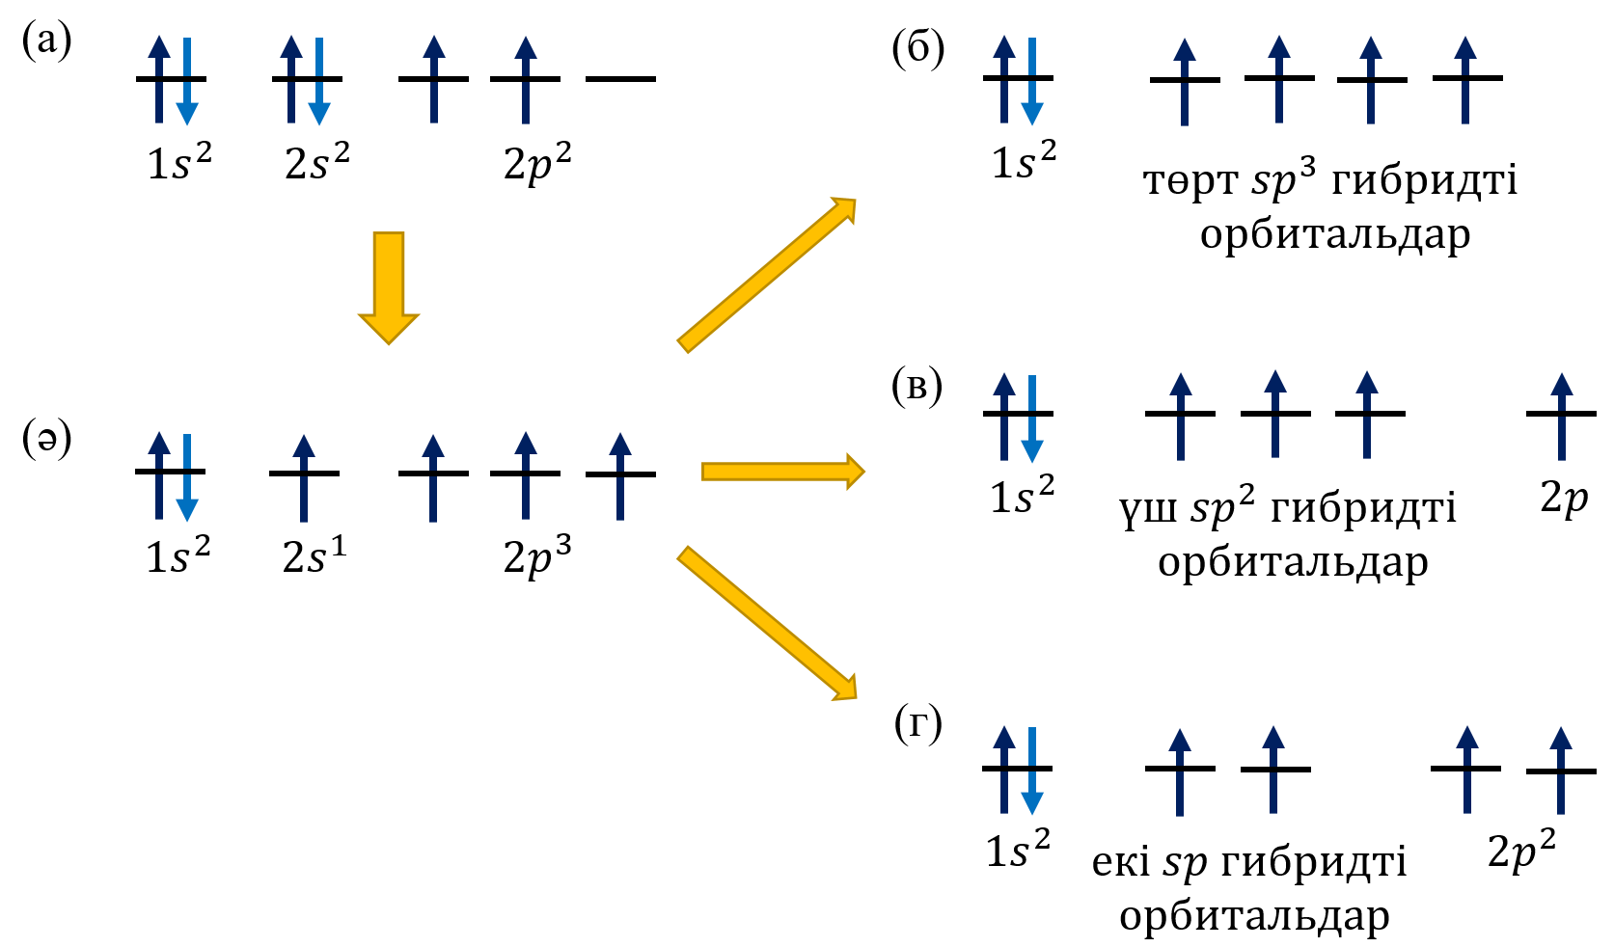

Сурет 1.1. Көміртектің электрондық конфигурациясы: (a) негізгі күйі; (ә) қозған күйі; (б) sp³ гибридтелуі; (в) sp² гибридтелуі; (г) sp гибридтелуі [4]

sp³ гибридтелуінде көміртек төрт сигма (σ) байланыс түзіп, тетраэдрлік құрылымға ие болады, бұл метан мен алмазға тән. Алмаз өзінің тығыз ковалентті байланыстарының арқасында өте қатты және электр өткізбейтін материал болып табылады. sp² гибридтелуінде көміртек үш сигма (σ) және бір пи (π) байланыс түзіп, этилен мен графит сияқты құрылымдар түзейді. Графит қабаттар арасындағы әлсіз әрекеттесу салдарынан электр өткізгіш және майлаушы қасиетке ие болады. sp гибридтелуінде көміртек екі пи (π) және бір сигма (σ) байланыс түзеді, бұл ацетиленге тән (сурет 1.2) [5]. Соңғы ғылыми жетістіктер таза көміртектік карбин тізбектерін күрделі әдістермен, мысалы, кластерлік шоқ сәулесін шашу және электрондық сәулелендіру арқылы алуға мүмкіндік берді [6].
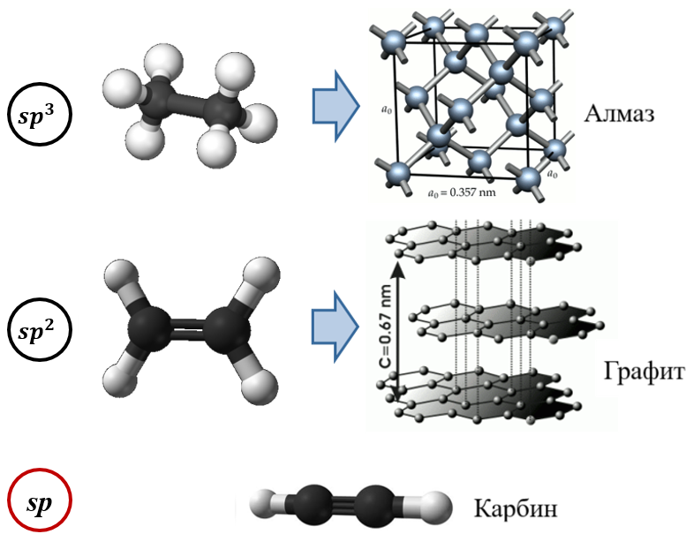

Сурет 1.2. Әртүрлі гибридтелу түрлерін көрсететін көміртек құрылымдары: (a) алмаз (sp³); (ә) графит (sp²); (б) карбин (sp) [5]

Осындай құрылымдық көптүрлілік көміртектің наноқұрылымдар түзу мүмкіндігін арттырады, сондай-ақ әртүрлі геометриялық пішіндер мен өлшемдерде (0D, 1D, 2D және 3D) болуға мүмкіндік береді [7]. Көміртектік наноқұрылымдар – бұл наноөлшемді көміртек негізіндегі материалдар, олардың қатарына техникалық көміртек (күйе), фуллерендер (0D), көміртек нанотүтікшелері (КНТ), көміртек наножіпшелері (1D), графен (2D) және аморфты көміртек құрылымдары жатады [8-11]. Төменде көміртектің кейбір әртүрлі наноқұрылымдарына қысқаша тоқталып кетейік.
Алмаз – көміртектің sp³-гибридтелген түрі, онда әрбір көміртегі атомы тетраэдр түрінде төрт басқа көміртегі атомымен ковалентті байланысқа түседі (сурет 1.2, а). Бұл тығыз үшөлшемді тор кристалдық құрылымға ие болып, оны әлемдегі ең қатты табиғи материал етеді. Алмаз диэлектрик болып табылады, бірақ кейбір қоспалармен (азот, бор) легирлеу арқылы оны жартылай өткізгішке айналдыруға болады. Ол оптикалық терезелер, кесу құралдары, электроника және кванттық сенсорлар саласында қолданылады. Алмаз екі модификацияға ие – гексагоналдық және кубтық түрлерге, олардың ішінде кубтық түрі кеңінен таралған. Графитпен салыстырғанда алмаз қалыпты температура мен атмосфералық қысымда азырақ тұрақты болып келеді, сондықтан оны графиттен алу өте күрделі және экстремалды жағдайларды қажет етеді. Соңғы жылдары жоғары биосәйкестікке ие болуынан, суда жақсы еру және т.б. ерекше қасиеттерге ие болуынан наноалмаздар белсенді зерттелуде. Наноалмаз – бұл өлшемі 1-100 нм аралығында болатын, алмаз фазасындағы көміртегі нанобөлшектері болып табылады. Соңғы зерттеулер аморфты көміртектің қалыпты қысым мен температурада наноалмаздарға айналуы мүмкін екенін көрсетті, бұл олардың синтезін ықшамдауға және өндірістік масштабқа шығаруға мүмкіндік береді [12].
Графит – табиғатта кристалдық және аморфты түрде кездесетін табиғи материал. Графит Жер бетіндегі көміртектің ең тұрақты түрі болып табылады және идеалды жағдайда sp²-гибридтелген көміртегі атомдарының шексіз қабаттарынан тұрады. Бұл қабаттарды «графен қабаттары» деп атайды, олар өзара әлсіз Ван-дер-Ваальс күштері арқылы байланысады (сурет 1.2, б). Осы күштердің әлсіздігі графитке жұмсақтық, иілгіштік және қабаттарға бөліну қасиетін береді. Осы қасиеттеріне байланысты ол көптеген өнеркәсіп салаларында майлағыш ретінде қолданылады. Графиттің π-электрондарының шашыраңқы бұлтқа ие болуының әсерінен ол жақсы жылу- мен электрөткізгіштікке ие, бірақ бұл өткізгіштік тек жазықтық бағыты бойынша жоғары болады. Ал қабаттарға перпендикуляр бағытта өткізгіштік әлдеқайда төмен. Графит көрінетін жарықты жақсы шағылдырады. Бұл қасиетті идеалды қара дененің моделін жасау үшін пайдалануға болады – мысалы, техникалық көміртегі сәулеленудің 99,5%-на дейіні жұта алады. Көміртегінің поликристалдық түрлерінің қара түсі мен өте кішкентай бөлшектері жарық сәулесінің бөлшектер арасындағы саңылаулар мен қуыстарда бірнеше рет шағылуына әкеледі. Графиттің қолданылу аясы өте кең: ядролық реакторларда, батареяларда, болат өндірісінде, коррозияға қарсы қабаттарда және басқа да көптеген аймақтарда қолданылады [13-15].
Графен – бұл жоғары меншікті беткі ауданымен, тамаша жылу өткізгіштігімен, кванттық Холл эффектісінің болуымен, көрінетін және жақын инфрақызыл аймақтағы жарықты сіңіру қабілетімен және шамамен 97,7% оптикалық мөлдірлігімен ерекшеленетін ерекше мөлдір материал [16]. Сонымен қатар, ол өте жақсы электр өткізгіштікке және жоғары Юнг модуліне ие. Графенді алғаш рет 2004 жылы Гейм мен Новоселов ұсынған. Құрылымдық тұрғыдан графен – бұл тек көміртектен тұратын алтыбұрышты жазық құрылымы бар екі өлшемді (2D) материал (сурет 1.3) [17].

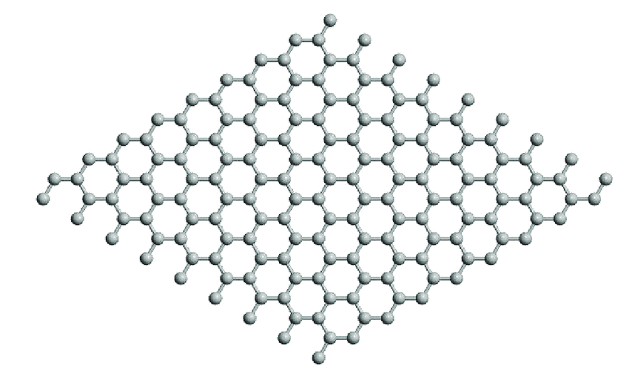

Сурет 1.3. Графен құрылымы [17]

Бұл мінсіз моноқабат – sp²-гибридтелген көміртек атомдарынан құралған, олардың әрқайсысы үш σ-байланыс және жазықтықтан тыс бір π-байланыс түзеді және көршілес атомдармен байланысады. Осындай электрлік және құрылымдық ерекшеліктер графенге ерекше жылу және электр өткізгіштік, ерекше оптикалық қасиеттер, жоғары механикалық беріктік, химиялық тұрақтылық және үлкен беткі аудан береді. Көп жағдайда графен жазық 2D парақ ретінде сипатталады, бірақ қазіргі уақытта ол өлшеміне байланысты әртүрлі деформацияланған пішіндерге ие бола алады – толқындар, бүгілістер, қатпарлар, жыртылулар және т.б.. Графенді физикалық немесе химиялық әдістер арқылы әртүрлі материалдарға өңдеуге болады, және олардың әрқайсысы өзіндік қасиеттерге ие: бір қабатты, көп қабатты графен, графен оксиді (GO), және қалпына келтірілген графен оксиді (rGO). Сонымен қатар, графен жапырақшасын орау арқылы КНТ немесе наножіпшелер сияқты құрылымдарды алуға болады. Осындай бірегей қасиеттерінің арқасында графен ғылым мен өндірістің әртүрлі салаларында кеңінен қолданылады: энергия сақтау, электроника, биосенсорлар, жабындар, аэроғарыш, медицина, көмірқышқыл газын ұстап қалу және қоршаған ортаны тазарту жұмыстары [18-20].
Көміртек нанотүтіктері (КНТ) – бұл sp²-гибридтелген цилиндр пішінді көміртек торынан тұратын бір өлшемді (1D) көміртектің аллотропы [21]. КНТ-лер қарапайым атомдық құрылымға ие деп айтуға болады: олар графен қабаттарының цилиндр тәрізді пішінге шиыршықталуынан пайда болады. КНТ-нің ең қарапайым түрі болып табылатын бірқабатты КНТ (БҚКНТ) жалғыз цилиндрлі графен қабатынан тұрады. Екі қабатты КНТ (ЕҚКНТ) және көп қабатты КНТ (КҚКНТ) жағдайында екі немесе одан да көп қабаттар концентрикалы түрде бірінің ішіне бірі орналасады немесе қағаз сияқты иіліп оралады (сурет 1.4) [22-24].

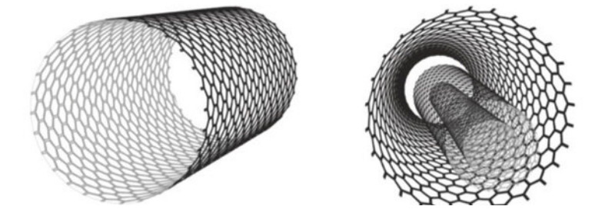

Сурет 1.4. Бірқабатты (а) және көпқабатты (ә) көміртек нанотүтіктері [24]

БҚКНТ-нің диаметрі әдетте 0,4-2 нм аралығында болады, ал КҚКНТ-нің диаметрі ондаған нанометрге дейін жетуі мүмкен және олардың екі ұшы да әдетте фуллеренге ұқсас жартылай сфералық қаптамамен жабылған болады. Бұл құрылымдардың ерекшелігі – олар өте жоғары беріктікке, жеңілдікке ие және ол мырыштан да мықты болады. Сонымен қатар, КНТ жақсы электр және жылу өткізгіштігіне ие, бұл оларды электроника, сенсорлар және композитті материалдар саласында қолдануға мүмкіндік береді. Олар химиялық әсерлерге және температура өзгерістеріне төзімді, сондықтан қатаң жағдайларда да пайдалануға болады. Көміртекті наноталшықтар (КНШ) графен қабаттары белгілі бір бұрышпен (α) иілген кезде түзіліп, наноконус тәрізді қабаттар түзеді. Көміртекті наноталшықтар көміртекті нанотүтікшелерден осы α бұрышымен ерекшеленеді: КНТ жағдайында бұл бұрыш нөлге тең. КНШ диаметрі шамамен 3.5 нанометрден бірнеше жүз нанометрге дейін, ал ұзындығы бірнеше микрометрге дейін жетуі мүмкін [25]. Диаметрдің кішкентай болуы құрылымдық ақаулардың санын арттырып, бұл өз кезегінде беткі қабаттың механикалық және ерекше қасиеттеріне айтарлықтай әсер етеді. Көміртекті талшықтар әртүрлі құрылымда болуы мүмкін: іші қуыс немесе толық өзекшелі, қабатталған наноконус тәрізді, бөлінген қабатталған наноконус немесе бөлінген нанотүтік құрылымдары [26, 27].
Фуллерендер – sp²-гибридтелген көміртек атомдарының жұп санынан тұратын көміртектің ерекше аллотропты түрі. Оның ең кең таралған түрі – C₆₀ молекуласы, ол 60 көміртек атомынан құралған және құрылымы бойынша пентагондар мен гексагондардан тұратын футбол добына ұқсайды [28]. Сондай-ақ, С₂₀, С₂₄, C₇₀, C₇₆, C₈₄ және одан да күрделі фуллерен түрлері белгілі (сурет 1.5) [29].

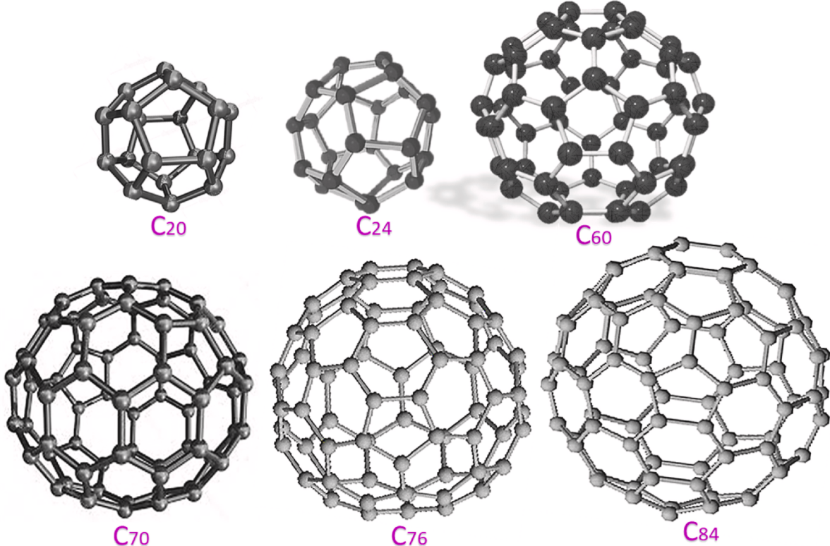

Сурет 1.5. Фуллерен түрлері [29]

Фуллерендер алғаш рет 1985 жылы Гарольд Крото, Роберт Курл және Ричард Смолли бастаған зерттеушілер тобы графитті лазерлік буландыру әдісімен синтездеп, олардың құрылымын масс-спектрометрия арқылы анықтады. Бұл жаңалық үшін авторлар 1996 жылы химия саласы бойынша Нобель сыйлығын иеленді [30]. Фуллерендердің ерекше қасиеттері олардың атомдық деңгейдегі геометриялық симметриясына және π-электрондық жүйесінің делокализациясына байланысты. Олар химиялық тұрғыдан тұрақты, жоғары механикалық беріктікке ие, электрөткізгіш немесе жартылай өткізгіш қасиеттер көрсете алады, сондай-ақ ерекше фотолюминесценттік және магниттік сипаттамаларға ие. Бұл қасиеттер фуллерендерді электроникада, медицинада және нанотехнологияда қолдануға мүмкіндік береді [31]. Синтездің негізгі әдістеріне доғалық разряд, лазерлік абляция, плазмохимиялық синтез және көмірсутектерді пиролиздеу жатады. Доғалық разряд әдісінде екі графит электроды инертті газ атмосферасында жоғары токпен қыздырылып, плазма түзіледі, осы ортада көміртек атомдары қайта бірігіп, фуллерен молекулаларын құрайды. Алайда алынған өнім құрамында графиттің, аморфты көміртектің және басқа көміртекті құрылымдардың қоспалары болады, сондықтан тазарту кезеңі қажет. Қазіргі ғылыми ізденістер фуллерендерді модификациялау, олардың бетіне функционалды топтар енгізу, металл немесе жартылай өткізгіш нанобөлшектермен біріктіру арқылы жаңа гибридті материалдар алу бағытында жүргізілуде. Бұл тәсілдер фуллерендердің селективтілігі мен белсенділігін арттырып, оларды сенсорлық технологияда, энергия жинақтау жүйелерінде және биомедициналық құрылғыларда тиімді пайдалануға жол ашады [32].

1.2. Фуллерендердің физика-химиялық қасиеттері мен қолданылу аймақтары
Фуллерендер – көміртектің молекулалық аллотроптарының ерекше класы болып табылады. Олардың құрылымы пентагондар мен гексагондардың комбинациясынан түзілген тұйық, қуыс көпқырлы геометриялық тордан тұрады [33]. Ең белгілі және кең таралған түрі – C₆₀ молекуласы, оның диаметрі шамамен 0,7 нанометрді құрайды және жоғары симметриялы сфералық пішінге ие [34].
Кесте 1.1-де С₆₀ фуллерені үшін әртүрлі зерттеу нәтижелерінде алынған физикалық тұрақтылар берілген [35].

Кесте 1.1. C₆₀ материалдары үшін физикалық тұрақтылар [33, 35]

Параметр | Мәні
Орташа C-C байланыс ұзындығы | 1.44 Å
FCC тор тұрақтысы | 14.17 Å
C60 орташа шар диаметрі | 6.83 Å
C60 шарының сыртқы диаметрі | 10.18 Å
Тетраэдрлік жақ радиусы | 1.12 Å
Октаэдрлік жақ радиусы | 2.07 Å
Масса тығыздығы | 1.72 г/см³
Молекулалық тығыздық | 1.44 · 10²¹ г/см³
Көлемдік модуль | 14 ГПа
Құрылымдық фазалық ауысулар | 255 К, 165 К
Әр атомға шаққандағы байланыс энергиясы | 7.40 эВ
Электрондық аффинділік | 2.65 эВ
Иондану энергиясы (бірінші) | 7.58 эВ
Иондану энергиясы (екінші) | 11.5 эВ
Жылулық ұлғаюдың көлемдік коэффициенті | 6.2 · 10⁻⁵ см/с
Тыйым салынған аймақ ені (HOMO-LUMO) | 1.7 эВ
v дыбыс жылдамдығы | 2.1 · 10⁵ см/с
v дыбыс жылдамдығы; | 3.6 · 10⁵ см/с
Дебай температурасы | 185 К
Жылу өткізгіштік (300 K) | 0.4 Вт/мК
Фонондардың орташа еркін жүру жолы | 50 Å
Статикалық диэлектрлік тұрақты | 4.0 – 4.5

Фуллерен C₆₀ молекулаларының құрылымы рентгенқұрылымдық талдау (XRD), газ фазасындағы электрондық дифракция (газдық электронография), жоғары айырымдылықтағы ¹³C ядролық магниттік резонанс (ЯМР), нейтронография, сондай-ақ көптеген кванттық-химиялық есептеулер арқылы зерттелген [36].
Сурет 1.6-да ең кең таралған фуллереннің (бакминстерфуллереннің) негізгі құрылымы көрсетілген [37].

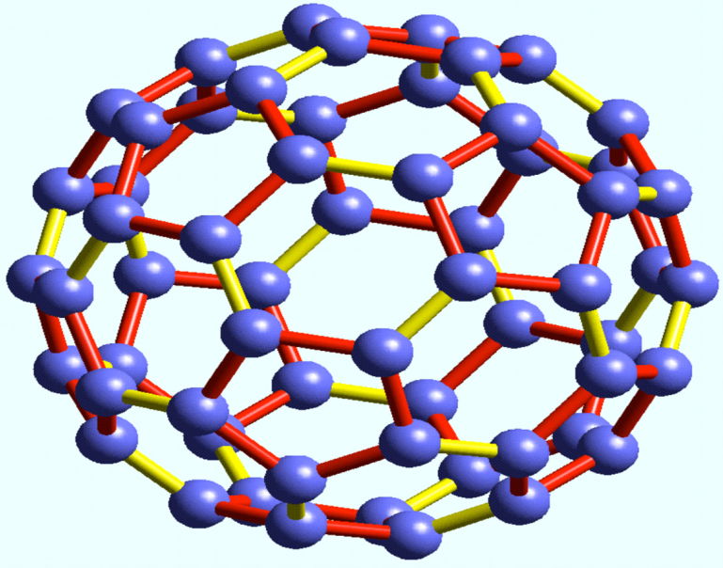

Сурет 1.6. C₆₀ бакминстерфуллереннің молекулалық құрылымы [37]

C₆₀ молекуласының геометриясын қарастырсақ, оның әрбір көміртек атомы дұрыс қырқылған икосаэдрдің төбесінде орналасқанын байқаймыз. Мұндай құрылымда әрбір атомның орны бір-бірімен эквивалентті болып табылады. Икосаэдрлік құрылым 20 алтыбұрышты және 12 бесбұрышты қырдан құралған. Осылайша молекула жабық сфералық қабықша түрінде қалыптасады. Мұндай симметриялық форма Эйлер теоремасына толық сәйкес келеді. C₆₀ молекуласын алғашқы жуықтауда «оралған графен парағы» ретінде елестетуге болады. Бұған үш негізгі дәлел бар:
- Көміртек-көміртек байланысы ұзындығы: C₆₀-тағы орташа байланыс ұзындығы 1,44 Å, бұл графиттегі 1,42 Å шамасына өте жақын [38].
- Гибридтену түрі: Графиттегідей, әрбір көміртек атомы үш көрші атоммен тригональды байланыс түзеді.
- Гексагональды беттер басым: Қырқылған икосаэдрдің көпшілігі алтыбұрышты қырлардан тұрады [39].
C₆₀ молекуласының ерекше симметриясы мен құрылымы оны графитпен салыстыруға мүмкіндік береді. Дегенмен, фуллереннің жабық сфералық пішіні оған жаңа қасиеттер береді. Бұл қасиеттер химияда, физикада және материалтануда үлкен зерттеу нысанына айналған.
C₆₀ молекуласының симметриясы дұрыс қырқылған икосаэдр құрылымына негізделген. Оның симметрия элементтеріне бірлік операциясы, бесбұрышты беттердің центрлерінен өтетін он екі бес еселі айналу осі, алтыбұрышты беттердің центрлерінен өтетін жиырма үш еселі айналу осі және екі алтыбұрышты жалғайтын қабырғалардың ортасынан өтетін он бес екі еселі айналу осі жатады. Барлығы алпыс айналу симметриясы болады, ал оларды инверсия операциясымен біріктіргенде жүз жиырма симметрия операциясы шығады. Мұндай топ I_{h} нүктелік тобы деп аталады. I_{h} симметриясына ие молекулалардың ішінде ең танымалы C₆₀ болып табылады және ол белгілі молекулалардың ішіндегі ең жоғары симметрияға ие [40]. Көміртек атомдарын нүкте ретінде қарастырсақ, C₆₀ молекуласының диаметрі 6,83 Å шамасында болады. Ал көміртек атомдарымен байланысты π-электрондық бұлтты ескергенде, молекуланың сыртқы диаметрі 10,18 Å-ға тең болады [41].
¹³C ядроларындағы ЯМР әдісі арқылы алынған спектр бойынша молекулада қанша эквивалентті атом бар екенін жолақтардың саны арқылы анықтауға болады; шыңдардың интенсивтігі олардың өзара қатынасын көрсетеді, ал массалары бірдей молекулалардың спектрлік нұсқаларының саны изомерлердің мөлшерін сипаттайды. Мысалы, фуллерен C₆₀-тың спектрі бір ғана шың береді (сурет 1.7), бұл молекулада барлық алпыс атомның эквивалентті екенін көрсетеді және молекулалар үшін бұрын беймәлім болған аса жоғары симметрияны – кесілген икосаэдр Iₕ симметриясын болжайды. Фуллерен C₇₀-тің ¹³C ЯМР спектрі бес шыңнан тұрады [42].

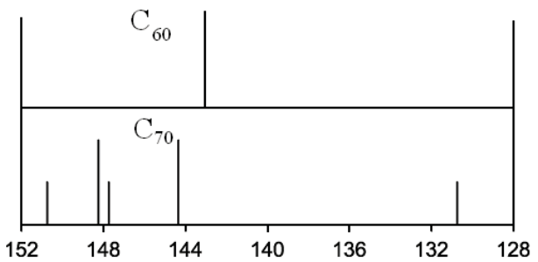

Сурет 1.7. C₆₀ және C₇₀ фуллерендерінің ¹³C ЯМР-спектрлері [42]

Химиялық қасиеттеріне келсек, өте күшті конъюгациясына қарамастан, фуллерендер электрондар жетіспейтін алкендер сияқты әрекет етеді, өйткені олар нуклеофилдермен, гомолитикалық реагенттермен және тіпті бос радикалдармен қосылып, тұрақты аддуктілер түзеді [43]. Зерттеулер көрсеткендей, фуллерендер (C₆₀ және C₇₀) фотооксидация, электрохимиялық тотығу, диметилдиоксиранның қосылуы және ультрадыбыс арқылы индукцияланған тотығу әдістерімен сәтті тотықтырылған. Полярсыз болғандықтан, фуллерендер гидрофобты және негізінен ароматты көмірсутектер мен көміртек дисульфиді сияқты полярсыз еріткіштерде ериді. Метил немесе метокси сияқты электрон-донорлық топтармен орынбасу ерігіштікті арттырады, ал нитро немесе нитрил сияқты электрон-акцепторлық топтармен орынбасу ерігіштікті төмендетеді. Фуллерендер жоғары сорбциялық қабілетке ие болғандықтан, сорбент ретінде әрекет ете алады. Сонымен қатар, фуллерендер ароматтық қасиетке ие, сондықтан гидрофобты болып келеді және суда ерімейді. Олар органикалық еріткіштерде ериді, әсіресе PCBM сияқты функционалданған еріткіштерде жақсы ериді. PCBM құрамындағы фенил және эфир функционалдық топтары оның ерігіштігін арттырады, бұл оны ерітінді арқылы өңдеуді жеңілдетеді. Бұл күн батареяларын жасауда пайдалы, өйткені қабықша морфологиясы маңызды рөл атқарады [44].
Оптикалық қасиетіне келер болсақ, фуллереннің жоғары симметриялы құрылымға ие болуының салдарынан оның жұту қабілеті өте төмен болып, кейбір толқын ұзындықтарында мөлдір болып келеді [45]. Қатты күйдегі C₆₀ молекуласының инфрақызыл (IR) спектрі өте қарапайым болып келеді. Ол небары төрт негізгі сызықтан тұрады: 527, 576, 1183 және 1428 см⁻¹ жиіліктерінде байқалады. Бұл ерекшелік C₆₀ үлгілерінің құрамдық тазалығын анықтауға ыңғайлы әдіс болып табылады. Әсіресе, C₇₀ молекуласымен ластануды бақылау үшін тиімді, себебі C₇₀ молекуласында 53 рамандық белсенді және 31 инфрақызыл белсенді тербеліс режимі бар, сондықтан оның спектрі әлдеқайда күрделі болады [46]. Сурет 1.8-де C₆₀ және C₇₀ молекулаларының жұқа қабықшаларының инфрақызыл спектрлері көрсетілген. Бұл спектрлер сілтілі галогенидті негіздегі үлгілерде түсірілген [46].

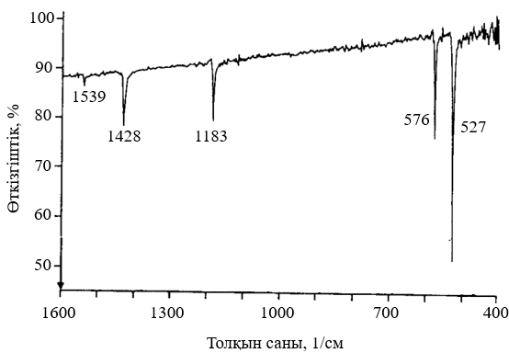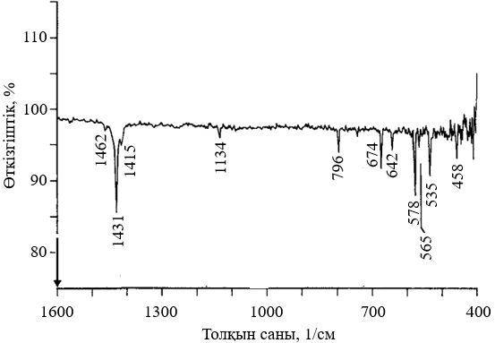

Сурет 1.8. (a) C₆₀ және (ә) C₇₀ фуллерендерінің инфрақызыл спектрлері [47]

C₆₀ молекуласының құрылымын зерттеуде Раман спектроскопиясы да өте маңызды рөл атқарады. Бұл әдіс молекула ішіндегі және молекулааралық байланыстар туралы құнды ақпарат береді. Мысалы, қатты күйдегі C₆₀ үшін алынған Раман спектрі (сурет 1.9) 10 күшті сызықты көрсетеді [48]. Алғаш рет Стэнтон мен Ньютон жүргізген есептеулерге сәйкес, C₆₀ молекуласындағы қалыпты тербеліс режимдері жиілігіне қарай екі топқа бөлінеді: 1000 см⁻¹-ден жоғары жиіліктерде көміртек атомдарының ығысулары негізінен молекула бетіне жанама (тангенциалды) бағытталады, ал 800 см⁻¹-ден төмен жиіліктерде ығысулары радиалды бағытта болады [47-49].

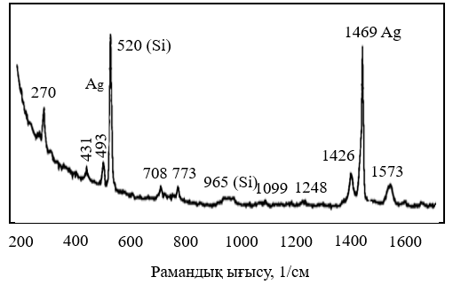

Сурет 1.9. T = 300K температурадағы қатты С₆₀ фуллеренінің Рамандық спектрлері [48]

C₆₀ молекуласы, әдетте, диамагнитті болады. Бұл дегеніміз – ол сыртқы магнит өрісіне тартылмайды, керісінше аздап тебіледі. Мұның себебі – молекуладағы электрондардың орналасуы: Хунд ережесіне сәйкес, C₆₀ молекуласының негізгі күйі J = 0, яғни қосымша магнит моменті жоқ күйде болады. Бірақ егер C₆₀-қа қоспа атомдар енгізілсе, оның магниттік қасиеті өзгеруі мүмкін. Мысалы, кейбір қоспалар фуллеренді металл сияқты күйге ауыстырып, онда Паули парамагнитизмі пайда болады (металдардағыдай әлсіз магниттік әсер). Ал егер қоспа ретінде d- немесе f-деңгейінде бос электрондары бар иондар қолданылса, онда мұндай материал парамагнитті болады, яғни магнит өрісіне тартылады. Сондықтан C₆₀ ішіне әртүрлі иондарды енгізу арқылы магниттік қасиеттері бар фуллерендер жасауға болады. Қызығы, ең жиі қолданылатын эндоэдралды қоспалар – La³⁺, Y³⁺ және Sc³⁺ иондары – өздері де J = 0 күйінде болады. Сондықтан мұндай иондар C₆₀ ішінде орналасқанда қосымша бұрмаланулар туғызбайды, тек молекуланың өз симметриясымен шектеледі. Алайда тәжірибелер көрсеткендей, кей жағдайларда фуллерендерде ерекше магниттік құбылыстар байқалады. Тағы бір қызықты мысал – органикалық молекула TDAE-нің (тетраксидиметиламиноэтилен) C₆₀-пен қосылысы. Бұл кешен төмен температурада ферромагниттік қасиет көрсетеді, яғни кәдімгі магнит сияқты әрекет етеді. Бірақ температура жоғарылағанда оның қасиеті Кюри-Вейс заңы бойынша өзгермейді, бұл да ерекше құбылыс болып саналады [50, 51].
Фуллерендердің жылуөткізгіштігі өте төмен, әсіресе графен сияқты басқа көміртекті материалдармен салыстырғанда: K_{G} = 5·10³ Вт/(м·К); К_{C60} = 0,2 Вт/(м·К) [52]. Фуллерендерде жылу энергиясын тасымалдайтын заряд тасымалдаушылар аз болғандықтан, жылуөткізгіштікке негізінен атом тербелістері (фонондар) үлес қосады. Фуллерендердің жылуөткізгіштігі графитке қарағанда, шамамен, үш есе төмен. Бұған басты себеп – фуллерендерде көп ақаулардың болуы, олар заряд тасымалдаушыларды шашыратып, жылу тасымалдау қабілетін азайтады. Сонымен қатар, фуллерен ішіндегі фонондар төмен жиілікті болып келеді, сондықтан олар да жылуөткізгіштікке айтарлықтай үлес қоспайды. Фуллерендердің жылулық қасиеттері олардың нақты құрылымына және температураға байланысты өзгеріп отырады. Әдетте жылулық қасиеттерге жылусыйымдылық, тордың жылулық ұлғаю коэффициенті және жылу өткізгіштік, сондай-ақ термоэлектрлік қуат сияқты параметрлер жатады. Фуллерендер үшін жылу өткізгіштіктің негізгі үлесін тор (фонондар) құрайды, яғни тор тербелістері жылуды тасымалдаудың басты механизмі болып табылады. C₆₀ үшін C_{P}(T) графигіндегі ең айқын ерекшелік – 260 К маңындағы үлкен аномалия. Ең дәл өлшеулердің бірі 10 К/мин жылдамдықпен қыздыру кезінде жасалып, ауысу температурасы T_{c} = 257,6 К екені анықталған. Бұл фазалық ауысумен байланысты энтальпияның өзгерісі ∆H = 7,54 кДж/моль, ал энтропия өзгерісі 30,0 Дж/К·моль болды. Жоғары температурада барлық C₆₀ шарлары еркін айналады, ал төмен температурада әрбір C₆₀ молекуласы белгілі бір (111) ось бойымен ғана қозғалады [53].
Одан әрі салқындатқанда тағы бір фазалық ауысу байқалады: 165 К маңында жылусыйымдылық максимумға жетеді. Сонымен қатар, C_{P}(T) өлшеулеріндегі гистерезис құбылысы байқалады: яғни 165 К-ден төмен температурада пайда болған төмен температуралы фаза қыздырғанда бірден жойылмайды. Ол тек 260 К-ге жеткенде ғана қайтадан жоғары температуралы құрылымға ауысады (сурет 1.10) [54].

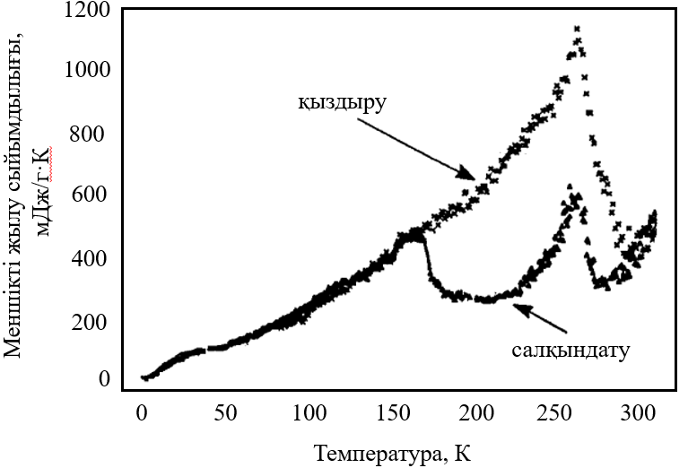

Сурет 1.10. Салқындату және қыздыру кезінде C₆₀ үшін меншікті жылу сыйымдылығының температураға тәуелділіктері [54]

Фуллерен С₆₀ және оның туындыларының электрөткізгіштігі төмен, өйткені заряд тасымалдаушылардың қозғалысы бірқатар себептермен шектеледі. Біріншіден, оның заряд қозғалғыштығы шамамен µ = 10⁻⁴ – 10⁻³ см²/(В·с) деңгейінде, бұл графендегі µ ~ 2·10⁵ см²/(В·с) мәнімен салыстырғанда әлдеқайда төмен, сондықтан электрондар материал ішінде баяу қозғалады. Екіншіден, фуллеренде электрондар толық делокализацияланбаған, бұл олардың еркін қозғалуын шектейді және өткізгіштікті азайтады. Бұдан бөлек, оның жоғары икосаэдрлік симметриясына байланысты кейбір оптикалық және электрондық ауысулар симметрия ережелерімен тыйым салынған, бұл электрондарды қоздыруды күрделендіреді. Электрондық құрылымды зерттеудің ең кең көлемді есептеулері дәл осы C₆₀ үшін жүргізілген. Бос молекулаға арналған көпэлектронды есептер арқылы молекулалық орбиталдар анықталып, олардың үлгісі сурет 1.11, a-да көрсетілген [55].

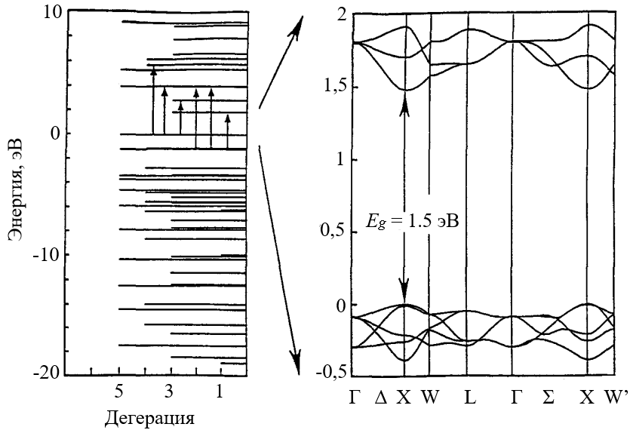

Сурет 1.11. (a) Жеке C₆₀ молекуласының және (ә) қатты күйдегі C₆₀-ның есептелген электрондық құрылымы [55]

Қатты күйдегі C₆₀ молекулалық табиғатын сақтайтындықтан, оның электрондық құрылымы бос молекулаға ұқсас болады деп саналады. Осыған сүйеніп, кейбір зерттеушілер электрондық деңгейлерді талдауда молекулалық тәсілді қолданған. Алайда соңғы жылдары жолақтық құрылымды есептеуге көбірек көңіл бөлінуде. C₆₀ үшін жолақ құрылымының бір үлгісі сурет 1.11, ә-де көрсетілген. Бұл есептеулерде fee-қатты дене үшін норманы сақтайтын псевдопотенциалдар, тығыздық функционалдық теориясының жергілікті тығыздық жуықтауы және Гаусстық орбитальдық базистер қолданылған. Нәтижесінде C₆₀-тың қатты күйі тар жолақты жүйе ретінде сипатталады (жолақ ені шамамен 0.4-0.6 эВ), ал тура жолақтық тыйым HOMO–LUMO деңгейлерінен туындап, шамамен 1.5 эВ болып табылады. Бұл жолақ тыйымы Бриллюэн аймағының X нүктесінде орналасқан. Айта кетерлігі, HOMO мен LUMO деңгейлерінің паритеті бірдей болғандықтан, бос C₆₀ молекуласында олардың арасындағы электрлік дипольдік ауысулар симметрия бойынша тыйым салынған. Қатты күйде де Г және X нүктелерінде тура ауысуларға тыйым қойылады, бірақ Бриллюэн аймағының төмен симметриялы нүктелерінде мұндай ауысулар рұқсат етіледі. Бос молекуладағы рұқсат етілген ауысулар сурет 1.11, a-да көрсетілген жебелермен белгіленген.
Механикалық тұрғыдан фуллерендер жоғары беріктігімен және қысымға төзімділігімен ерекшеленеді, бұл оларды наноөлшемді механикалық элементтерде қолдануға мүмкіндік береді [56]. Олардың бірегей электрондық және құрылымдық қасиеттері заманауи электроника мен нанотехнологияда кеңінен пайдаланылады. Мысалы, фуллерендер органикалық жартылай өткізгіштер мен фотодетекторлар жасауға, органикалық күн батареяларының тиімділігін арттыруға, сондай-ақ жаңа типтегі транзисторлар мен суперөткізгіш материалдар алуға қолданылады [57-59]. Энергия сақтау саласында фуллерен негізіндегі материалдар литий-иондық аккумуляторлар мен суперконденсаторларда электрод компоненті ретінде және сутегі сақтау жүйелерінде перспективті болып отыр [60, 61]. Медицина және биотехнология саласында фуллерендер дәрілік заттарды бағытталған жеткізу тасымалдаушысы ретінде, фотодинамикалық терапияда ісік жасушаларын жоюға арналған фотосенсибилизатор ретінде және антиоксиданттық, вирусқа қарсы белсенді зат ретінде зерттелуде [62]. Сонымен қатар, фуллерендер химиялық сенсорларда, соның ішінде газ және биосенсорларда сезімтал қабат ретінде, талдау әдістерінде селективтілікті арттыру үшін функционализацияланған түрінде қолданылады [63]. Катализ саласында олар органикалық синтез реакцияларында катализатор рөлін атқара алады және электрохимиялық процестерде белсенді орталық ретінде қызмет етеді [64]. Осылайша, фуллерендердің құрылымдық симметриясы, электрондық ерекшеліктері, химиялық реакцияларға бейімділігі және механикалық беріктігі олардың физика-химиялық қасиеттерін айқындап қана қоймай, ғылым мен техникада қолданылу аясын едәуір кеңейтеді. Бүгінгі таңда бұл материалдардың әлеуетін толық ашу мақсатында функционализацияланған және гибридті фуллерен негізіндегі жаңа композициялар алу бағытында қарқынды зерттеулер жүргізілуде.

1.3. Фуллерендерді синтездеу әдістері
Фуллерендерді алудың негізі – көміртектің жоғары температурадағы булары. Оларды алудың бірнеше тәсілі бар: вакуумда графит таяқшаларын электр тогымен қыздыру, гелий атмосферасында графит электродтарының арасында электр доғасын жағу, көміртекті лазерлік буландыру, көмірсутектер мен нафталинді жағу [65, 66]. Синтез нәтижесінде күрделі қоспа түзіледі: ол құрамында көміртек күйесі, әртүрлі құрамдағы фуллерендердің қоспасы (C₆₀, C₇₀ және т.б.), сондай-ақ көбінесе полиароматты көмірсутектер болатын қоспа молекулалары болады. Фуллерендерді бөліп алу үшін оларды органикалық еріткіштермен экстракциялайды, содан кейін жеке өнімдерге бөледі. Қазіргі кезде қолданылатын әдістер негізінен C₆₀ мен C₇₀ алуға мүмкіндік береді. Бұл қосылыстар коммерциялық түрде қолжетімді. 1990 жылы Krätschmeret және әріптестері инертті газ атмосферасында орналасқан графит электродтарын резистивті қыздыру арқылы буландырып, алғаш рет көп мөлшерде C₆₀ синтездеді [67]. Жоғары фуллерендер мен эндоэдралды фуллерендерді де алуға болады, бірақ олардың мөлшері айтарлықтай аз болады. Фуллерендердің іздік мөлшерлері табиғи үлгілерде де кездесуі мүмкін – шунгитте, көміртекті минералдарда, тас көмірде, көміртекті күйелерде. Фуллерендер мен фуллеренге ұқсас қосылыстар найзағайдың көміртек бар тау жыныстарына түсуінен де түзілуі мүмкін. Сондай-ақ бензин мен көмір де фуллерендерді синтездеуде қолданылады. Фуллерендерді синтездеу, бөлу және тазарту әдістері үнемі жетілдіріліп келеді.

1.3.1. Лазерлік абляция әдісі
Фуллерендерді синтездеу үшін лазерлік абляция әдісі қолданылуы мүмкін. Бұл әдісте көміртек көзі ретінде қатты графит таяқшасы пайдаланылады және ол температура бақыланатын пешке орналастырылған кварц түтігінің ішіне салынады. Содан кейін түтік инертті газбен толтырылады, ал лазер графитке бағытталады. Одан кейін дәйекті лазерлік импульстар энергия көзі ретінде қолданылады, олар көміртекті біркелкі буландырады, ал инертті газ ағыны түзілген бөлшектерді тасымалдап, түтіктің қарама-қарсы ұшында орналасқан мыс коллекторға шөгінді ретінде жинайды (сурет 1.12) [68].

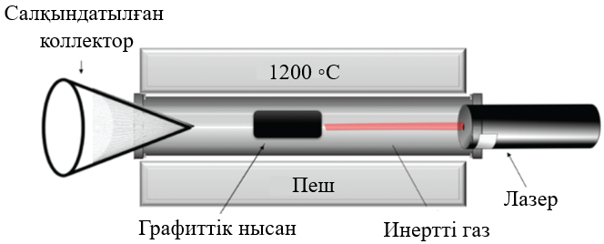

Сурет 1.12. Инертті атмосфера жағдайындағы лазерлік абляция әдісінің эксперименттік қондырғысының үлгісі [68]

Одан кейін материалды алу үшін жүйе сумен салқындатылады. Лазерлік абляцияны ерітіндіде де жүргізуге болады. Бұл сұйықтықтағы әдіс тұрақты наноқұрылымдар алуға мүмкіндік беретіндіктен, олардың физикалық құрылымы мен химиялық қасиеттерін тек қолданылған эксперименттік жағдайларды (мысалы, сұйық орта немесе лазер параметрлерін) өзгерту арқылы ғана реттеуге болатындықтан, ғылыми қауымдастықтың ерекше қызығушылығын тудырып, кеңінен қолданылды. Сонымен қатар, инертті атмосферада жүргізілетін лазерлік абляция әдісімен салыстырғанда, ерітіндідегі абляция кезінде термодинамикалық жағдайлар газдарға қарағанда әлдеқайда жоғары температура мен қысым мәндерін тудырады. Мұндай жағдайлар лазер арқылы түзілетін белсенді бөлшектердің өзара немесе сұйық ортаның молекулаларымен көбірек әрекеттесуіне және олардың тұрақтылығының артуына қажетті болып табылады.

1.3.2. Доғалық разряд
Доғалық разряд әдісі инертті атмосферада (әдетте Ar немесе He) және төмен қысымда болат камера ішінде бір-біріне жеткілікті жақын қашықтықта орналасқан екі графит электрод арасында потенциалдар айырымын беруге негізделген (сурет 1.13) [68]. Нәтижесінде, электродтар арасында электр доғасы пайда болып, қоршаған газ иондалады және плазма түзіледі. Осылайша электрондар анодқа қарай үдетілген кезде, электрод беткейіндегі көміртек атомдарымен соқтығысып, оларға жеткілікті энергия береді, соның нәтижесінде көміртек атомдары беттен бөлініп, плазма арқылы өтеді. Бұл атомдар инертті атмосферадағы газ атомдарымен соқтығысу барысында кинетикалық энергиясын жоғалтады. Мұндай процесс басқа электродтың (катодтың) бетінде жаңа графит тізбектерінің түзілуіне мүмкіндік береді [69].

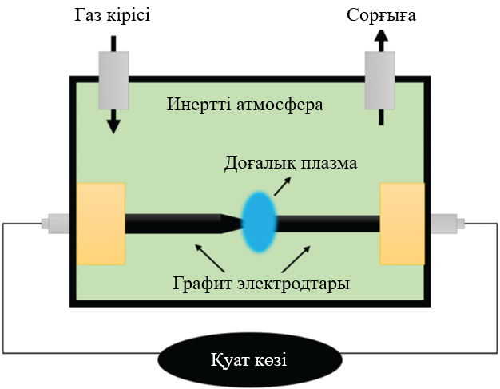

Сурет 1.13. Фуллерендерді электрлік доғалық разряд әдісі арқылы өндірудің сызбалық көрінісі [68]

Мәселенің барлық аспектілерін қамтитын тамаша теориялық негізді Alekseyev және басқалары [70] жұмыста ұсынған. Haufler және басқалары 100 Торр қысымдағы гелий атмосферасында графит таяқшасын айнымалы токты (АС) доғалық буландыру арқылы грамм мөлшерінде C₆₀ алды [71]. Koch және басқалары фуллерендерді алу үшін қарапайым үстел үстінде пайдалануға болатын АС доғалық разряд реакторын жобалады [72]. Man және басқалары доғалық разрядта түзілген фуллерен күйесінің стандартты жану энергиясын зерттей отырып, фуллерендердің ең төменгі энергиялы өнімдер екенін және дәл осы энергия өлшемінің доғалық разрядта фуллерендердің ерекше жоғары шығымына жауапты екенін анықтады [73]. Scrivens және әріптестері грамм мөлшерінде C₆₀ синтездеу үшін тұрақты токты (DC) доғалық разряд әдісін қолданды және фуллерендердің жоғары шығымына қол жеткізу үшін абсолютті қысым, гелий газының ағын жылдамдығы, доға тогының деңгейі және электродтар арасындағы қашықтық маңызды параметрлер екенін анықтады [74]. Сонымен қатар, әртүрлі көміртекті қатты заттар да АС және DC доғалық разряд әдістерінде электрод материалы ретінде қолданылған жұмыстар бар. Өзгертілген доғалық разряд әдістері де қолданылған: мысалы гибридті плазма (радиожиілік және тұрақты ток), импульсті доғалық разряд, резистивті қыздыру мен доғалық разрядты біріктіру және т.б. – бұлардың барлығы C₆₀ өндіруге пайдаланылды. Электрлік доғалық процесс жоғары сапалы, электр өткізгіш графит таяқшаларын қолдануды қажет етеді. Алайда жиналған күйеден фуллерен өндірудің шығымы төмен (5-10%), себебі доғаның ультракүлгін сәулеленуі фуллерен молекулаларын фотобұзады. Бұдан бөлек, шығым төмен болғандықтан, фуллерендерді күйеден бөліп алу үшін көп мөлшерде толуол қажет. Бұл факторлар осы процестің минималды құнын төмендетуге айтарлықтай шектеу қояды [75].
Графитті резистивті доғамен қыздыру арқылы да фуллерендерді синтездеуге болады. Бұл әдісте көміртек таяқшалары жартылай гелий атмосферасында резистивті қыздыру арқылы буландырылады. Қыздыру барысында көміртек таяқшаларынан сұрғылт-ақ түсті түтін тәрізді шлейф бөлінеді. Ол фуллерендерден тұратын күйе тәрізді зат болып саналады және көміртек таяқшаларының айналасына орналастырылған шыны қалқандарда жиналады [76].

1.3.3. Пиролиз әдісі
Лазерлік абляция және доғалық разряд әдістерінің процесс температурасы шамамен 4000 °C, бұл жоғары жылу шығынын талап етеді және фуллерендердің түзілу процесін толық түсінуге үлкен қиындықтар туғызады [75, 77]. Жылу шығынын азайту және процесс параметрлерін жақсырақ бақылауға қол жеткізу үшін графитке қарағанда төменірек ыдырау температурасымен көміртек көзі ретінде көмірсутектерді қолдануға бірнеше талпыныстар жасалды. 1993 жылы Taylor және басқалары нафталиннің 1000 °C-та пиролизі арқылы C₆₀ алу процесін хабарлады [78]. C₆₀ алу үшін басқа да органикалық прекурсорлардың пиролизі туралы да хабарланды: декациклэн және аценафтилен, бензол/оттегі және ацетилен/оттегі қоспалары, бір қабырғалы көміртекті нанотүтікшелер, бинафтил және олигонафтилен, перхлорофульвален және т.б. Osterodt және фуллерендерді синтездеу үшін кең ауқымды көмірсутектерді, циклопентадиенид металл кешендерін және мэллит қышқылының ангидридін қолданды [79].
Gwyn M. Jenkins және басқалары фуллерендерді алу үшін пиролиз арқылы жаңа өндіріс әдісін сипаттады, бұл 1500 K температурада радио-жиілікті индукция арқылы қыздырылған әйнек тәрізді көміртек бетінде этилбензолдың пиролизі кезінде сфероидты көміртекті күйенің түзілуін ашумен және көмірсутек буымен расталды [80]. Кейбір зерттеушілер аралық өнімдер ретінде көміртек тізбегі/сақина түрлерін ұсынған. Ультракүлгін (УК) сәулелену (доғалық әдістерде кездеседі) және оттегі (жануда кездеседі) бұл процесте пайдаланылмайды; сондықтан оның тиімділігі әлеуетті түрде жоғары. Процесс үздіксіз, төмен шығынды және көміртек буын алу үшін аса жоғары температураны талап етпейді. Нафталин фуллерендерді түзуге ерекше қолайлы, өйткені ол алты немесе жеті молекуланы біріктіріп, сәйкесінше C₆₀ немесе C₇₀ түзуге мүмкіндік береді. Берілген жұмыста төменде суретте көрсетілгендей, аргон-ацетилен қоспалары әйнек тәрізді полимерлі көміртектен жасалған реактор арқылы өткізілді (сурет 1.14) [80].

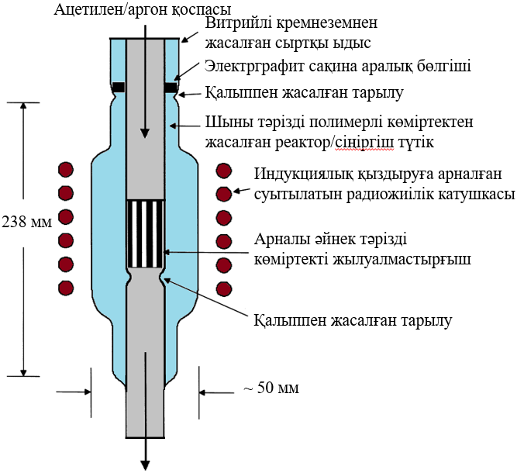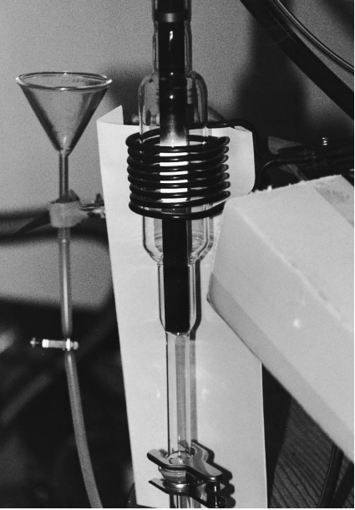

Сурет 1.14. Пиролиз арқылы фуллерен түзуге арналған реактордың сызбалық құрылымы және қондырғының жұмыс барысы [80]

Газ қоспасы мөлдір силикат әйнек түтік бойымен төмен қарай жіберіледі, оның ішінде ұзындығы 320 мм, ішкі диаметрі 15 мм, сыртқы диаметрі 21 мм болатын көміртек түтігі орналастырылған. Бұл түтік алдын ала 1900 К температурада күйдірілген. Оның ішінде ұзындығы 90 мм цилиндрлі жылуалмастырғыш орнатылған, ол да көміртектен жасалған және радиусы 1,74 мм болатын 19 тегіс цилиндрлі каналға ие. Біртекті қабырға қалыңдығына ие көміртек түтігі сыртқы силикат түтіктің ішінде коаксиалды орналасқан және оны орнықтыру үшін электрокөміртекті аралық сақина қолданылды. Жылуалмастырғыш радиожиілікті индукция арқылы қыздырылып, ұзындығы небары 100 мм болатын қызу аймағын қалыптастырады. Газ қоспасы тез қыздырылып, өнімдер аргон ағынымен төмен қарай тасымалданды; оларды бұлт тәрізді қара ағын ретінде көруге болады. Бұл қоспа салқындатылған толуолға жіберілді, ол фуллерендерді тез ерітіп жібереді, содан кейін майда күйе шаңын және буланған толуолды жинайтын тұзақтарға өткізіледі, соңынан түтін камерасына шығарылады.

1.3.4. Жағу немесе жалынды синтез
1991 жылы Howard және басқалары алғаш рет көмірсутектерді (мысалы, бензолды) жағу арқылы фуллерендерді синтездеуді хабарлады [81]. Олар температура, қысым және көміртек/оттегі қатынасы түзілетін C₆₀/C₇₀ қатынасының айқындаушы параметрлері екенін анықтады. Сондай-ақ олар қысым мен C/O қатынасын қоса алғанда, процесс параметрлерін өзгерте отырып, C₆₀ және C₇₀ синтездеу үшін алдын ала араластырылған ламинарлы бензол/оттегі/аргон жалынын қолданды. Жану әдісін 40 Торр қысымда бензол/оттегі/аргон қоспасын пайдаланып жоғары фуллерендерді синтездеу үшін де қолдануға болады. Олар жану әдісін доғалық разрядпен салыстырып, жоғары фуллерендерді алу үшін жану әдісі анағұрлым тиімді екенін тапты. Сурет 1.15-те авторлар қолданған фуллеренді жалынды синтез арқылы алу қондырғысының схемасы берілген.

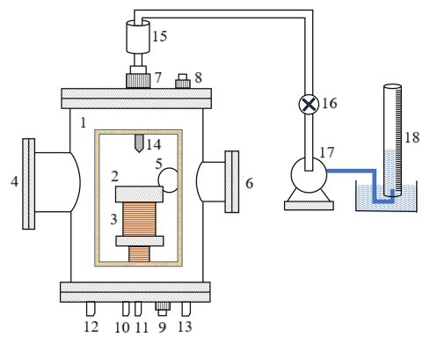

Сурет 1.15. Жағу құрылғысы және оның құрамдас бөліктері: 1 – төмен қысымды камера; 2 – мыс жанарғы тақтасы; 3 – су салқындатқыш орам; 4, 5 және 6 - терезелер; 7, 8 және 9 – өткізгіштер; 10 – сақиналы жалын беретін түтік; 11 – өзек-жалын беретін түтік; 12, 13 – шығару түтіктері; 14 – сынама алу зонды; 15 – сүзгі; 16 – клапан; 17 – вакуум сорғысы; 18 – газ өлшегіш [81]

Жанарғы (жағу құрылғысы) төмен қысымды камерада орналасқан, онда көру үшін терезелер мен енгізгіштер бар, олар визуалды бақылауға, оптикалық диагностикаға, электрлік тұтандыруға, сондай-ақ бақылау және сынама алу зондтарына арналған. Жанарғы 100 мм қалыңдықтағы горизонталды мыс тақтадан тұрады, онда диаметрі 1 мм тесіктер үшбұрышты тор түрінде әрқайсысы 2,5 мм қашықтықта орналасқан. Осы тесіктер арқылы берілетін қоспа жоғарыға бағытталады. Жалыны жанарғы тақтасынан аздаған қашықтықта бірқалыпты орналасқан жазық фронт түрінде тұрақтандырылады; бұл қашықтық жанарғыдан шығатын газдың жылдамдығына және қоспаның жалын таралу жылдамдығына байланысты. Эксперименттік жалын үшін жанарғы тақтасының тек 70 мм диаметрлі ішкі бөлігі қолданылады. Ал 15 мм енді сыртқы бөлігі жеке берілетін, бірақ күйе түзбейтін этилен/оттегі және инертті сұйылтқыш жалынға арналған. Бұл сақиналы жалын эксперименттік жалынды қоршап, оны бірөлшемді өзекке жақындатуға мүмкіндік береді, мұнда температура мен түр концентрациясы жанарғы беткейінен қашықтыққа немесе газдың тұру уақытына ғана тәуелді болады. Reilly және басқалары фуллерендері бар жалыннан түзілетін күйенің химиялық эволюциясын тікелей бақылау үшін аэрозольдік масс-спектрометрияны қолданды. Ozawa және басқалары жалынды күйеден фуллерендерді синтездеудің даму барысын, эксперименттік жағдайларды, өнімдердің таралу сипаттарын және түзілу механизмдерін қарастырды.
Hong-Gang Zhang және басқалары 2500 °C-қа дейін басқарылатын жұмыс температурасын қамтамасыз ететін аса жоғары температуралы жылдам вакуумдық пиролиз (UT-FVP – ultra-high temperature flash vacuum pyrolisys) қондырғысын жасап шығарды [82]. Бұл қондырғы көміртектің ароматты емес бір атомды реагентінен, яғни хлороформнан (CHCl₃), 1350 °C және одан жоғары температурада фуллерен C₆₀ синтездеуге мүмкіндік береді. Дәстүрлі FVP қондырғысында реакция температурасының шектеулігіне байланысты CHCl₃-тен фуллерен C₆₀ алу мүмкін емес. UT-FVP қондырғысының дәстүрлі FVP-мен салыстырғандағы маңызды жетілдірулері – кварц түтігінің орнына графит түтігін қолдану және кварц түтігін электр пешімен жанама қыздырудың орнына графит түтігін тікелей импеданстық қыздыру арқылы жағу. Сурет 1.16-да көрсетілгендей, авторлар ұсынған UT-FVP қондырғысы алты бөліктен тұрады: газ кіріс/шығыс бөлігі, электродты қыздыруды басқару жүйесі, салқындатқыш электрод, графит түтігі, өнімді ұстағыш және вакуум блогы. Бірінші газ кіріс/шығыс және вакуум блогы пиролиз реакциялары үшін қажетті вакуумдық ортаны реттеуге және газ тәрізді реагенттерді немесе ұшпа сұйық реагенттерді жоғары температуралы реакция аймағына (графит түтігінің қуысына) жеткізуге жауапты. Содан кейін түзілген газ тәрізді өнімдер тез арада өнімді ұстағыш блогына тасымалданады. UT-FVP қондырғысының негізгі құрамдас бөліктері графит түтігі мен электродты қыздыруды басқару жүйесі болып табылады. Мыс электродтарының жоғары температурада балқып кетпеуі үшін мыс электродына өтпелі графит электроды енгізілген, ал мыс электродын салқындату үшін оның бойымен су айналымы жүргізіледі. Графит түтігі импеданстық қыздыру арқылы қыздырылады, ал оның температурасы берілген кернеуді реттеу арқылы басқарылады. Графит түтігі, өнімді ұстағыш және газ кірісі мен графит түтігі арасындағы қосылыс инертті атмосферада төмен қысымды реакциялық орта қамтамасыз ету үшін тығыз жабылған тот баспайтын болат қорапқа біріктірілген.

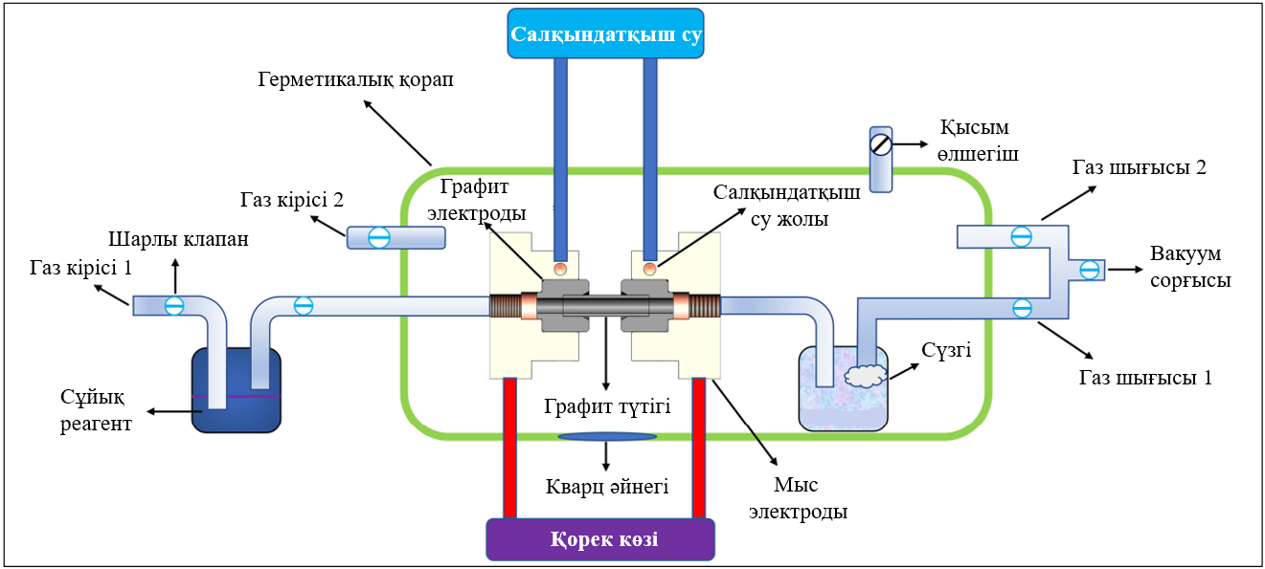

1.16-сурет. Аса жоғары температуралы жылдам вакуумдық пиролиз (UT-FVP) қондырғысының сызбасы [82]

Қорап қабырғасына кварц әйнегінен бақылау терезесі орнатылған, ол арқылы бүкіл тәжірибелік құбылысты ғана емес, сонымен қатар пиролиз реакциясының температурасын инфрақызыл термометр көмегімен нақты уақыт режимінде өлшеуге мүмкіндік бар. Бұдан бөлек, қораптың өзінде екінші газ кіріс/шығыс және вакуум сорғысы орнатылып, қораптағы ортаны тез арада газбен толтыруға немесе вакуум жасауға жағдай жасалған.
Фуллерендердің синтезі графит үлгісін жоғары қарқынды күн сәулесімен күн пешінде абляциялау арқылы алғаш рет 1993 жылы көрсетілген. Кейін бұл процесс 50 кВт-тық күн реакторына дейін ұлғайтылып, грамм мөлшерінде фуллерендер өндірілді [83]. Күн реакторының сұлбасы сурет 1.17-де көрсетілген. Ол алдыңғы жағы кварц күмбезімен жабылған металл түтіктен (ұзындығы 40 см, ішкі диаметрі 13 см) тұрады. Үлгі ретінде ұзындығы 10-15 см, сыртқы диаметрі 6 см болатын графит шыбығы қолданылады, ол қорғаныш оқшауланған графит түтікпен қоршалған. Көміртек шыбығының алдыңғы ұшы шамамен 8 МВт/м² сәулелік ағыны бар шоғырланған күн радиациясына тікелей әсер ету арқылы буландырылады. Буланған көміртек буферлік газ (гелий) ағынымен ілесіп, шыбықтың артындағы қараңғы суық (сумен салқындатылған) аймақта салқындап, фуллерендерге айналады. Процесс жалпы қысымы 0.13-0.5 бар аралығында жүргізілді. Конденсацияланған көміртек үлгілері реактордан, жылу алмастырғыштан және сүзгіден жиналды. Көміртекті буландыру жылдамдығы 21 г/сағ құрады, орташа фуллерендер шығымы 13.5% болды. Осы реактор қондырғысы бір қабырғалы көміртекті нанотүтікшелерді өндіру үшін де пайдаланылды.

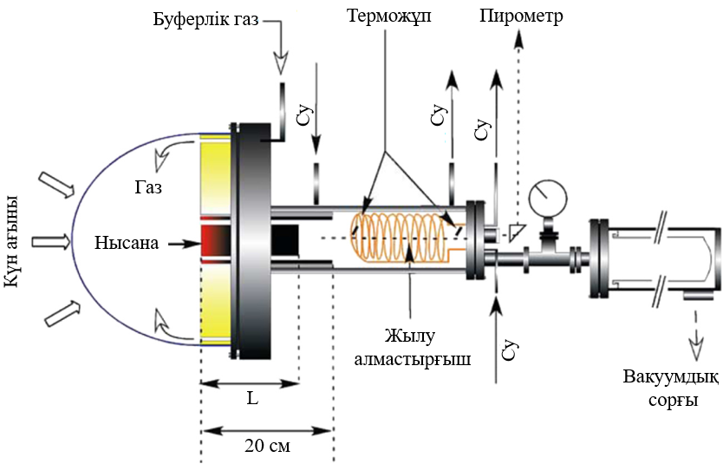

Сурет 1.17. Көміртекті фуллерендер өндіруге арналған 50 кВт күн реакторы [83]

Жоғарыда аталған әдістерден бөлек, фуллерендерді алу үшін күн энергиясы, электрондық сәулемен сәулелендіру және химиялық әдістер қолданылуы мүмкін [84-86].

1.4. Фуллерендердің көміртек плазмасында қалыптасу механизмі
Көміртектің ерекше аллотроптық түрлерінің бірі болып табылатын фуллерендер доғалық разряд плазмасында түзілетін күрделі плазмохимиялық және термодинамикалық процестер нәтижесінде қалыптасады. Олардың пайда болу механизмі қазіргі кезде толық зерттеліп бітпегенімен, көптеген эксперименттік және теориялық жұмыстар плазмалық ортадағы негізгі сатыларды сипаттауға мүмкіндік берді.
Жалпы алғанда, фуллерендердің плазмада түзілу механизмі бірнеше кезеңнен тұрады [87, 88]:
- Көміртектің булануы және бастапқы кластерлердің түзілуі. Доғалық разряд кезінде анод материалы қарқынды буланып, плазма аймағында көміртектің атомдары мен қарапайым молекулалары (С, С₂, С₃) пайда болады. Бұл бөлшектер жоғары температурада (3000-5000 К аралығында) қозған күйде болады және соқтығысу нәтижесінде алғашқы көміртек кластерлерін (С_{n}, n = 10-30) түзе бастайды.
- Кластерлердің өсуі және құрылымдық тұрақтануы. Алғашқы кластерлердің бірігуі плазмада күрделі процестер арқылы жүзеге асады. Жеке атомдар мен радикалдар кластерлерге қосылып, олардың көлемін ұлғайтады. Осы кезде фуллерен түзілуінің негізгі шарты – көміртектің sp²-гибридтелген торын құруға бейімділігі. Түзілген кластерлер энергетикалық тұрғыдан ең тұрақты құрылымға – сфера тәрізді қуысты торға (C₆₀, C₇₀ және т.б.) айналады. Бұл процесс «кластерлердің қайта құрылуы» немесе «қорытылып қайта жабылуы» механизмі арқылы түсіндіріледі.
- Термодинамикалық факторлар. Фуллерендердің тұрақтылығы Гиббс энергиясының минимумымен анықталады. Көміртек кластерлері ішіндегі ең симметриялы және энергия тұрғысынан тиімді формалар – икосаэдрлік симметриялы қуысты құрылымдар болып табылады. Мысалы, C₆₀ молекуласы «футбол добы» тәрізді құрылым құрып, плазмалық ортада ең кең таралған фуллерен болып саналады.
- Кинетикалық шектеулер мен бәсекелес процестер. Фуллерен түзілуі тек термодинамикалық факторларға ғана емес, сонымен қатар плазманың кинетикалық шарттарына да тәуелді. Жоғары температура мен қысым жағдайында көміртек кластерлері графит тәрізді қабаттарға немесе аморфты күйге де айнала алады. Сондықтан фуллерендердің түзілу тиімділігі плазманың салқындау жылдамдығына, газдың қысымына және доғалық разряд параметрлеріне байланысты. Бұл процестің ерекшелігі – плазмадағы көміртек бөлшектерінің динамикасы мен энергия алмасу процестерінің синергиялық әсері нәтижесінде тұрақты молекулалардың түзілуінде жатыр [88].
Көптеген зерттеушілер С₆₀ фуллеренінің және басқа кластерлердің кішігірім көміртек кластерлерінен әртүрлі заряд мәндерінде түзілуін компьютерлік модельдеулер жүргізген. Krestinin мен Moravsky фуллерен түзілуінің реакциялық моделін доғалық процесс үшін қолданып, доға ағынындағы жуықтауларды ескере отырып, фуллерендер түзілуінің тәжірибелік мәндерімен жақсы сәйкестікке қол жеткізді [89]. Олар доға тәжірибелерінде байқалатын C₆₀ пен C₇₀ қатынасының салыстырмалы тұрақтылығын түсіндіре алды. Олардың моделінің мақсаты доғалық реакторда көміртек буының конденсациясын сипаттау болды. Әртүрлі кластерлер үшін термодинамикалық деректердің жетіспеушілігіне байланысты модель қажетті шамада сол деректерге тәуелсіз етіп жасалды. Көптеген реакциялар жеке тура және кері реакциялар түрінде немесе тек конденсация тұрғысынан, бірақ кластерлердің ыдырауынсыз жазылады. Авторлар барлық көміртек кластерлерін және олардың иондарын қамтитын сызбаны жасауға тәжірибелік тексерудің күрделілігіне байланысты бармаған. Реакция жылдамдықтары әдебиетте жарияланған иондық газ хроматографиясы арқылы алынған өлшеулерге негізделген. n = 31-ге дейінгі көміртек кластерлері аса реактивті тізбектер, циклдар және полициклдар деп қабылданады, ал n = 32–79 кластерлері жабық қабықшалар болып саналады, мұнда өсу немесе ыдырау негізінен C₂ қосылуы немесе ажырауы арқылы жүреді. n тақ кластерлердің жұп кластерлерге қарағанда тұрақтылығы төмен болуы резонанстық тұрақтанудың жоқтығына байланысты. Krestinin мен Moravsky моделінде жұп нөмірлі кластерлердің түзілу энтальпиясы тақ нөмірлі кластерлермен салыстырғанда 251 кДж/моль-ға төмен екені көрсетілген. Ыдырау кезінде тақ кластерлер, әдетте, C₂-ден гөрі С атомын бөледі. n = 80 немесе одан үлкен кластерлер күйе (Z) ретінде қарастырылады. Krestinin және әріптестерінің есептеулерінде күйе белгілі бір өлшемдік таралумен қабылданды және оның реакциялары гетерогенді деп есептелді.
Белгілі болғандай, фуллерендер плазмалық реактордың салқындау аймағында 2000 K-ден төмен температурада түзіледі [90]. Осы себепті әртүрлі көміртек кластерлерінің түзілу энергиялары 1000 K температурасында бағаланады. C_{n}, C_{m} және C_{n+m} кластерлерінің геометриясын оңтайландырғаннан кейін олардың әрқайсысының толық энергиясы 1000 K температурасында 1 пс бойы молекулалық динамика әдісімен есептелген. Содан соң C_{n} + C_{m} → C_{n+m} реакциясының энергиясы ΔE мына түрде есептеледі [91]:

$$∆E=E_{t}\left(C_{n+m}\right)-E_{t}\left(C_{n}\right)-E_{t}\left(C_{m}\right), (1.1)$$

мұндағы Eₜ(Cᵢ) – Cᵢ кластерінің толық энергиясы (i = n, m, n + m).
Кластерлердің түзілу процесіне олардың зарядтарының әсері зерттелді. Көміртек тізбектерінің, тек қана гексагондардан тұратын жазық кластерлердің және кемінде бір пентагон болатын иілген кластерлердің түзілуі қарастырылды. Жасалған бағалаулар 1000 K температурасында иілген кластерлердің түзілуі дәл сондай атомдар санымен жазық кластерлердің түзілуіне қарағанда анағұрлым тиімді екенін көрсетті (сурет 1.18). Бұл құбылысты ашық байланыстар санының артуымен түсіндіруге болады, ол өз кезегінде PM3 әдісі арқылы жасалған бағалаулардың сенімділігін растайды.

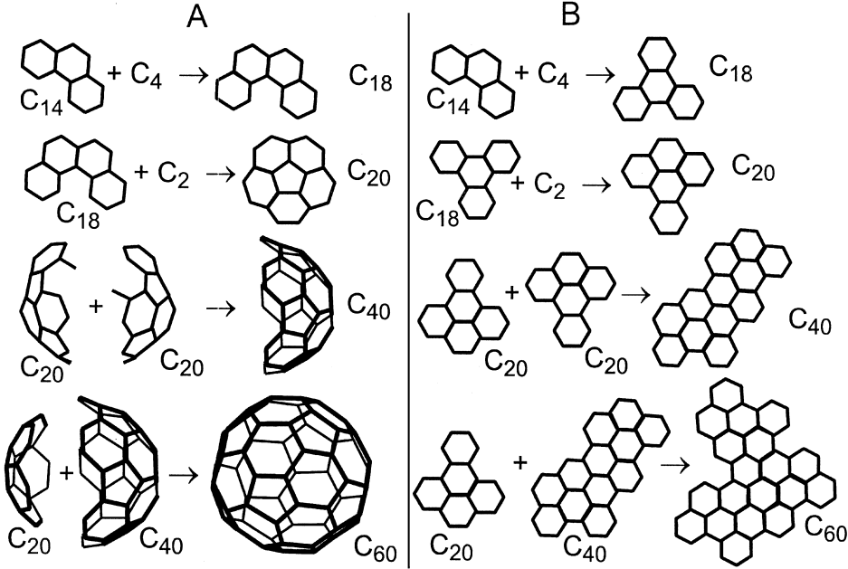
(а) (ә)

Сурет 1.18. Иілген (а) және жазық (ә) кластерлердің түзілу реакциялары [91]

Есептеулердің келесі қадамы көміртек тізбектерінің түзілу энергиясына зарядтың әсерін көрсетеді (кесте 1.2). Әрбір тізбекті түзілу реакциясында ең төмен энергия бейтарап фрагмент пен ион арасындағы реакцияда байқалады ${(C}_{n}^{-}+C_{m}→C_{n+m}^{-}$) ал ең жоғары энергия анион-анион реакцияларына тән ($C_{n}^{-}+C_{m}^{-}→C_{n+m}^{2-}$). Моноанион түзілуінің энергиясы бейтарап тізбекке қарағанда 80-200 кДж/моль-ға төмен. Сол сияқты, көміртек кластері Cₙ₊ₘ-нің түзілу реакциясының энергиясы (Cₙ + Cₘ → Cₙ₊ₘ) әрекеттесетін кластерлердің зарядына едәуір тәуелді (кесте 1.3). Кестеде әртүрлі зарядтарға ие C₂₀ және C₄₀ кластерлерінен фуллерен C₆₀ түзілуінің энергиялары және жазық C₂₀ мен C₄₀ кластерлерінен жазық C₆₀ түзілуінің энергиялары көрсетілген.
Ең тиімді реакциялар – «бейтарап-ион» және «анион-катион» реакциялары. Бірдей зарядты иондар арасындағы реакциялар ең тиімсіз болып табылады. Бейтарап кластерлер арасындағы реакциялар энергия жағынан аралық мәнге ие.

Кесте 1.2. Реакция энергиясының әрекеттесетін тізбектердің зарядына тәуелділігі [91]

C_{n} + C_{m} → C_{n+m} | ΔE | $$C_{n}^{-}+C_{m}→C_{n+m}^{-}$$ | ΔE | $$C_{n}^{-}+C_{m}^{-}→C_{n+m}^{2-}$$ | ΔE
C₄ + C₂ → C₆ | – 862 | $$C_{2}^{-}+C_{4}→C_{6}^{-}$$ | – 895 | $$C_{4}^{-}+C_{2}^{-}→C_{6}^{2-}$$ | – 309
C₄ + C₆ → C₁₀ | – 715 | $$C_{4}^{-}+C_{6}→C_{10}^{-}$$ | – 786 | $$C_{4}^{-}+C_{6}^{-}→C_{10}^{2-}$$ | – 293
C₄ + C₁₀ → C₁₄ | – 694 | $$C_{4}^{-}+C_{10}→C_{14}^{-}$$ | – 807 | $$C_{4}^{-}+C_{10}^{-}→C_{14}^{2-}$$ | – 364
C₄ + C₁₄ → C₁₈ | – 627 | $$C_{4}^{-}+C_{14}→C_{18}^{-}$$ | – 828 | $$C_{4}^{-}+C_{14}^{-}→C_{18}^{2-}$$ | – 263
C₂ + C₁₈ → C₂₀ | – 1078 | $$C_{2}^{-}+C_{18}→C_{20}^{-}$$ | – 1313 | $$C_{2}^{-}+C_{18}^{-}→C_{20}^{2-}$$ | – 878

Кесте 1.3. Реакцияланушы кластерлердің зарядтарына байланысты реакция энергиясы [91]

Реакция түрі | Реакция  (n = 40, m = 20) | Фуллерен C₆₀  (ΔE, кДж/моль) | Жазық кластер C₆₀ (ΔE, кДж/моль)
Бейтарап–Ион | Cₙ + Cₘ⁺ → Cₙ₊ₘ⁺ | – 3440 | -
Бейтарап–Ион | Cₙ⁺ + Cₘ → Cₙ₊ₘ⁺ | – 3423 | – 2709
Анион–Катион | Cₙ⁻ + Cₘ⁺ → Cₙ₊ₘ | – 3302 | – 949
Бейтарап–Бейтарап | Cₙ + Cₘ → Cₙ₊ₘ | – 3290 | – 1873
Анион–Анион | Cₙ⁻ + Cₘ⁻ → Cₙ₊ₘ²⁻ | – 2851 | -
Катион–Катион | Cₙ⁺ + Cₘ⁺ → Cₙ₊ₘ²⁺ | – 2784 | -

Бұл қатынастар плазмадағы электрон концентрациясы мен иондардың болуы кластерлердің түзілуін күшейтетінін және кластер түзілуінің ең тиімді жүруіне мүмкіндік беретін оңтайлы электрон концентрациясы бар екенін көрсетеді. Кіші кластерлердің түзілу реакцияларының жоғарыда сипатталған топтары энергияның кему реті бойынша фуллерен C₆₀ үшін де дәл осылай сақталады.
Ең қызықты нәтижелер зарядтың кластерлердің геометриясы мен тұрақтылығына әсерін талдағанда алынды (сурет 1.19, а). Кесте 1.3-те берілмеген деректер түпкілікті кластердің мүлдем болмайтынын білдіреді. Сфералық жабық молекула – фуллерен C₆₀ өзінің құрылымын зарядқа тәуелсіз сақтайды. Ал жазық C₆₀ кластері зарядына байланысты әртүрлі мінез-құлық көрсетеді. Бейтарап C₆₀ кластері мен бір зарядталған анион C₆₀⁻ сфералық бет элементіне бүгіліп, 1000 K температурасында тұрақты күйде қалады. Бүктелу екі гексагонды төрт байланысы бар толық емес гексагон бөліп тұрған жерде пайда болады. Сол жерде бесінші байланыс түзіліп, пентагон қалыптасады, нәтижесінде кластер иіледі. Ал жазық бір зарядталған катион C₆₀⁺ және екі зарядталған иондар C₆₀²⁻ мен C₆₀²⁺ энергия минимизациясы процесінде жеке атомдарға ыдырайды [91].

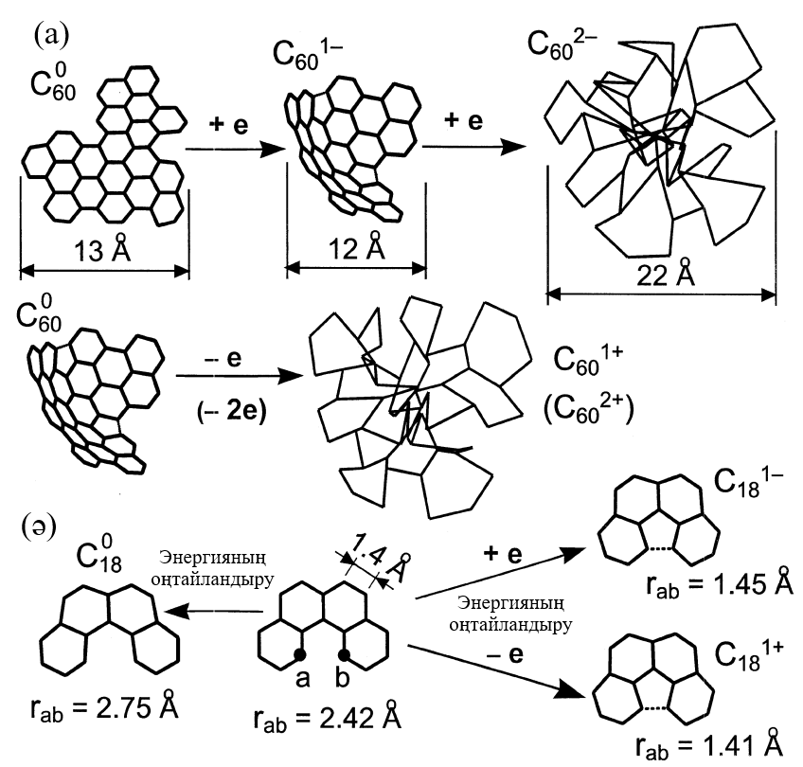

Сурет 1.19. Әртүрлі зарядтары бар үлкен (A) және кіші (B) жазық кластерлердің энергия минимизациясы [91]

Бұл деректер кластердің нөлден өзгеше заряды пентагон түзілуін ынталандырып, сфералық бет пайда болуына ықпал ететінін, сонымен қатар ірі жазық кластерлердің бұзылуына да себеп болатынын көрсетеді. Жазық кластерлерден пентагондардың түзілу мәселесі де аса маңызды. Мысалы, бір толық емес пентагоны бар C₁₈ кластерінде оның зарядына байланысты геометриясының өзгерісін байқауға болады. Геометриялық оптимизация процесінде бір зарядталған иондар C₁₈⁻ және C₁₈⁺ үшін пентагон түзіледі, ал бейтарап C₁₈ кластерінде сыртқы гексагондар арасындағы rₐᵦ қашықтығы ұлғаяды (сурет 1.19, ә). Бұл мысал кластерлердің орташа дәрежеде иондалуы (электронды қосу немесе алу) пентагондар бар иілген кластерлердің түзілуін ынталандыратынын көрсетеді. Ал кластерлердің иондалуы плазманың иондық тұрақсыздығынан туындайды. Сондықтан электрондардың аз, бірақ нөлден өзгеше концентрациясы фуллерендерді қоса алғанда иілген кластерлердің түзілуін қолдайды, ал керісінше, электрон концентрациясының жоғары болуы жабық қабықтарға айналмаған ірі кластерлердің диссоциациясын күшейтеді [91].
Жалпы түрде фуллерендердің түзілуі көміртек атомдарының кішкентай тізбектерден бастап, біртіндеп іріленіп, алдымен полициклдарға, кейіннен жабық қуысты қабықшаларға айналуымен түсіндіріледі. Тұрақты C₆₀ және C₇₀ фуллерендері – бұл процестің ең соңғы әрі берік өнімдері болып табылады. Кластерлердің түзілу энтальпиялары мен энтропиялары модельде C₁₀, C₆₀ және C₇₀ кластерлері үшін қолжетімді мәндер арқылы жүргізілген сынық сызықты жуықтау (сурет 1.20) әдісімен есептелді [92].

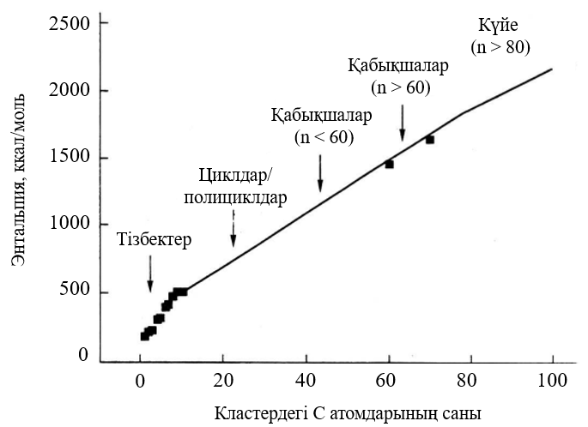

Сурет 1.20. Модельде қабылданған T = 3000 K кезіндегі C кластерлерінің түзілу энтальпиясы [92]

Сынақтық есептеулерді қарастыру нәтижесінде C_{n} + C₃ = C_{n+2} + C₁ алмасу реакциясы фуллерен қабықшасының өсуінің негізгі механизмі болуы мүмкін екені анықталды. Бұл реакция көміртек буындағы C₃ кластерлерінің жоғары концентрациясына және жетілмеген фуллерендердің құрылымын реакция жылуы есебінен мінсіз молекулалар құрылымына айналдыру үшін потенциалдық тосқауылдың болмауына байланысты тез жүреді. Әдебиетте мұндай қайта құрудың катализін C₆₀ қаңқасына экзоэдралды түрде қосылған қосымша көміртек атомы қамтамасыз ете алатыны туралы теориялық негіздер бар екені атап өтілуі тиіс. Бұдан басқа, фуллерен торымен әлсіз байланысқан бұл көміртек атомының ажырауы артық ішкі кластерлік энергияны алып тастау арқылы өнімді (C₆₀F) тиімді түрде тұрақтандыра алады. Осылайша, модельдегі фуллерен молекуласының түзілуінің негізгі арнасы келесі реакцияларды қамтиды [89, 92]:

$$C_{58}+C_{3}→C_{61}^{*}→\left\{\begin{aligned}C_{60}+C_{1} \left[k_{60}\right] \\ C_{60F}+C_{1} \left[k_{60F}\right]\end{aligned}\right. (1.2.1)$$

$$C_{68}+C_{3}→C_{71}^{*}→\left\{\begin{aligned}C_{70}+C_{1} \left[k_{70}\right] \\ C_{70F}+C_{1} \left[k_{70F}\right]\end{aligned}\right. (1.2.2)$$

1.5. Фуллерендерді қоспалардан тазарту әдістері
C₆₀ фуллерені қазіргі уақытта өнеркәсіптік деңгейде кеңінен синтезделетін көміртек наноқұрылымдарының бірі болып табылады. Алдыңғы бөлімдерде айтып кеткендей, фуллерендерді өндірудің бірнеше әдістері бар, олардың әрқайсысының өз артықшылықтары мен кемшіліктері болады. Фуллерендерді графитті лазермен абляциялау арқылы, пеште графитті жағу арқылы, және инертті атмосферада екі графит электродтарының арасында электр доғасын жасау арқылы синтездеуге болады. Басқа әдістерге теріс ион/десорбция химиялық иондау техникасын қолдану, бензол жалыны, жану әдісі және күйесіз C₆₀ синтезі жатады. Кең таралған өндіріс технологиясында, әдетте, көмірсутектерді жоғары температурада және төмен қысымда жандыру арқылы жүзеге асырылады. Мұндай жағдайда көміртек атомдары қайта бірігіп, құрамында фуллерендер бар күйе түзіледі. Өндірістің келесі кезеңінде бұл күйеден негізінен C₆₀, сондай-ақ аз мөлшерде C₇₀ және одан да жоғары фуллерендерді қамтитын қоспа экстракция әдісі арқылы бөлініп алынады. Соңғы тазалау кезеңінде осы қоспадан C₆₀ бөлініп алынады. Фуллерендерді тазарту – олардың өндірісіндегі маңызды кезең, өйткені мақсатты өнімнің тазалық дәрежесі оның физика-химиялық қасиеттерін, демек, органикалық электроникадан бастап наномедицинаға дейінгі нақты қолдану салаларындағы тиімділігін анықтайды. Фуллерендерді қолдану саласын зерттеудегі жетістіктерге қарамастан, фуллерен негізіндегі өнімдерді одан әрі дамыту мен коммерцияландыру таза фуллерендердің шектеулі қолжетімділігі мен жоғары бағасына байланысты тежелуде [93, 94].
Алғашқы фуллерендерді бөліп алу, яғни тазарту сублимация әдісімен жүргізілген. Қайта сублимацияны вакуумда 450-600 °C температурада орындайды [95]. Бүгінде фуллеренқұрамды күйеден фуллерендерді бөліп алудың негізгі әдісі – органикалық еріткіштермен экстракция жасау. Негізгі бөлу әдістері хроматографиялық және хроматографиялық емес (комплекстеу, кристалдану) технологияларға бөлінеді.

1.5.1. Хроматографиялық әдіс
Хроматографияда C₆₀, жоғары фуллерендер және стационарлық фаза арасындағы химиялық жақындықтың айырмашылығы C₆₀-тың шамамен 50%-ын 99% тазалықпен жоғары фуллерендерден бөлуге мүмкіндік береді [96]. Бұл әдіс стационарлы және қозғалмалы фазалардың (мысалы, гексан сияқты қауіпті еріткіштердің) көп мөлшерін қажет етеді, бұл өз кезегінде шығындар мен қоршаған ортаға деген қауіпті арттырады. Колонкалық хроматографияда жоғарғы жағы ашық және төменгі жағында сұйықтықтың ағынын реттеуге арналған клапаны бар түтік қолданылады. Колонка бөлінетін материалға белгілі бір аффинділігі бар затпен (тұрақты фаза) толтырылады. Бөлінетін материал колонканың жоғарғы бөлігіне орналастырылғаннан кейін, еріткіш колонка арқылы өткізіледі. Бөлінетін материалдың еріткішпен және тұрақты фазамен әрекеттесуі әртүрлі болады; соның нәтижесінде ол түтік арқылы еріткішке қарағанда баяу жылжиды. Компоненттер қозғалмалы фазамен әртүрлі дәрежеде бірге тасымалданып, бөліну жүзеге асады. Фуллерендерді бөлуге бағытталған көпшілік әрекеттерде үлкен көлемдегі тұрақты фаза мен еріткіш және ұзақ уақыт қажет етіледі. Колонкалық хроматографияда ең жиі қолданылатын тұрақты фаза – силикагель, бірақ ол қосылыстарды тиімді бөле алмайды, сондықтан силикагель алюминий тотығымен бірге қолданылады. Фуллерендердің гексан сияқты кең таралған еріткіштерде ерігіштігі төмен. Олардың арзан әрі кең таралған еріткіштерде нашар еруі силикагель сияқты жалпы тұрақты фазаларда тиімді бөлінуін қиындатады. Қазіргі таңда ғылыми қызығушылық тудырып отырған бағыттардың бірі – фуллерендерді граммдық мөлшерде дұрыс оқшаулау үшін қосылыстарды тиімді бөле алатын материалдарды әзірлеу. Жақында белсенді көміртек пен силикагель қоспасын қолдану арқылы C₆₀ және C₇₀ фуллерендерін граммдық мөлшерде тиімді және үнемді бөлуге болатыны анықталды. Фуллерендерді тиімді бөлу және оқшаулау үшін көптеген жаңа сұйық хроматографиялық тұрақты фазалар әзірленіп синтезделген. Мысалы, C₆₀/C₇₀ фуллерен қоспасын бөлу үшін белсенді көміртек және C₆₀-тан C₈₄-ке дейінгі сегіз түрлі фуллерен қоспасын бөлу үшін металл-органикалық құрылымдар (MOF) қолданылған. Таза фуллерендерді (C₆₀, C₇₀, C₇₆, C₇₈, C₈₂ және C₈₄) бөлу үшін көптеген кері фазалы тұрақты фазалар бар [97]. Оларға C₁₈ тізбектерімен функционалдандырылған силикагель, гумин қышқылдары, тетрафенилпорфирин, MOF және пиренбутир қышқылы жатады. Бұл тұрақты фазалық материалдармен толтырылған колонкалар коммерциялық түрде қолжетімді болғанымен, олардың оңтайландырылуы көбіне эмпирикалық жолмен жүргізіледі және тек сапалық деңгейде фуллерендерді бөлуге мүмкіндік береді [98]. Фуллерендерді сұйық хроматография әдісімен бөлу мен тазартудағы жетістіктер әдетте қолданылатын тұрақты фазаға тәуелді. Осыған байланысты бір немесе бірнеше өзара әрекеттесу механизмдері бар арнайы селекторларды тұрақты фаза ретінде пайдалану арқылы фуллеритті сұйық хроматография әдісімен бөлу мүмкіндіктерін зерттеген бірнеше ғылыми жұмыстар жүргізілген [99, 100]. Ajie және басқалары бейтарап алюминий тотығында гександы қолданатын хроматография әдісі арқылы C₆₀ және C₇₀-ті бөлу нәтижелерін хабарлаған. Бұл әдіс арқылы 99,85% таза C₆₀ және >99% таза C₇₀ фракциялары алынған [101]. Hawkins және басқалары Пиркл фенилглицин негізіндегі колонкада, еріткіш ретінде гександы қолданып, жоғары эффективті сұйық хроматография (ЖЭСХ – HPLC – high-performance liquid chromatography) әдісімен C₆₀ және C₇₀-ті бөлуді сипаттаған [102]. Бұл әдіспен бір инъекцияда шамамен 0,5 мг тазартуға болады. Scrivens және басқалары сілтілі түссіздендіргіш көмір Norit-A және силикагельден тұратын колонкада C₆₀-ты тазарту әдісін хабарлаған [103]. Осы тәсілмен мүмкін болатын 75%-дың 68%-ы көлемінде C₆₀ алынған. Khemani және басқалары гексанмен Сокслет хроматографиясы арқылы C₆₀ және C₇₀-ті бөліп алуды сипаттаған [104].
C₆₀ фуллерендерінің әртүрлі органикалық еріткіштердегі ерігіштігіне қатысты деректер кесте 1.4-те берілген [105]. C₆₀ ароматты еріткіштерде жақсы ериді, алайда суда іс жүзінде ерімейді. Күйеден фуллерендерді экстракциялау үшін толуол қолданылады, ол фуллерендерді жақсы ерітеді және бензол немесе күкіртті көміртекке қарағанда уыттылығы төмен.

Кесте 1.4. С₆₀ фуллереннің әртүрлі ерітінділердегі ерігіштігі [105]

№ | Еріткіш | Ерігіштік, мг/мл
1 | Изооктан | 0,026
2 | Н-пентан | 0,005
3 | Н-гексан | 0,043
4 | Октан | 0,025
5 | Диоксан | 0,041
6 | Декан | 0,070
7 | Декалин | 4,6
8 | Додекан | 0,091
9 | Тетрадекан | 0,126
10 | Циклогексан | 0,036
11 | Тетрахлорметан | 0,32
12 | Трихлорэтилен | 1,4
13 | Тетрахлорэтилен | 1,2
14 | 1,1,2,2-тетрахлорэтилен | 5,3
15 | Метилен хлорид | 0,245
16 | Метанол | 0,000
17 | Этанол | 0,001
18 | Н-метил-2-пирролидин | 0,89
19 | Бензол | 1,7
20 | Толуол | 2,8
21 | Ксилол | 5,2
22 | Мезитилен | 1,5
23 | Тетралин | 16,0
24 | Бромбензол | 3,3
25 | Анизол | 5,6
26 | Хлорбензол | 7,0
27 | 1,2-дихлорбензол | 27,0
28 | 1,2,4-трихлорбензол | 8,5
29 | 1-метилиафталин | 33,0
30 | Диметилнафталин | 36,0
31 | 1-фенилнафталин | 50,0
32 | 6-хлорнафталин | 51,0
33 | Күкіртті көміртек | 7,9
34 | Тетрагидрофуран | 0,0
35 | 2-метилтиофен | 6,8
36 | Пиридин | 0,89

Бұл мақсатта Сокслет аппаратын (сурет 1.21) пайдалану өте тиімді [106]. Бұл әдістің артықшылығы – оның жоғары тиімділігінде. Фуллерендер қайнаған еріткіштің буларымен экстрагирленеді, бұл олардың күйеден іс жүзінде толық бөлініп алынуын қамтамасыз етеді.

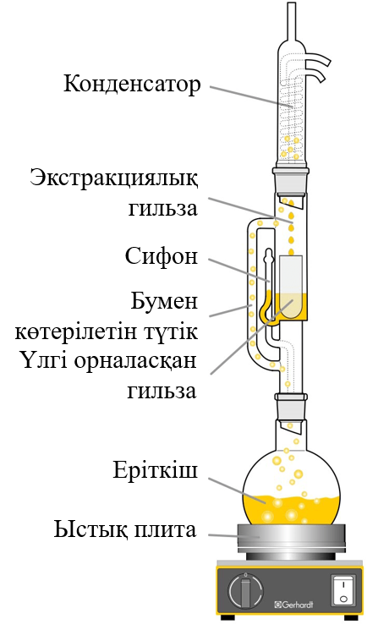

Сурет 1.21. Сокслет хроматографиясы аппаратының сызбалық көрінісі [106]

Экстракцияланған фуллерендер ЖЭСХ әдісімен тазартылады. Бұл әдісті затты сапалық және сандық талдау үшін қолдануға болады. ЖЭСХ жабдығының принциптік схемасы сурет 1.22-де көрсетілген. Хроматографиялық колонка (диаметрі 0,2-2 см және ұзындығы 8-25 см тот баспайтын болаттан жасалған түтік) қозғалмайтын фазаны – кремнезем немесе алюминий оксидін қамтиды. Түтік арқылы жоғары қысымда (10-нан 400 атм-ға дейін) еріткіш жіберіледі. Сұйық қозғалмалы фаза (элюент) жоғары қысымды насос арқылы беріледі (10-400 атм). Талдауға алынған қоспа ерітіндісі микролитрлік шприц арқылы инжектордан енгізіледі.
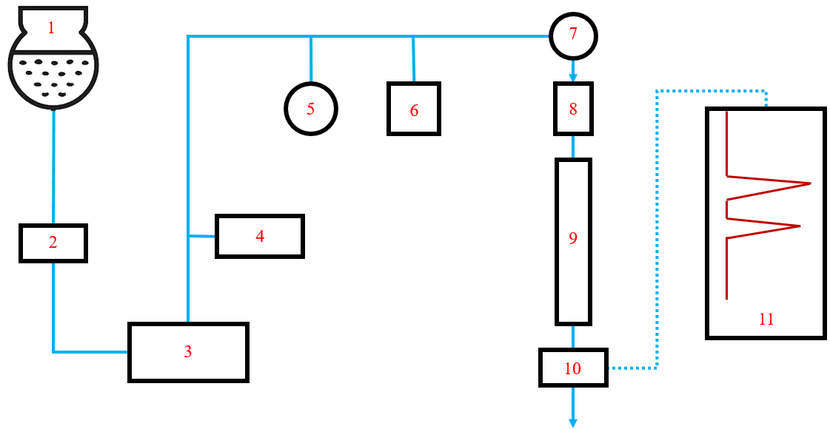

Сурет 1.22. Жоғары тиімді сұйықтықтық хроматография әдісінің принциптік схемасы: 1 – элюент ыдысы, 2 – сүзгі, 3 – насос, 4 – регулятор, 5 – манометр, 6 – қысымды басқаратын клапан, 7 – инжектор, 8 – қауіпсіздік бағаны, 9 – аналитикалық баған, 10 – детектор, 11 – хроматограмма [12, 107]

Қоспадағы қосылыстар элюентпен бірге колонканың төменгі бөлігіне жеткізіледі, бұл ретте әртүрлі қосылыстар әртүрлі жылдамдықпен қозғалады. Заттарды бөлу қозғалмалы фазадағы молекулалардың қозғалмайтын фазаның беткі молекулаларымен физикалық және химиялық әрекеттесуіндегі айырмашылықтар есебінен жүзеге асады. Зат молекуласының құрамына кіретін атомдарға, олардың санына және молекула конфигурациясына байланысты әртүрлі заттар хроматографиялық колонкадан әртүрлі жылдамдықпен өтеді (яғни әр зат колонкада белгілі бір ұсталыну уақытымен сипатталады). Көп жағдайда ультракүлгін және рефрактометрлік детекторлар қолданылады.
Фуллерендерді бөлу тиімділігіне техникалық факторлар әсер етеді: колонканың диаметрі, элюент ағысының жылдамдығы, температура және т.б. Әртүрлі модификацияланған органикалық топтары бар стационарлық фазаларды қолдану еріген заттардың олармен әрекеттесуін, сондай-ақ ұсталыну уақытын өзгертеді. Фуллерендерді хроматографиядан кейін олардың әрі қарай тазартылуы қажет. Еріткіштің іздерін кетіру үшін үлгіні динамикалық вакуумда қыздырады немесе 300 °C температурада инертті газ ағынымен үрлейді. Қатты фуллерендер (соның ішінде C₆₀) 1 атм қысымда, әсіресе көрінетін және ультракүлгін жарықта, оңай оттегіні интеркалиялайды немесе қосып алады, сондықтан дегазациядан кейінгі фуллерен ұнтағы вакуумда немесе инертті газ атмосферасында, мүмкіндігінше қараңғы жерде сақталуы тиіс [108].

1.5.2. Комплекстеу әдісі
Комплекстеу әдісі C₇₀ мен жоғары фуллерендердің C₆₀-ға қарағанда электрондық афинділігінің жоғары болуына негізделген, сондықтан 1,8-диазабицикло[5.4.0]ундек-7-ен (ДБУ) сияқты бициклді амидиндер, алдымен, C₇₀ және жоғары фуллерендермен комплекс түзіп, кейін ғана C₆₀-мен әрекеттеседі. Бұл шамамен 76% C₆₀-ді 99% тазалықпен алуға мүмкіндік береді. Алайда, басқа әдістер сияқты, комплекстеу де қауіпті еріткіштердің көп көлемін қажет етіп, өндіріс құнын және C₆₀ бар өнімдердің көміртектік ізін арттырады. Селективті комплекстеу әдісінде – қожайын-қонақ байланысы (host-guest interactions) және таңдаулы тұндыру арқылы бөліну жүзеге асады, бірақ мұнда күрделі реакция және декомплекстеу сатылары талап етіледі. Соның нәтижесінде, құрамында шамамен 60% C₆₀, 25% C₇₀ және 15%-ға дейінгі жоғары фуллерендер (C₉₆-ға дейін) бар аралас фуллерендерді килограмм немесе тіпті тонна көлемінде шамамен грамына 4 АҚШ долларымен сатып алуға болса да, жоғары тазалықтағы фуллерендер, әдетте, грамм немесе миллиграмм мөлшерінде ғана жеткізіледі және бағасы әлдеқайда жоғары болады. Мысалы, 99% таза C₆₀ қатты затының бір граммының бағасы 40-45 АҚШ долларын құрайды. 99% таза C₇₀ бағасы тіпті қымбат – грамына 450-ден 500 АҚШ долларына дейін болады. Сондықтан қазіргі зерттеулерде арзанырақ бөлу (тазалау) баламаларын іздеуге үздіксіз талпыныстар жасалуда [109-111].

1.5.3. Кристалдану әдісі
Кристалдануда C₆₀ мен жоғары фуллерендердің белгілі температурадағы ерігіштігінің айырмашылығы C₆₀-дің 67%-ын 99% тазалықпен бөлуге мүмкіндік береді. Кристалдану әдісінің басты кемшілігі – ерітіндіні салқындату немесе қыздыру үшін қажет энергияның көп мөлшері, әрі 99% тазалықты бір кезеңде алу мүмкін болмағандықтан, процесс бірнеше рет қайталанады. Процестің салыстырмалы қарапайымдылығы және ауқымды көлемде жүргізу мүмкіндігіне байланысты кристалдану әдісі тартымды әрі болашағы бар нұсқа болып саналады. Алайда кристалдану арқылы аралас фуллерендерді бөлу бойынша жүргізілген зерттеулер саны өте шектеулі және көбіне тәжірибелік сынақ-аралық әдіске негізделген. Zhou және басқаларының жұмысында o-ксилол еріткіш ретінде қолданып, C₆₀ және C₇₀ таза қатты фуллерендерін олардың қоспасынан бөлуге арналған кристалдануға негізделген процесс жасалған [112]. Зерттеу нәтижесінде, C₆₀ пен C₇₀ белгілі бір құрам аралығында қатты ерітінділер түзетіні және C₆₀ - C₇₀ қос қанығу нүктесінің еріткішсіз құрамы температураға байланысты өзгеретіні анықталған. C₆₀ пен C₇₀ қоспасын граммдық мөлшерде тазарту үшін CS₂ немесе о-ксилол ерітіндісінде фракциялық кристалдандыруды қолданатын қарапайым әрі төмен құнды тәсіл ұсынылған. Зерттеу нәтижелері C₆₀ қатты тұнбада шоғырланатынын, ал C₇₀ қалған ерітіндіде жинақталатынын көрсетті. Doome және басқалары, сондай-ақ, C₆₀-ты бөлудің жаңа әрі үнемді әдісін ұсынды: 1,3-дифенилацетонда фракциялық кристалдандыру [113]. Бұл зат бөлме температурасында қатты болса да, 306 К-ге дейін қыздырып, 2% этанолмен араластырылғанда C₆₀ үшін тамаша еріткіш болады. Фракциялық кристалдандырудың негізгі мәні – әртүрлі ерігіштік арқылы бастапқы фуллерен қоспасынан C₇₀-ті ерітіндіге шығарып алу. Бұл әдісте қалған C₇₀-ті белсендірілген көмірге адсорбциялау C₆₀ тазалығын арттыра алады.
Жалпы, фракциялық кристалдандыру процесі үш қадамнан тұрады (сурет 1.23) [114]:
1) Арнайы еріткіш қосу арқылы ультрадыбысты пайдаланып, шикі фуллерен күйе сығындысын еріту, содан кейін C₆₀ ерітуін барынша арттыру үшін араластыру. Ерігеннен кейін аралас ерітінді қыздырылады және микрокеуекті сүзгі арқылы сүзіледі және құрамында С₆₀ мөлшері жоғары I қатты тұнба және жоғары С₇₀ мөлшері бар аналық ерітінді I алынады.
2) А аналық ерітіндісін көлемнің шамамен 1/3 бөлігіне дейін буландыру C₆₀ мөлшері жоғары II қатты тұнбасын және жоғары C₇₀ мөлшері бар аналық II ерітіндісін алуға мүмкіндік береді.
3) C₇₀ байытылған III қатты тұнбаны алу үшін II аналық ерітіндісін салқындату.

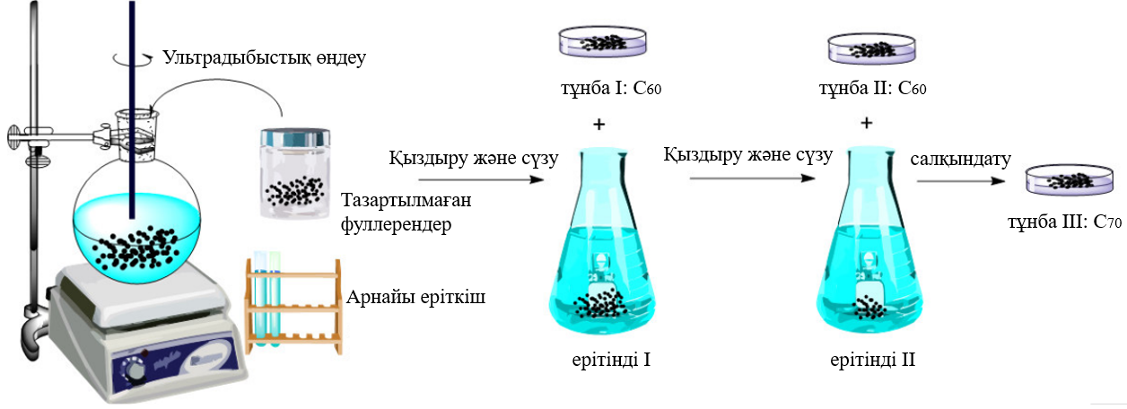

Сурет 1.23. Фракциялық кристалдану процесі [114]

Фракциялық кристалдану әдісі әртүрлі фуллерендердің (көміртек атомдарының саны әртүрлі) химиялық реакцияға түсу қабілетіндегі аздаған айырмашылықты пайдалана отырып, оларды бөлуге мүмкіндік береді. Бөлу процесі барысында әрбір кристалдану кезеңінде алынған ұқсас құрамдағы тұнбалар өзара әсерін күшейте алады. Бұл әдістің ерекшеліктеріне мыналар жатады: еріткіш пен қалған барлық фуллерендерді толықтай қалпына келтіруге болатындықтан шығын болмайды; арнайы жабдық қажет етілмейді; өндіріс ауқымын оңай арттыруға болады; сондай-ақ оны бірізді өндірісте қолдану әлеуеті бар. Гелий (100 Торр) атмосферасында модификацияланған буландырғышта екі графит өзекше арасында 60-150 А токпен доға тудыру арқылы көп мөлшерде C₆₀ және аз мөлшерде C₇₀ алуға болады, одан кейін түзілген күйені толуолмен экстракциялайды. Толуол экстрактын бейтарап алюминий оксиді арқылы (элюент ретінде гександағы 5% толуол) колонкалық хроматография әдісімен тазалау нәтижесінде таза C₆₀ және C₆₀-пен ластанған C₇₀ алынады.
Жалпы, көптеген ғалымдар фуллерендерді қоспадан тазарту әдістерін оңтайландыру бойынша ғылыми зерттеу жұмыстарын жүргізіп, әртүрлі әдістерді ұсынған. Seyed M. Heidari және басқалары фуллерендерді тазалау үшін сурет 1.24-те көрсетілген схема бойынша жүзеге асатын бағасы төмен, экологиялық таза әдісті ұсынған [115]. Мақалада фуллерендерді тазалаудың жетілдірілген әдісі ұсынылған. Бұл әдіс экстракция мен жоғары тиімді сұйықтықтық хроматографияны біріктіруге негізделген және органикалық еріткіштердің көлемін азайтуға, сондай-ақ энергия шығынын төмендетуге мүмкіндік беретін оңтайландырылған параметрлерді қолданады. Негізгі идея – ең улы еріткіштерді (мысалы, бензол мен CS₂) қауіпсіздеу баламаларға ауыстыру және элюентті қайта өңдеп, бірнеше рет пайдалану.

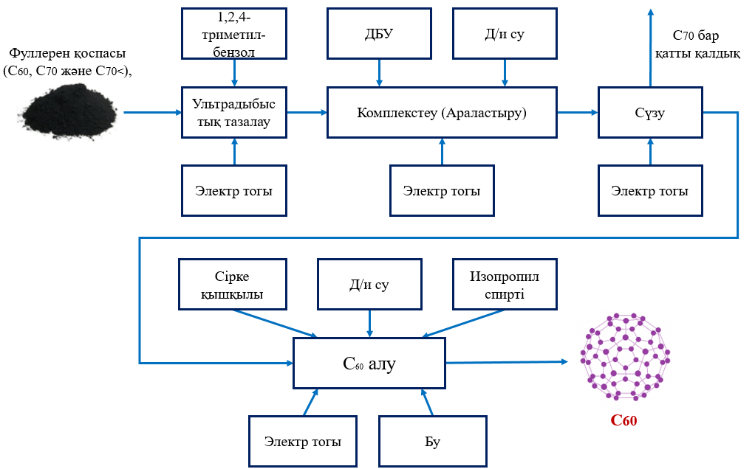

Сурет 1.24. Таза С₆₀ фуллерен алу процессі [115]

[116] жұмыста авторлар C₆₀ фуллеренін оксидті қоспалардан тазарту әдісін ұсынған, ол технологияны жеңілдетіп, құнды материалдың шығынын азайтады. Әдіс екі кезеңнен тұрады: алдымен кристалдық C₆₀ инертті газ (мысалы, гелий) ағынында 160-170 °C температурада қыздырылады, нәтижесінде монооксид C₆₀O димерлі оксид C₁₂₀O-ға айналады. Содан кейін алынған өнім әлсіз полярлы еріткіште (орто-ксилолда) ериді және белгілі бір қатынаста күшті полярлы еріткіш (изопропил спирті) қосылады. Бұл C₁₂₀O-ның тұнбаға түсуіне әкеледі. Тұнба фильтрация арқылы алынып тасталады, ал таза C₆₀ еріткішті буландыру арқылы бөлінеді. Бұл тәсіл жоғары температураны, терең вакуумды және күрделі жабдықты қажет етпейді, сондықтан оны кәдімгі зертханалық жағдайда қолдануға болады. Авторлар таңдалған еріткіштер мен олардың қатынастары өнімнің қайтымсыз шығынын минималға жеткізетінін атап көрсетеді. Әдіс өнеркәсіптік C₆₀-ты тазартуға да, сақтау кезінде ластанған үлгілердің тазалығын қалпына келтіруге де жарамды. Тазалық деңгейі 99,5% және одан жоғары болып, оксидті қоспалар мөлшері 0,02%-дан аз болады.

1.6. Бөлім бойынша қорытынды
Бірінші бөлімде көміртектің құрылымдық ерекшеліктеріне, оның әртүрлі гибридтелу түрлеріне және көміртектік наноқұрылымдардың негізгі типтеріне шолу жасалды. Алмаз, графит, графен, көміртек нанотүтікшелері, наноталшықтар және фуллерендердің қасиеттері мен қолданылу салалары қарастырылып, олардың наноөлшемді құрылым түзу қабілеті мен функционалдық мүмкіндіктері баяндалды. Ары қарай басым акцент фуллерендерге беріліп, фуллерендердің физика-химиялық қасиеттері, құрылымдық симметриясы, спектрлік сипаттамалары, магниттік, оптикалық және жылулық қасиеттері талқыланды. Сонымен қатар олардың ерігіштігі, сорбциялық қабілеті және әртүрлі функционалдық топтармен модификациялану ерекшеліктері қарастырылды. Сондай-ақ, фуллерендерді синтездеудің негізгі әдістері – лазерлік абляция, электр доғалық разряд, пиролиз және жалынды синтездеу технологиялары сипатталды. Әр әдістің артықшылықтары мен шектеулері талданып, шығымдылықты арттыруға және өндірістік масштабқа бейімдеуге бағытталған зерттеулер келтірілді. Фуллерендердің көміртек плазмасында қалыптасу механизмі қарастырылды. Фуллерен түзілуінің негізгі сатылары – көміртек атомдарының булануы, кластерлердің өсуі, құрылымдық тұрақтануы, термодинамикалық және кинетикалық факторлардың әсері түсіндірілді. Сонымен қатар, зарядталған кластерлердің түзілу энергиясына ықпалы мен пентагондық құрылымдардың қалыптасуы туралы теориялық модельдер берілді. Фуллерендерді қоспалардан тазартудың бірнеше әдістері бар: экстракция, хроматография, комплекстеу және кристалдану әдістері, олардың әрқайсысының тиімділігі мен шектеулері талданды. Әсіресе, жоғары тазалықтағы C₆₀ пен C₇₀ алу мәселесі, олардың бағасының қымбаттығы және қолжетімділігінің шектеулілігі көрсетілді.
Жалпы, қарастырылған бөлімдердің нәтижесінде көміртектік наноқұрылымдардың ішінде фуллерендердің ерекше қасиеттерге ие болатыны, олардың синтезі, қалыптасу механизмі мен тазартылуы әлі де зерттеуді қажет ететін өзекті бағыт екені анықталды.

2 ЗЕРТТЕУ ӘДІСТЕМЕСІ МЕН ТӘЖІРИБЕЛІК ҚОНДЫРҒЫ СИПАТТАМАСЫ

2.1 Плазмохимиялық доғалық қондырғының құрылымы мен сипаттамалары
Фуллерендерді синтездеуге арналған плазмохимиялық доғалық қондырғы көміртекті электродтар арасындағы тұрақты доғалық разряд негізінде жұмыс істейді. Газ фазасында доғалық разрядтың құрылымдық қондырғысы герметикалық разряд камерасынан, электродтық жүйеден, энергиямен қамтамасыз ету көзінен, газбен қоректендіру арналарынан және салқындату жүйесінен тұрады (сурет 2.1) [117].

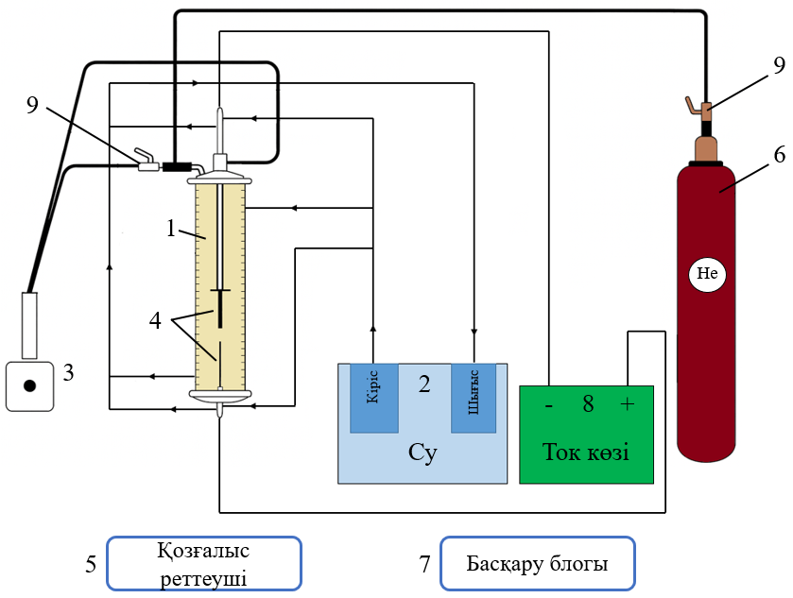

Сурет 2.1. Газ фазасындағы электр доғалық разрядты синтездеу құрылғысының схемалық диаграммасы: 1 – плазмохимиялық реактор; 2 – реакторды және электрод ұстағыштарды салқындату жүйесі; 3 - форвакуумдық сорғы; 4 – графитті электродтар; 5 – электродтарды жылжытуға арналған реверсивті қозғалтқыш; 6 – реакторды толтыруға арналған гелий баллоны; 7 – эксперименттер параметрлерін тіркеуге арналған басқару блогы; 8 – қуат көзі; 9 – газды қабылдау және бекіту үшін бұрандалар [117]

Камера цилиндр пішінді металл корпустан жасалып, оның ішкі бөлігі жоғары температураға төзімді материалдармен қапталады. Камераға инертті газ енгізу үшін арнайы арналар орнатылып, қысым мен газ ағынын реттеуге арналған манометрлер мен редукторлар жүйесі қолданылады. Инертті газ ретінде гелий қолданылды, өйткені бұл инертті атмосфера плазманың тұрақтылығын қамтамасыз етіп, жанама химиялық реакциялардың болуына жол бермейді. Камера қабырғаларының арасымен салқындатқыш агент (су) үздіксіз айналып ағып, температура автоматты түрде реттеліп отырады. Мұндай шешім камераның қызып кетуін болдырмай, ұзақ мерзімді әрі тұрақты жұмысын қамтамасыз етеді. Сонымен бірге, камера герметикалық жабдықталған, бұл синтез процесі үшін қажетті газдық орта параметрлерін тұрақты ұстап тұруға мүмкіндік береді. Сондай-ақ, реактор осі бойымен электродтардың арақашықтығын өзгертуге арналған механикалық жүйе бар. Бұдан бөлек, плазмадағы тұрақты ток күшін нақты реттеп, доғаның орнықтылығын қамтамасыз ететін сервоқозғалтқыш орнатылған.
Электродтық жүйе анод және катодтан тұрады. Анод ретінде диаметрі шағын графит стерженьдер пайдаланылады, ал катод ретінде диаметрі үлкенірек графит цилиндрі қолданылады. Электродтар қондырғы ішіне арнайы ұстағыштар арқылы бекітіліп, олардың арақашықтығы жұмыс барысында автоматты түрде реттеледі. Мұндай жүйе анодтың біртіндеп тозуына қарамастан доғаның тұрақты жануын қамтамасыз етеді. Электродтардың жану аймағында көміртек атомдары буланып, плазмалық аймақта көміртек кластерлері түзіледі (сурет 2.2) [118].

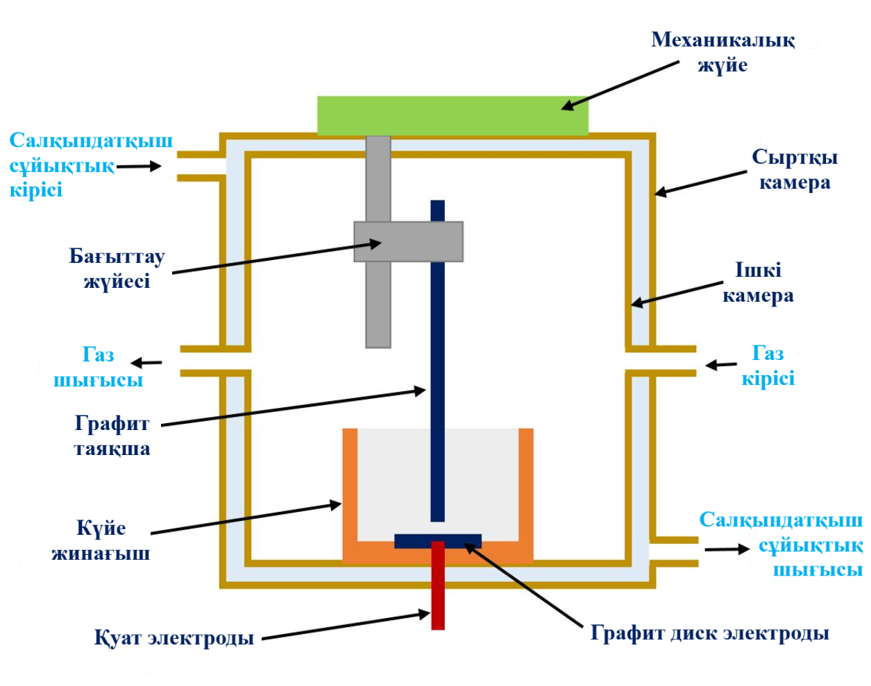

Сурет 2.2. Электрдоғалық бүрку құрылғысының жалпы құрылымы [118]
Анод ретінде диаметрі 6 мм және ұзындығы 140 мм таза графит стержень қолданылды. Катод қызметін камера түбіне орнатылған таза графит дискі атқарды. Сонымен қатар, реактор камерасы күйе жинақтағыштың қызметін қоса атқарады. Реакция барысында анод қарқынды буланып, түзілген көміртек кластерлері катод бетіне және реактор қабырғаларына тұнба түрінде шөгеді. Анод арнайы бағыттаушы жүйеге бекітіліп, механикалық жетектер арқылы катод пен анод арақашықтығы доғалық разряд процесі барысында тұрақты деңгейде сақталады. Электр энергиясымен қамтамасыз ету үшін тұрақты ток көзі қолданылады. Жүргізілген сынақтар реактордың герметикалық тығыздығы газ фазасындағы доғалық разрядта фуллерендер мен олардың туындыларын синтездеуге толық сәйкес келетінін көрсетті.
Энергиямен қамтамасыз ету блогы тұрақты ток көзіне негізделген және ол 50-150 А аралығындағы ток пен 20-40 В кернеуді қамтамасыз етеді. Ток күшін өзгерту арқылы плазмалық аймақтағы температураны реттеу мүмкіндігі бар, бұл өз кезегінде көміртек кластерлерінің түзілу процесіне әсер етеді. Плазма аймағының температурасы 4000-6000 К аралығына жетіп, көміртектің бу фазасына өтуіне жағдай жасайды. Осы ортада атомдар мен молекулалар бірігіп, фуллерендер тәрізді тұрақты құрылымдар түзеді. Қондырғыда газбен қамтамасыз ету және қысым реттеу жүйесі ерекше маңызды рөл атқарады. Қысым шамамен 0,1-0,3 атм аралығында ұсталады. Бұл режимде көміртек атомдарының конденсациясы баяу жүреді және нәтижесінде фуллерендердің шығымы артады. Газдың ламинарлық ағыны плазмалық аймақтан түзілген көміртек кластерлерін салқындату аймағына алып шығып, онда олардың тұрақты құрылымдарға айналуына ықпал етеді. Салқындату жүйесі разряд камерасының тұрақты жұмысын қамтамасыз етеді. Плазманың жоғары температурасы камера қабырғаларына айтарлықтай жылу жүктемесін түсіретіндіктен, қондырғыда су айналымы арқылы жұмыс істейтін салқындатқыш жүйе қолданылады. Сонымен қатар, доға жанған кезде түзілетін түтін мен ұсақ көміртек бөлшектерін шығару үшін арнайы сорғы жүйесі орнатылған. Бұл элементтер жұмыс орнындағы қауіпсіздікті арттырып, қондырғының ұзақ мерзімді тұрақты қызметін қамтамасыз етеді.
Жұмыс принципі бойынша қондырғыда электродтар арасындағы доға тұтанып, анод материалы қарқынды буланады. Жоғары температуралы плазмада көміртек атомдары мен кластерлері түзіліп, кейіннен салқындату аймағына өткен кезде фуллерендер түзіледі. Процестің негізгі параметрлерін – ток күшін, газ қысымын және электрод арақашықтығын – өзгерту арқылы синтездің өнімділігін, өнімнің құрамын және фуллерендердің салыстырмалы шығымын бақылауға болады. Осылайша, плазмохимиялық доғалық қондырғы фуллерендердің түзілуі үшін қажетті жоғары температуралық және химиялық бейтарап жағдайды қамтамасыз етеді.
Тәжірибелік жұмыстар барысында фуллерендердің доғалық синтезін іске қосу тәжірибесі сурет 2.3-ке сәйкес сәтті жүзеге асырылды. Жүргізілген тәжірибелер нәтижесінде плазмалық доғаны тұрақты ұстап тұру үшін қажетті шарттар анықталды.
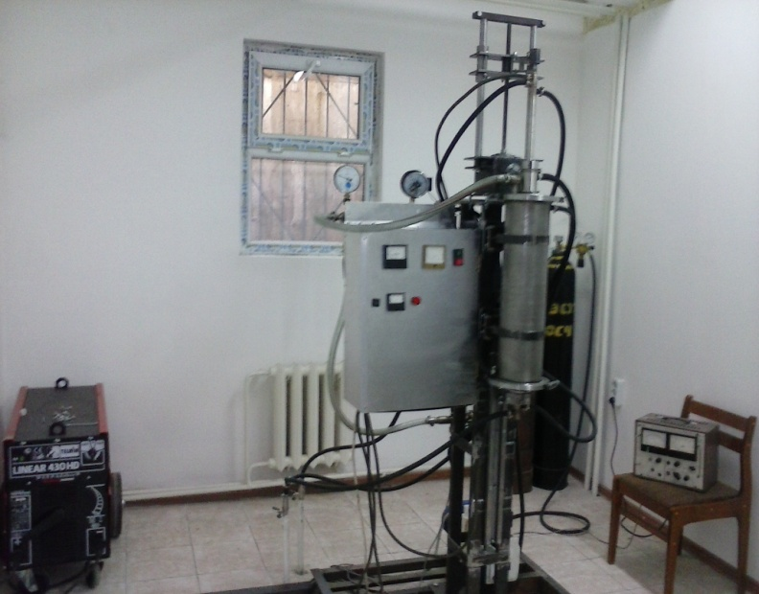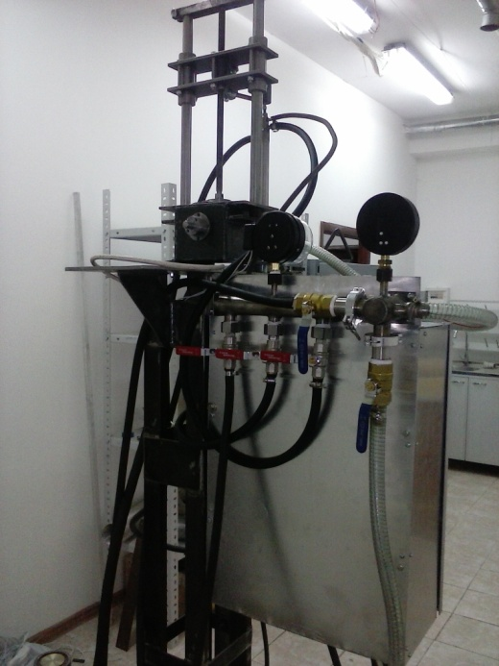
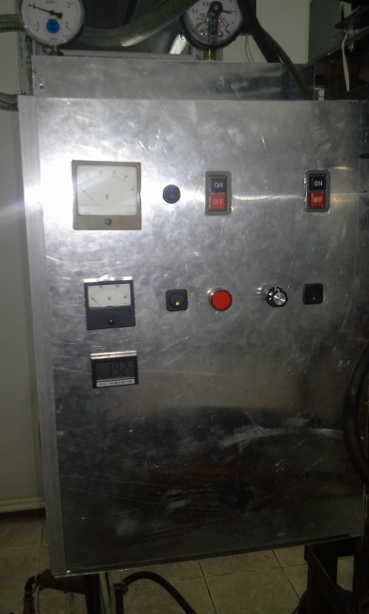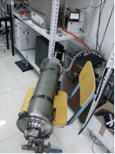

Сурет 2.3. Фуллеренді синтездеу құрылғысы [118]

Оларға анод пен катод арақашықтығының оңтайлы мәндері, ток күші мен кернеудің тұрақты деңгейде сақталуы және гелий газының жұмыс қысымының дұрыс таңдалуы жатады. Гелий атмосферасында графиттің электрдоғалық атомизациясы әдісі арқылы плазмохимиялық реакция өнімдері алынды. Гелийдің инертті қасиеті плазманың тұрақтылығын арттырып қана қоймай, көміртек кластерлерін реакциялық аймақтан сыртқа тасымалдауға ықпал етеді. Бұл жағдайда разряд параметрлері: қысым – 300 Торр, кернеу – 30 В, ток күші – 300 А шамасында болды. Синтез процесі барысында анод буланған кезде катод бетінде әртүрлі конфигурациядағы шөгінділердің түзілетіні анықталды. Мұндай шөгінділер катодтың осіне сәйкес немесе белгілі бір ауытқумен өсуі мүмкін, алайда әрқашан анод осіне қатысты коаксиалды бағытта қалыптасады. Катод бетіндегі қимадағы шөгінді құрылымы екі аймақтан тұратыны белгілі болды: біріншісі – борпылдақ қабат, екіншісі – тегіс әрі тығыз қабат.
2.2 Доғалық разрядта фуллеренді синтездеу әдістемесі
Алдыңғы бөлімде айтып өткендей, фуллерендерді алу үшін доғалық разряд әдісі қолданылды. Бұл әдістің негізінде графит электродтарының плазмада булануы, алынған көміртек атомдары мен кластерлерінің қайта конденсациялануы және нәтижесінде фуллерен молекулаларының түзілуі жатады. Доғалық әдіс көміртекті наноқұрылымдарды, соның ішінде фуллерендерді, нанотүтікшелерді және нанобөлшектерді синтездеудің әмбебап және тиімді тәсілдерінің бірі болып табылады. Электродтардың химиялық құрамын (электродтарды металдармен легирлеу) және жұмыс газының құрамын өзгерту арқылы әртүрлі құрылымға және морфологияға ие наноматериалдарды синтездеуге болады.
Сурет 2.4 инертті гелий ортасында көміртегі наноқұрылымдарын доғалық синтездеу процессің көрсетілген. Алдымен, синтез жұмыстарын бастау үшін вакуумды пеште графит электродтарын тазарту қажет. Ол үшін электродтар шамамен 600 ^{о}С температурада 3 сағат бойы үздіксіз вакуумда термоөңдеуден өтті. Ары қарай электродтар вакуумда салқындатылып, доғалық разряд реакторына ауыстырылды. Синтезді бастау үшін МПГ-7 маркалы графитті электродтары бастапқы материал ретінде алынды және жоғары температурада және вакуумда өңделді.

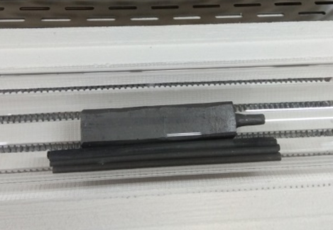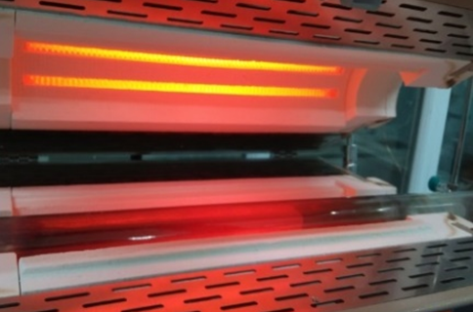

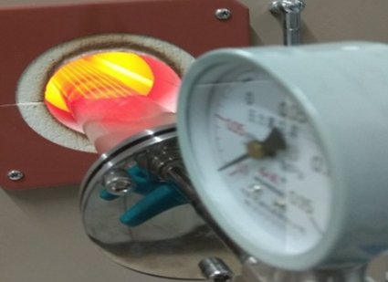

Сурет 2.4. а) вакуумдық камерадағы графитті электродтар, ә) 600 ^{о}С температурада графитті электродтардың жағдайы, б) үздіксіз вакуумдық ортаны қамтамасыз ету жүйесі

Графит таяқшалары суретте көрсетілген кварц түтігінің ортасына орналастырылды, содан кейін вакуум қосылып, графит кеуектерінен ылғалды шығару үшін оларды 120 °C температурада шамамен 2 сағат бойы қыздырылды. Содан кейін оттегі бар топтардың ыдырауын қамтамасыз ету үшін 160°C температура орнатылды, ары қарай оттегі бар топтарды шығару/жою үшін температураны біртіндеп 600°C дейін жоғарылатылды. Графит электродтары ұстағышқа орнатылды. Содан кейін жинақпен және электродпен бірге реактор камерасы тығыз жабылды. Ары қарай реактор камерасы сорғымен 0,7 Па = (0.005 Торр) мәніне дейін вакуумдалды. Реакторды ағынды сумен 19-21 ^{о}С температураға дейін салқындатуға арналған су қосылды.
Қажетті мәннің вакуум деңгейіне жеткенде электродтар қосылып, кернеу біртіндеп берілді, электродтарда резистивті жылу пайда болды және вакуум өзгерді. Қыздырылған кезде графит кеуектерінен газдар шығарылып, процесс вакуум тұрақты болғанға дейін жалғасты. Процесс барысында камера бірнеше рет инертті газ – гелиймен үрленеді. Ары қарай камера гелиймен 30,7 кПа қысым мәніне дейін толтырылды. Осыдан кейін синтез процесі басталды, ол графит электродтары арасындағы электр доғалық разрядқа негізделген. Синтез процесі төменгі графит электродын жағу арқылы өтті. Бұл жағдайда түзілген бөлшектер разряд аймағынан көтеріліп, реактор қабырғаларына, ал үлкен бөлшектер төменгі фланецке құлады. Бұл әдіспен синтездеу барысында түзілген құрылымдар реактордың қабырғаларында және плазма түзетін электродтарда тұндырылады. Камераның тығыздығы газ фазасында доғалық разрядта фуллерендер мен олардың туындыларын синтездеу үшін қолайлы көрсеткішке сәйкес келетіні анықталды. Сурет 2.5-те доғалық разряд әдісімен синтезделген фуллерен күйесі, катод материалына және реактор қабырғаларында жиналған фуллерен күйесінің суреті бейнеленген.
Эксперименттік жұмыстар гелий ортасында жүргізіледі, келесідей параметрлер негізінде P = 300 Торр, U = 30 В және I = 300 А, графитті электродғалық бүрку әдісі арқылы плазмохимиялық реакция өнімдері алынды. Реакция өнімдері ретінде фуллерен күйесі алынды. Мұндай тұнба катод осіне коаксиалды түрде де, осьтен ауытқып та өседі, бірақ әрқашан анод осіне коаксиалды бағытталады. Синтез жүргізу шарттары (катод пен анод арасындағы қашықтық, доғалық разряд плазмасын және синтез процесін ұстап тұру, ток пен кернеу мәндері, жұмысшы газ ретінде гелийдің қысымы) анықталды. Синтез процесінде плазмалық күйдегі көміртек буы шамамен 12 000 K температурада доға аймағынан (электродаралық кеңістіктен) 20-25 м/с жылдамдықпен шығып, шамамен 0,003 секундта реактор қабырғасына жетіп, бөлме температурасына дейін суиды. Бұл қату кезінде бірқатар реакциялар жүреді, олардың механизмдері көптеген факторларға тәуелді.
Фуллерен күйесінің құрамында аморфты көміртектің болуы олардың физико-химиялық қасиеттерінің күрт нашарлауын тудырады. Сондықтан қажетті қасиеттері бар фуллерендер алу үшін фуллерен күйесін аморфты көміртек пен басқа қоспалардан тазалау керек.

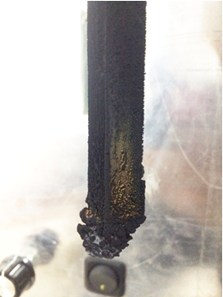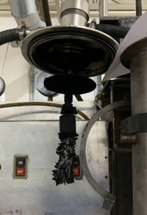

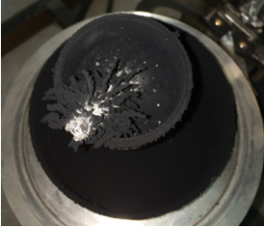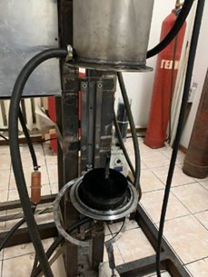

Сурет 2.5. а) синтезделген фуллерен күйесі; ә) катод материалына жиналған фуллерен күйесі; б) реактор қабырғасындағы күйе

Эксперименттен кейін барлық алынған күйе қондырғыдан жиналып, фуллерендерді күйенің көлеміне біркелкі тарату үшін 500 мкм торлы ұсақ електен өткізілді. Синтезделденген фуллерен құрамды күйеден фуллеренді бөлу қондырғысы Сурет 2.6-да келтірілген. Сокслет аппараты төмен температурада булану және фуллерит кристалдарын оқшаулау үшін қолданылады, осылайша қара фуллерен қоспасын алады.
Біз фуллерендерді синтездеу барысында плазмохимиялық доғалық разрядтың келесі режимдерін қолдандық: P = 300 Торр, U = 30 В және I = 150 – 350 А. Ток күшін 50 А қадаммен өзгерте отырып, 5 үлгі алдық.

2.3 Синтезделген фуллерен күйесін қоспалардан тазарту

Бастапқы фуллерен күйесі графит бөлшектері, аморфты көміртек, нанотүтікшелер сияқты көптеген қоспаларды қамтиды. Сондықтан қажетті қасиеттері бар фуллерендерді алу үшін фуллерен күйесін аморфты көміртектен және басқа қоспалардан тазарту қажет. Реакцияның жанама өнімдерінен фуллерендерді тазарту үшін алынған күйе органикалық еріткіште ерітіледі. Фуллерендер спирттер, ацетон сияқты полярлы еріткіштерде іс жүзінде ерімейді, пентан, гексан тәрізді алкандарда нашар ериді, ал көптеген бейполярлы органикалық еріткіштерде және кейбір бейорганикалық заттарда жеткілікті ерігіштікке ие.

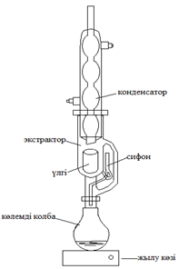

Сурет 2.6. Сокслет қондырғысының сызбасы

Жеңіл қолжетімді еріткіш ретінде бензол немесе толуол қолданылуы мүмкін. Фуллерендері бар күйеден фуллерендерді алу үшін «ұқсас ұқсасты ерітеді» қағидасына негізделген бензолда еріту әдісі пайдаланылды. Әдеби деректерге сәйкес, температура артқан сайын фуллерендердің ерігіштігі экспоненциалды түрде күрт төмендейді, сондықтан еріту процесін бөлме температурасында жүргізіп, содан кейін ерітіндіні сүзген соң сүзіндіні бензолдың қайнау температурасына дейін буландыру ұсынылады.
Фуллереннің бензолдағы ерігіштігі арнайы түстік индикатормен сипатталады, яғни фуллерен молекулаларының ерітіндіні бояу қабілетімен анықталады. Фуллерен молекуласы қаңқасының теориялық зерттеулері фуллерен құрылымындағы пентагондар С₆₀ фуллеренінің құрылымында маңызды рөл атқаратынын, жиі С₆₀ молекуласы құрамындағы автономды энергетикалық орталықтар ретінде әрекет ететінін көрсетеді. Сонымен қатар, мұндай орталықтар фуллереннің сфералық молекулаларының бензол сияқты әртүрлі реагенттермен химиялық өзара әрекеттесуіне жауап береді.
Эксперименттік деректерге сәйкес, фуллерен күйесін бензолда еріту нәтижесінде қызыл (сарғыш-қоңыр) реңкі бар ерітінді алынған, бұл фуллереннің ерігенін дәлелдейді. Бұл қорытынды фуллерен С₆₀ еріген кезде ерітіндінің көкшіл-күлгін түске боялуымен негізделеді. Бұл құбылыс С₆₀ молекуласы қаңқасындағы екі бесбұрыштан тұратын диклопентадиен тобының осы молекуланың қаңқасындағы негізгі химиялық белсенді буын болып табылатынын көрсетеді. Ал С₇₀ молекуласы қаңқасында мұндай белсенді орталық – циклопентадиен болып табылады, ол ерітіндіге қызыл-күлгін түс береді. Фуллерендердің С₆₀ және С₇₀ құрылымдық ерекшеліктеріне байланысты, С₆₀ молекуласындағы π-байланыстардың электрондары С₇₀ молекуласындағы электрондарға қарағанда анағұрлым қозғалмалы болып табылады. Осыған сәйкес, С₇₀ молекуласындағы π-байланыс электрондары С₆₀ молекуласы қаңқасындағыға қарағанда берік байланыс түзеді. Сондықтан С₇₀ молекуласындағы π-электрондарды қозған күйге ауыстыру үшін толқын ұзындығы қысқалау жарық кванттары қажет. Осыған байланысты С₆₀ және С₇₀ молекулаларының түстері әртүрлі болады. Ал олардың қоспасы фуллерен күйесінде С₆₀ молекулаларының басым болуына байланысты қызғылттау реңкке ие болады.
Фуллерен күйесін бензолда еріту нәтижесінде қызыл (сарғыш-қоңыр) реңкі бар ерітінді алынған, бұл фуллереннің ерігенін дәлелдейді. 2.7-суретте бензолдағы фуллерен күйесінің ерітіндісі көрсетілген. Жүргізілген бақылаулар нәтижесінде бензол мен күйенің қара түсті ерітіндісі седиментация (бөлшектердің массасына байланысты ерітіндіде шөгу) процесі барысында қара түстен қызыл немесе сарғыш-қоңыр түске ауысатыны анықталды. Мұндай түстің өзгеруі бензол ерітіндісінде фуллерендердің аса қаныққандығын көрсетеді. Фуллерендердің бензолдағы ерігіштігін арттыру мақсатында алынған ерітінді бөлме температурасында бір тәулік бойы тұндырылды. Кейін алынған экстракт сүзгіден өткізілді. Сүзінді табиғи жағдайда кептірілді немесе бензол толық буланғанға дейін және фуллерит кристалдарының түзілуі байқалғанға дейін сорғыш шкафта бензолдың қайнау температурасында буланды. Түзілген мензурка түбіндегі кристалл үлгілері кейін талдауға берілді.
Фуллерендерді түрлеріне қарай бөлу үшін хроматографиясы әдісі қолданылды. Ол үшін фуллерен күйесі бензолда ерітіліп, алынған ерітінді ірі тұнбалардан сүзгіден өткізіліп, кейіннен препаративті сұйықтық хроматографының қозғалмайтын графит фазасы арқылы өткізілді. Алынған фуллерен күйелерін 1 г күйе : 250 мл бензол қатынасында бензолда ерітілді. С₆₀, С₇₀ және басқа да фуллерен түрлерін экстракциялау әдісі келесідей жүргізілді: фуллерендері бар бензол экстракты графитті толтырғышы бар колонка арқылы өткізілді. Экстракт сорбент арқылы өткен кезде сорбциялық қасиеті жоғары компоненттер (фуллерендер) сорбенттің жоғарғы қабатында ұсталып қалады, ал сорбциялық қабілеті төмен компоненттер колонканың төменгі бөлігіне өтеді.
Сурет 2.7-де фуллерен күйесінің бензолдағы ерітіндісі көрсетілген. Алынған бақылаулардан, қара түсті бензол мен күйенің ерітіндісі седиментация процесі кезінде қара түстен қызыл немесе қоңыр сары түске ауысатынын көруге болады. Түстің мұндай өзгеруі бензолдағы толық немесе жартылай еріген фуллерендерді көрсетеді.

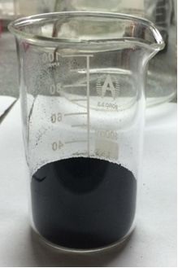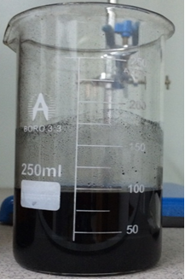
а ә
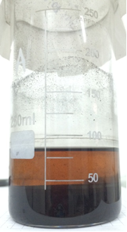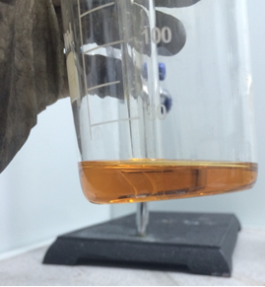
б в

Сурет 2.7. Фуллерен күйесінің бензолдағы ерітіндісі: а) фуллерен күйесі,
ә) 1 г фуллерен күйесінің бензолдағы қара ерітіндісі, б) 1 тәуліктен кейінгі ерітінді, в) күйеден бөлінген бензол ерітіндісі.

Фуллерендердің бензолдағы ерігіштігі сапалы болу үшін бөлме температурасында бір тәулік бойы тұндырады. Ары қарай экстракт сүзгіден өткізіледі және бензолдың соңғы кристалдарының түзілуіне дейін сорғыш астында бензол қайнау температурасында буландырылады. Соңында экстракциялау процесі жүргізіледі (сурет 2.8).
Тазартылғаннан кейін алынған фуллерен өнімін $η$ [%] есептеу үшін келесі өрнек қолданылды:

$η=\frac{m_{T}}{m_{0}}×100\%, (2.1)$
мұндағы $m_{T}-$ тазартылған фуллериттердің массасы, m₀ – бастапқы фуллерен күйесінің салмағы. Есептеуге ыңғайлы болуы үшін m₀ = 1 грамм деп алынды.

2.4 Морфологиялық және оптикалық талдау әдістері
Доғалық разрядтағы плазмохимиялық синтезі нәтижесінде түзілетін өнімнің, яғни фуллереннің сапасын, құрылымдық біртектілігін және қоспалар құрамын толық сипаттау үшін морфологиялық және оптикалық талдау әдістері кешенді түрде қолданылды.

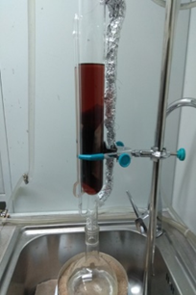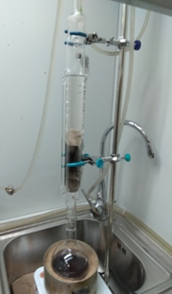

Сурет 2.8. Экстракциялау әдісі арқылы фуллеренді бөліп алу: а) 1-цикл; ә) 5-цикл

Алынған өнімдердің морфологиясы сканерлеуші электрондық микроскоп, трансмиссиялық электрондық микроскоп және оптикалық микроскоп суреттерінің көмегімен зерттелді. Сонымен қатар, үлгілердің Рамандық спектрлері алынды.
Leica DM 6000 M – заманауи зертханалық және өндірістік мақсаттарға арналған жоғары дәлдіктегі оптикалық микроскоп болып табылады (сурет 2.9). Бұл құрылғы негізінен материалдардың морфологиялық және құрылымдық қасиеттерін зерттеуге, металлографиялық талдау жүргізуге, сондай-ақ наноқұрылымдар мен күрделі беткі қабаттардың ерекшеліктерін анықтауға қолданылады. Бұл микроскоптың маңызды ерекшеліктерінің бірі – автоматтандырылған шағылысқан жарық осі, ол жарық өрісті, қараңғы өрісті, поляризациялық, интерференциялық-контрастты және флуоресценттік микроскопия әдістерін қолдануға мүмкіндік береді. Микроскоп жарық суретін әйнек линза арқылы көрсетеді, ал үлкейтудің шамасы линзаның жарықты сындырып, оны үлгіге фокустау қабілетіне байланысты болады. Жарық сәулесі бір ортадан екіншісіне өткенде, сәуле шекарада сынады, бұл құбылыс сыну деп аталады. Сыну бұрышы сыну көрсеткішімен анықталады, ол заттың жарықтың жылдамдығын қаншалықты баяулататынын көрсететін өлшем. Жарықтың иілу бағыты мен шамасы екі ортаның сыну көрсеткіштеріне байланысты. Егер жарық төмен сыну көрсеткіші бар ортадан (мысалы, әйнектен ауаға) өтсе, жарық жылдамдығы артады және сәуле нормальдан ауытқиды. Ал жоғары сыну көрсеткішіне (ауадағы жарық әйнекке өткенде) тап болса, жарық баяулайды және нормальға қарай, яғни бетке перпендикуляр бағытта сынады.

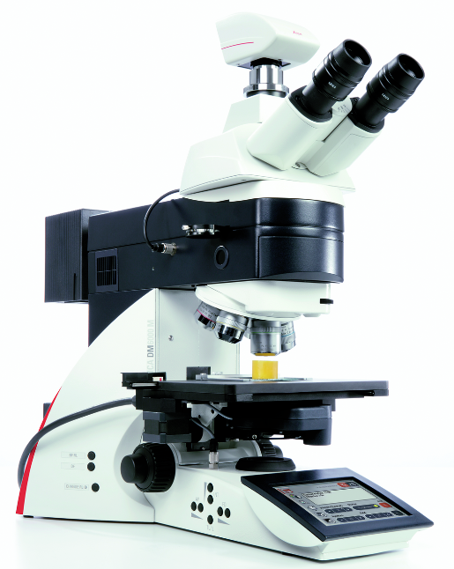

Сурет 2.9. Leica DM 6000 M оптикалық микроскопы

Егер зат екі орта арасына орналастырылса, мысалы ауа мен су арасына призма қойылса, призманың өзі жарықты бұрышпен сындырады. Микроскоп линзалары да дәл осылай жұмыс істейді – олар жарықты бұрышпен сындырады. Дөңес линза түскен жарық сәулелерін белгілі бір нүктеге жинайды, бұл фокустық нүкте (F-нүкте) деп аталады. Линзаның ортасынан фокусқа дейінгі арақашықтық фокустық қашықтық деп аталады. Микроскопта қолданылатын линзалардың күші алдын ала анықталған, яғни линзаның күші фокустық қашықтықпен тікелей байланысты: фокустық қашықтығы қысқа линза объектілерді ұзын фокустық қашықтықтағы линзаларға қарағанда көбірек үлкейтеді.
Сканерлеуші электрондық микроскопия (СЭМ) наноқұрылымды материалдарды талдаудың ең кең таралған және әмбебап әдістерінің бірі болып табылады. Бұл әдістің басты артықшылығы – үлгінің беткі морфологиясын, құрылымын және химиялық құрамын жоғары кеңейту мен ажыратымдылықта зерттеуге мүмкіндік беруінде. Қазіргі заманғы сканерлеуші электрондық микроскоптардың ажыратымдылық қабілеті бірнеше нанометрге дейін жетіп, ұлғайту деңгейі шамамен 10-нан 300 000 есеге дейін өзгереді. Мұндай мүмкіндіктер үлгінің беткі қабатындағы құрылымдық ерекшеліктерді, наноөлшемді бөлшектердің пішіні мен таралуын анықтауға жағдай жасайды. Берілген жұмыста алынған фуллерендердің морфологиясын зерттеу үшін әл-Фараби атындағы ҚазҰУ, Ашық типтегі ұлттық нанотехнологиялық зертханада (АТҰНЗ) орналасқан Quanta 200i 3D (сурет 2.10) сканерлеуші электрондық микроскопында алынған суреттер қолданылды. Сондай-ақ, Hitachi TM4000Plus құрылғысында алынған СЭМ-суреттері қолданылды.
Электрондар колоннаның жоғарғы бөлігінде орналасқан электрондық зеңбіректен шығарылады және берілген үдеткіш кернеу арқылы (1 кэВ – 30 кэВ) колонна бойымен үдетіледі. Конденсорлық линзалар мен апертуралар электрондық сәуленің диаметрін кішірейтуге қызмет етеді (сурет 2.11). Колоннаның соңғы линзасы – объективті линза, ол сәулені үлгінің бетіне фокустады. СЭМ-та сәуле диаметрі қолданылатын электрондық зеңбірек түріне, үдеткіш кернеуіне және линза конфигурациясына байланысты <1 нм-ден 20 нм-ге дейін өзгеруі мүмкін. Үлгінің өзі камера аймағындағы арнайы тұғырға орналастырылады, ал колонна мен камера сорғылар жүйесі арқылы вакуум жағдайында ұсталып тұрады.

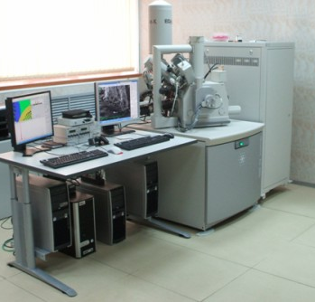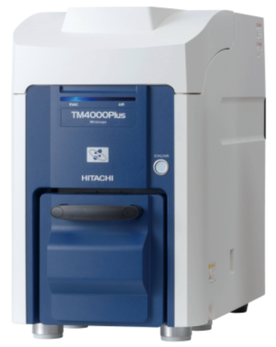

Сурет 2.10. Quanta 200i 3D және Hitachi TM4000Plus сканерлеуші электрондық микроскоптары

Вакуум деңгейі микроскоптың құрылысына байланысты. Кейбір микроскоптар айнымалы сорғылау жүйесін қолдануға мүмкіндік береді, мұнда камера колоннадан төмендеу вакуумда ұсталып, төмен вакуумдық бейнелеуді қамтамасыз етеді. Электрон сәулесінің үлгі бетінде орналасуын объектив линзасының үстіндегі сканерлеуші катушкалар басқарады. Бұл катушкалар сәулені үлгінің бетімен X-Y жазықтығында жүргізуге мүмкіндік береді. Сканерленген сәуле үлгіге түскенде екіншілік электрондар, артқа шашыраған электрондар және сипаттамалық рентген сәулелері сияқты әртүрлі сигналдар пайда болады. Бұл сигналдар сәйкес детекторлар арқылы тіркеледі. Сканер генераторы арнайы бағдарламалық қамтамасыздандырылған сыртқы компьютермен бірге сәуленің әр уақыттағы X, Y координаталарын детектордан алынған қарқындылықпен синхрондап, кескінді нүкте-нүкте бойынша нақты уақыт режимінде сұр түсті сурет түрінде көрсетуге мүмкіндік береді. Электрон сәулесінің әр X, Y нүктесінде қанша уақыт кідіріп тұратыны сигнал мен шудың арақатынасына әсер етеді. Үлкейту шамасы сканерленетін аймақтың көлемімен анықталады, үлкен аймақ төмен үлкейтуге сәйкес келсе, кіші аймақ жоғары үлкейтуге сәйкес келеді. Берілген аймақтағы пиксель саны да өзгертілуі мүмкін, ол кескіннің көрінетін айқындығына әсер етеді.

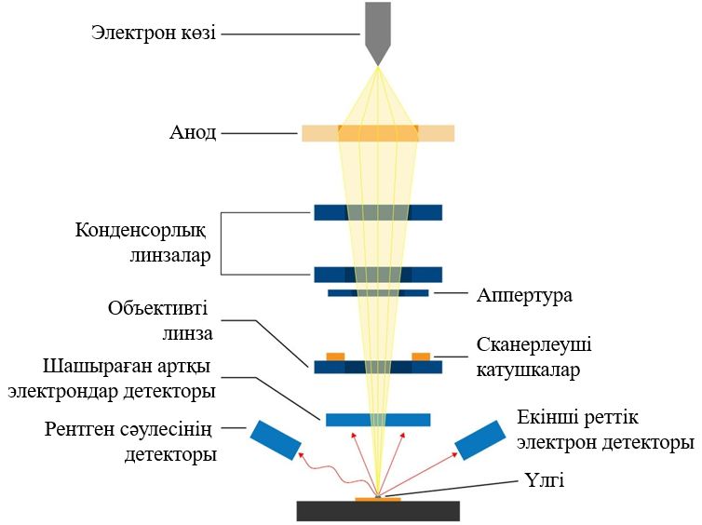

Сурет 2.11. Сканерлеуші электрондық микроскоп құрылымы [119]

Электрон сәулесі үлгінің бетіне түскенде ол бірнеше микрон тереңдікке дейін еніп, үлгі атомдарымен әсерлеседі. Әсерлесу көлемі бастапқы электрондардың үдеткіш кернеуіне және үлгінің тығыздығына байланысты болады. Төмен тығыздықтағы үлгілерде жасыңқы пішінді, тамшы тәрізді әсерлесу көлемі түзіледі, ал ауыр элементтерден тұратын үлгілерде жартылай шар тәрізді әсерлесу көлемі байқалады. Жоғары үдеткіш кернеу сәуленің тереңірек енуіне алып келеді. Электрон сәулесінің үлгімен әсерлесуі нәтижесінде көптеген сигналдар пайда болады. СЭМ-де ең көп қолданылатындары екіншілік электрондар, артқа шашыраған электрондар және сипаттамалық рентген сәулелері болып табылады. Кейбір материалдар электрон сәулесімен қоздырылғанда катодолюминесценция деп аталатын құбылыс арқылы фотондар шығара алады.
Екіншілік электрондар негізінен үлгінің беттік топографиясын бейнелеу үшін қолданылады, өйткені олар үлгінің бетіне жақын аймақтарда түзіледі. Екіншілік электрон бастапқы сәуле электроны мен үлгі атомы арасындағы энергия алмасуына байланысты серпімсіз шашырау нәтижесінде пайда болады. Екіншілік электрондардың энергиясы 50 эВ-тан төмен деп анықталады. Екіншілік электрондармен алынған кескіндер ең жақсы бүйірлік айқындығына ие болады, себебі олардың әсерлесу көлемі сәуле диаметрімен шамалас, яғни салыстырмалы түрде өте шағын. Серпімді шашырау жоғары бұрыштарда (> 90^{о}) болғанда үлгі бетінің үстінде артқа шашыраған электрондар пайда болады. Бастапқы сәуле үлгі атомының ядросына жақындаған кезде, ядроның оң заряды жылдам электронды ауытқытып, оның қайтадан беттен шығуына себеп болады. Артқа шашыраған электрондардың шығымы үлгінің орташа атомдық нөміріне байланысты болады: ауыр элементтерде оң заряд көп болғандықтан, шығым да жоғары болады. Сондықтан артқа шашыраған электрондармен алынған кескіндер үлгінің беткі құрамын анықтауға мүмкіндік беретін контраст береді.
Сипаттамалық рентген сәулелері иондалған атом өзінің ішкі электрон қабатындағы бос орынды жоғарғы орбитальдан келген электронмен толтырғанда пайда болады. Екі электрондық қабат арасындағы энергия айырмасы сипаттамалық рентген сәулесінің энергиясына тең және ол сәуле шыққан нақты элементті анықтау үшін қолданылуы мүмкін. Артқа шашыраған электрондарға қарағанда, серпімсіз шашырау нәтижесінде пайда болған сипаттамалық рентген сәулелері үлгідегі элементтерді нақты анықтауға мүмкіндік береді. EDS деректерінде байқалатын сипаттамалық рентген шыңдарынан бөлек, үлгімен әсерлескен кезде бастапқы электрондардың баяулауы нәтижесінде үздіксіз (фондық) сигнал да түзіледі.
Рамандық спектрлерді алу жұмыстары әл-Фараби атындағы Қазақ ұлттық университетінің АТҰНЗ зертханасында орналасқан NT-MDT Solver Spectrum жүйесінде арнайы білікті мамандардың көмегімен жүзеге асырылды. Эксперимент барысында қоздыру көзі ретінде толқын ұзындығы 473 нм болатын монохроматты лазер сәулесі пайдаланылды (сурет 2.12).

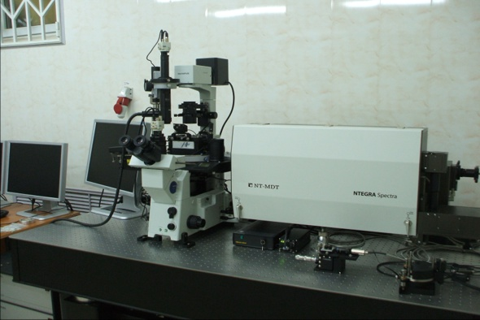

Сурет 2.12. NT-MDT Solver Spectrum қондырғысы

Бұл толқын ұзындығы материалдардың рамандық белсенді тербелістерін тиімді қоздыруға және спектрлік аймақтағы сигналды жоғары қарқындылықпен тіркеуге мүмкіндік берді. Материалдардың рамандық спектрлерін талдау олардың құрылымдық-фазалық ерекшеліктерін зерттеуде аса маңызды диагностикалық құрал ретінде кеңінен қолданылады. Раман спектрінде тіркелген сызықтар заттың молекулалық тербеліс модаларына сәйкес келетіндіктен, олардың орналасуы мен интенсивтілігі үлгінің кристалдық құрылымы, дефектілік дәрежесі және аморфты немесе графиттік фазалардың қатысуы туралы құнды ақпарат береді. Сонымен қатар спектрлік жолақтардың салыстырмалы ені мен формасы арқылы материалдағы нанокристаллиттердің сипаттамалық өлшемдерін бағалауға болады. Жарық молекула арқылы шашырағанда, фотонның тербелмелі электромагниттік өрісі молекуланың электрондық бұлтының поляризациясын туындатады. Нәтижесінде молекула жоғары энергиялы күйге өтеді, ал фотонның энергиясы молекулаға беріледі. Бұл процесті фотон мен молекула арасындағы өте қысқа мерзімді кешеннің түзілуі деп қарастыруға болады, ол молекуланың виртуалды күйі деп аталады. Виртуалды күй тұрақсыз болғандықтан, фотон қайтадан өте жылдам шығарылады және ол шашыраған жарық ретінде байқалады.
Шашырау оқиғаларының басым көпшілігінде молекуланың энергиясы фотонмен әсерлескеннен кейін өзгеріссіз қалады, ал шашыраған фотонның энергиясы, демек толқын ұзындығы, түскен фотондікімен бірдей болады. Бұл серпімді шашырау деп аталады (шашыраған бөлшектің энергиясы сақталады) немесе Рэлей шашырауы деп те айтылады және ол ең негізгі процесс болып табылады. Алайда, әлдеқайда сирек жағдайда Раман шашырауы жүреді. Бұл серпімсіз шашырау процесі болып табылады және онда молекула мен шашыраған фотон арасында энергия алмасуы жүреді. Егер шашырау кезінде молекула фотоннан энергия алып, жоғары тербелмелік деңгейге қозса, шашыраған фотон энергиясын жоғалтады және оның толқын ұзындығы артады. Бұл Стокстық Раман шашырауы деп аталады. Керісінше, егер молекула төменгі тербелмелік деңгейге түсіп, энергия жоғалтса, шашыраған фотон сәйкесінше энергия алады және оның толқын ұзындығы қысқарады. Бұл Анти-Стокстық Раман шашырауы деп аталады (сурет 2.13) [120].

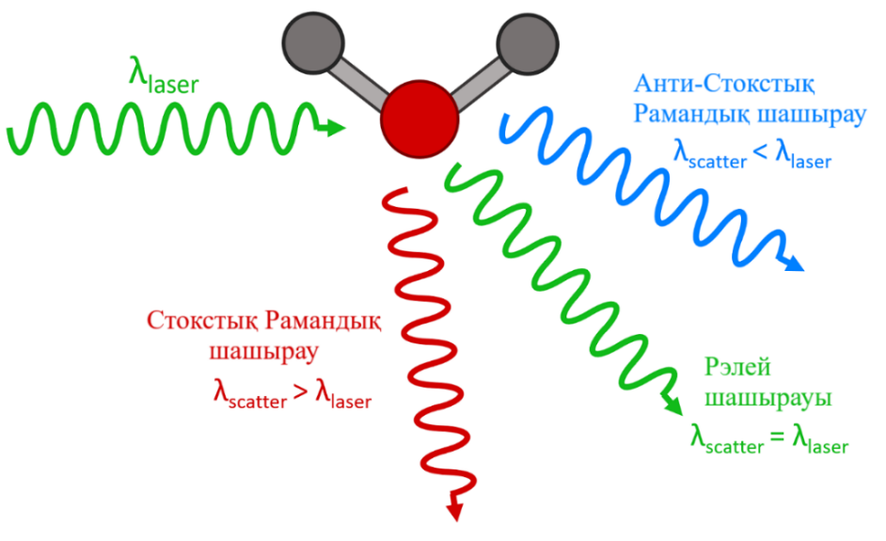

Сурет 2.13. Жарық молекуламен әрекеттескен кезде пайда болуы мүмкін шашыраудың үш түрі [120]
Жоғарыда айтылғандардан Рамандық шашыраған жарықтың толқын ұзындығы қоздырушы жарықтың толқын ұзындығына байланысты екені анық. Сондықтан әртүрлі лазерлерді қолданып өлшенген спектрлерді салыстыру үшін Рамандық шашыраудың толқын ұзындығын қолдану ыңғайсыз болып табылады. Осы себепті Рамандық шашырау орны қоздырушы толқын ұзындығынан ауытқу түрінде, яғни Раман ығысуына айналдырылады [120]:

$$∆\vec{υ}=\frac{1}{λ_{0}}-\frac{1}{λ_{1}}, (2.2)$$

мұндағы бірінші мүшесі см⁻¹ түріндегі толқын саны бойынша Раман ығысуын білдіреді, λ₀ – қоздырушы лазердің толқын ұзындығы (нм), ал λ₁ – Рамандық шашыраудың толқын ұзындығы (нм). Раман спектрі молекуланың әрбір тербелмелік деңгейі арасындағы энергия айырмасын көрсетеді. Яғни, әрбір химиялық байланыс пен функционалды топтың өзіндік Рамандық ығысуы болады. Осылайша, Раман спектроскопиясы заттың химиялық құрылымын, құрамын және молекулалық ортамен байланысын анықтауға мүмкіндік береді.
Трансмиссиялық электрондық микроскоп – үлкейту мен айқындау қабілеті бойынша ең қуатты микроскоптардың бірі. ТЭМ әдісінде электрондар шоғыры қалыңдығы шамамен 100 нм болатын өте жұқа үлгіден өткізіліп, ол арқылы өткен кезде үлгімен әрекеттеседі. ТЭМ-нің екі маңызды ерекшелігі бар: жоғары кеңістіктік айқындау қабілеті және үлгінің кескінін де, дифракциясын да алу мүмкіндігі. Бұл әдіс үлгілерден толық морфологиялық, кристаллографиялық, атомдық құрылымдық, микроаналитикалық (химиялық құрамы, байланысы), электрондық құрылым және координациялық сан туралы ақпарат алуға қолданылады. Берілген жұмыста JEOL JEM 100CX II құрылғысының көмегімен алынған ТЭМ-суреттері қолданылды (сурет 2.14).

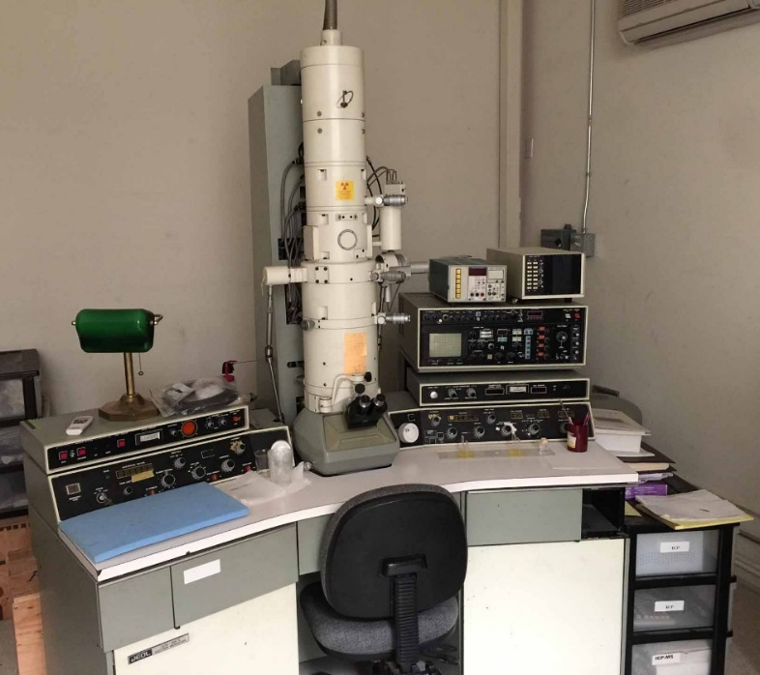

Сурет 2.14. JEOL JEM 100CX II трансмиссиялық электрондық микроскобы
2.5 Бөлім бойынша қорытынды
Бұл бөлімде фуллерендерді синтездеуге арналған плазмохимиялық доғалық қондырғының құрылымы мен жұмыс істеу принциптері толық сипатталды. Қондырғының негізгі элементтері – герметикалық реактор камерасы, графит электродтары, қуат көзі, газбен қамтамасыз ету және салқындату жүйелері – синтез процесінің тұрақтылығы мен қауіпсіздігін қамтамасыз ететіні көрсетілді. Эксперименттік жұмыстар нәтижесінде доғалық разряд әдісінің фуллерендер алуда тиімді екені дәлелденді. Гелий атмосферасында графит электродтарының булануы нәтижесінде түзілген көміртек кластерлері катод бетінде және реактор қабырғаларында тұнба ретінде жинақталатыны анықталды. Катодтағы тұнба құрылымының екі аймақтан – борпылдақ және тегіс қабаттан – тұратыны көрсетілді. Синтез процесінің негізгі параметрлері (анод пен катод арақашықтығы, ток күші, кернеу, гелийдің қысымы) оңтайландырылып, плазмалық аймақта көміртек атомдарының конденсациялану шарттары белгіленді. Бұл шарттар фуллерендердің түзілуіне қолайлы жағдай жасайды. Жүргізілген морфологиялық және оптикалық зерттеулер (СЭМ, ТЭМ, оптикалық микроскопия, Раман спектроскопиясы) алынған өнімдердің құрылымдық біртектілігін, фуллерендердің түзілуін және олардың сапалық құрамын растады. Экстракциялау әдістері арқылы фуллерендер аморфты көміртек пен қоспалардан тазаланды.

3 ДОҒАЛЫҚ РАЗРЯД ӘДІСІМЕН СИНТЕЗДЕЛГЕН ФУЛЛЕРЕНДЕРДІ ЗЕРТТЕУ

3.1 Фуллерендерге құрылымдық және морфологиялық талдау жүргізу
Доғалық разряд әдісімен синтезделген фуллерендердің құрылымдық ерекшеліктерін анықтау мақсатында оптикалық және спектроскопиялық әдістер қолданылды. Синтез өнімдері – фуллерендер, эндофуллерендер, көміртекті нанотүтікшелер, графитті жазықтықтар және басқа да көміртекті құрылымдар болып табылады. Алынған тұнбаның сыртқы көрінісі мен синтезделген графит материалының пішіні сурет 3.1-де көрсетілген.

а
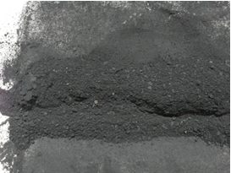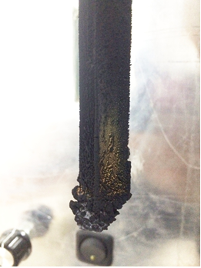
ә

Сурет 3.1. Реактор қабырғасынан алынған құрамында фуллерендері бар синтезделген графит материалы (а) және катодта түзілген тұнба материалы (ә)

Суреттен байқалғандай, доғалық разряд әдісі нәтижесінде графит электродтарының арасында қара түсті ұнтақ тәрізді өнім түзіледі. Бұл өнім құрамында негізінен фуллерен молекулалары басым болып, олармен қатар әртүрлі көміртекті наноқұрылымдар (нанотүтікшелер, графиттік қабаттар, аморфты көміртек) да пайда болады. Тәжірибе барысында түзілген көміртекті шөгінділер электродтың бетінде жинақталып, біртіндеп тығыз конгломераттарға айналады. 3.1, б-суретте электрод ұшында жиналған күлгін-қара түсті ірі құрылымды тұнбалар көрсетілген. Бұл түзілістердің пішіні бұтақ тәрізді болып, олардың құрылымы борпылдақ және қабыршақталған күйде кездеседі. Мұндай морфология плазма аймағында көміртектің қайта кристалдануымен және жоғары температуралық градиент әсерімен байланысты.
Реактор қабырғаларына шөккен фуллеренді күйе және катод электродында түзілген тұнба реакция өнімдері ретінде алынды. Фуллерен құрамды күйені СЭМ талдау нәтижелері сурет 3.2-де көрсетілген. Суреттен байқалғандай, күйе бөлшектері біркелкі емес құрылым түзеді және олардың беткі қабаты айқын көрінетін кеуекті әрі кедір-бұдырлы морфологияға ие. Күйе кеуектерінің өлшемі 3,2-160 нм аралығында болды. Мұндай морфология күйенің жоғары дисперсті қасиеттерін көрсетіп, оның беткі ауданының үлкен екенін дәлелдейді. Бұл ерекшелік фуллерендердің күйе құрамында қалыптасу механизмімен тығыз байланысты. Доғалық разряд кезінде плазма аймағында түзілген фуллерен молекулалары көміртекті наноқұрылымдармен бірге конденсацияланып, агрегацияға ұшырайды. Соның нәтижесінде кеуекті, көпдеңгейлі наноқұрылымды көміртекті материал түзіледі [121].

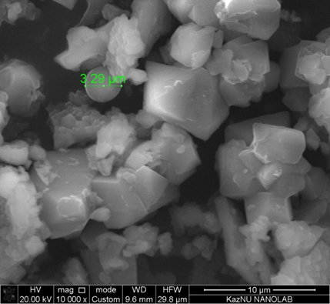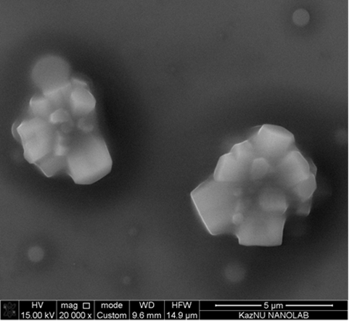

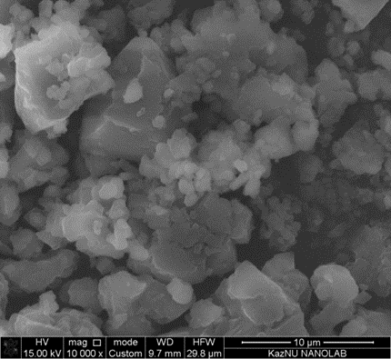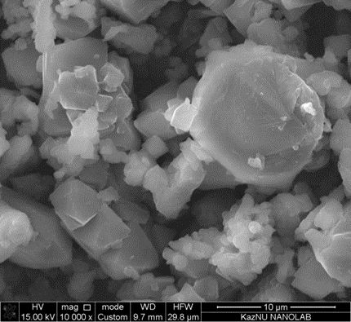

Сурет 3.2. Фуллерен құрамды күйенің СЭМ-суреті

Сурет 3.3-те доғалық разряд әдісімен синтезделген фуллерендердің әртүрлі үлкейтудегі СЭМ-сурттері ұсынылған. Микросуреттерден фуллерендер негізінен әртүрлі өлшемді шар тәрізді агрегаттар мен түйіршіктер түрінде түзілгені байқалады. Бөлшектердің орташа өлшемдері ондаған нанометрден бастап, бірнеше жүз нанометрге және микрометрлік шамаларға дейін жететіні анықталды. Мұндай өлшемдердің әркелкі болуы доғалық разряд кезіндегі плазмохимиялық процестердің қарқындылығына, температура мен қысымның өзгеруіне байланысты. Суреттерден агрегаттардың кеңістікте бір-бірімен топтасып орналасқанын көруге болады. Бұл фуллерендердің өзара Ван-дер-Ваальс күштері арқылы коагуляцияланып, ірі конгломераттар түзе алатынын дәлелдейді [122, 123]. Бұл нәтижелер фуллерендердің морфологиялық тұрғыдан гетерогенді құрылымға ие екенін, яғни әртүрлі өлшемдегі және пішіндегі бөлшектерден тұратынын дәлелдеді.
Сурет 3.4-те көрсетілген ТЭМ-суреттер (трансмиссиялық электрондық микроскоп) фуллеренді күйенің құрылымы негізінен нанометрлік өлшемді шар тәрізді бөлшектерден тұратынын және олардың агрегаттанып, күрделі морфологияға ие болатынын көрсетті.

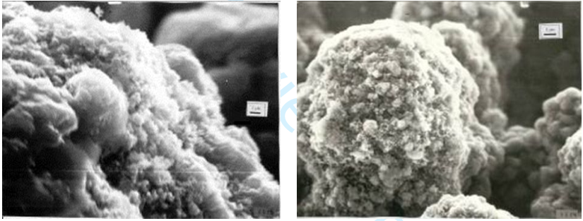

Сурет 3.3. Фуллерендік күйенің алынған СЭМ-суреттері

Алынған өнімдер, ең алдымен, қоспалардан тазарту үшін еріткіштік әдіспен өңделді. Фуллерендердің бензолда жақсы еритін қасиеті олардың бөлінуін жеңілдететін негізгі фактор болып табылады.

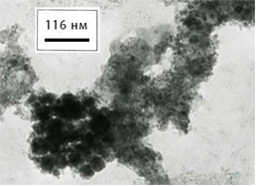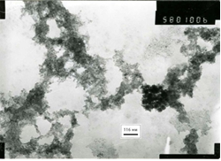

Сурет 3.4. Фуллерендік күйенің ТЭМ-суреттері

Осыған байланысты синтезделген өнім бензолда ерітіліп, бөлме температурасында бір тәулік бойы тұндырылды. Бұл кезеңде ерітіндідегі ерімейтін механикалық қоспалар мен жанама түзілген көміртекті құрылымдар шөгінді түрінде түбіне жиналады. Ары қарай алынған экстракт сүзгі арқылы өткізілді, нәтижесінде ерітінді құрамындағы ірі қоспалар толықтай бөлініп алынды. Сүзгіден өткен мөлдір ерітінді сорғыш астында буландыруға жіберілді. Буландыру процесі бензолдың қайнау температурасына дейін жүргізіліп, ерітіндінің көлемі біртіндеп азайтылды. Осы процестің соңында ерітінді түбінде фуллерит кристалдары түзіле бастайды. Бұл кристалдардың қалыптасуы фуллерендердің бензолдағы ерігіштік тепе-теңдігіне байланысты жүзеге асады. Соңғы нәтижесінде мензурканың түбінде тұнған қара-күлгін түсті кристалл үлгілері алынды. Бұл кристалдар доғалық разряд арқылы синтезделген фуллерендердің негізгі морфологиялық формасы болып табылады. Ары қарай алынған үлгілер морфологиялық талдау мен спектрлік зерттеулерге жіберіліп, олардың құрылымдық және оптикалық ерекшеліктері айқындалды
Сурет 3.5-те DM 6000M (Leica, Sweden) оптикалық микроскопында түсірілген фуллерит (фуллереннің кристалданған қатты фазасы) кристалдарының бейнелері берілген. Суреттерден фуллерит кристалдарының морфологиясы мен өлшемдерінің әртүрлі екені анық көрінеді. Сурет 3.5, а-да фуллерит кристалдары бірнеше микрометр шамасындағы өлшемге ие болып, ерекше гүл пішінді құрылым түзейді. Мұндай симметриялы формалардың пайда болуы фуллерен молекулаларының өзара реттеліп, кристалдық торда жинақталуымен байланысты. Сурет 3.5, ә-де шамамен 7-10 мкм аралығындағы жекелеген кристалдардың қалыптасуы байқалады. Кристалдар көбінесе жұлдызша немесе көпқырлы пішінге ие. Бұл үлгілерде агрегаттану процесінің нәтижесінде бірнеше кристалдардың бірігіп, күрделі морфологияға айналғаны көрінеді.

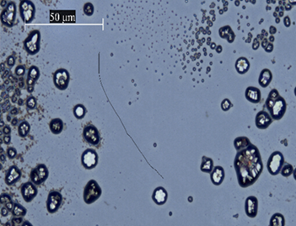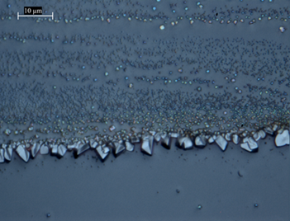
а
ә

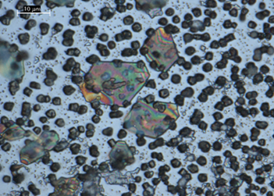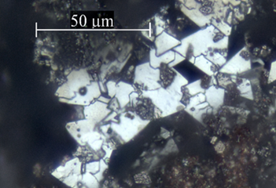
в
б

Сурет 3.5. Фуллерит кристалдарының оптикалық микроскопта алынған суреттері

Сурет 3.5, б-да фуллерит кристалдары жарық интерференциясы әсерінен түрлі-түсті оптикалық эффектілер көрсетіп тұр. Мұнда гексагональды және көпқырлы формалардың басым екені анық байқалады. Бұл ерекшелік фуллерендердің молекулааралық байланыстарының симметриялық қасиеттерін айқындайды. Олардың беттерінде тегіс және анық қырлы құрылымдар қалыптасқан. Бұл фуллериттің салыстырмалы түрде тұрақты әрі симметриялы тор түзе алатындығын дәлелдейді. Жалпы алғанда, берілген бейнелер фуллерит кристалдарының гүл тәрізді, жұлдызша пішінді, көпқырлы және куб тәрізді әртүрлі морфологиялық формалар түзе алатынын көрсетеді. Мұндай пішіндердің әртүрлілігі синтез жағдайларына тәуелді болады [124].
Сурет 3.6-да доғалық разряд әдісімен синтездеу нәтижесінде алынған фуллерендердің кристал түріндегі қатты фазасының, яғни фуллериттердің СЭМ-суреттері берілген. Суреттерден көрініп тұрғандай, алынған фуллерендер әртүрлі формада болады, оны молекулалық кристалдардың құрамында C₆₀ немесе C₇₀ басым болуымен түсіндіруге болады.

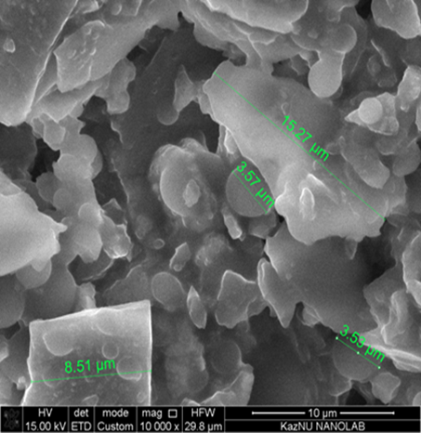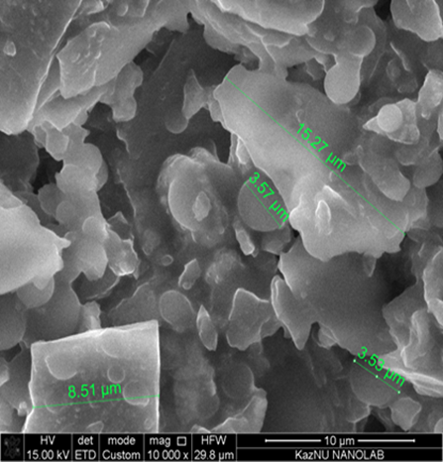

Сурет 3.6. Фуллерит кристалдарының СЭМ-суреттері

Суретте ток өзгерген кезде қондырғыда алған фуллерит кристаллиттерінің оптикалық микрофотографиясы көрсетілген, онда фуллериттің геометриялық пішінінің өзгеруі көрінеді. Фуллерит агрегаттарының көлемі шамамен 1-2 мкм аралығында өзгеретін домалақ және сопақша формалар анық көрінеді. Мұндай морфология фуллерен молекулаларының агрегатталып, тығыздалуынан туындайды. Сонымен қатар, олардың беткі құрылымы біркелкі емес, бұл доғалық разряд процесінің тұрақсыздығына және плазмохимиялық реакциялардың қарқындылығына байланысты екенін көрсетеді [121-125].
Кристалдық құрамын анықтау мақсатында алынған фуллерен құрамды күйе бөлшектері Раман спектроскопиясы әдісімен зерттелді. Зерттеу барысында қоздыру көзі ретінде толқын ұзындығы 473 нм лазер қолданылды. Алынған спектрлер фуллерендердің молекулалық құрылымына сәйкес келетін сипаттық шыңдарды айқын көрсетті. Сурет 3.7-де фуллерен күйесінің қоспалардан тазартқанға дейінгі комбинациялық шашырау спектрлері берілген. Мұнда аморфты көміртекке және нанотүтікшелерге тән ығысулар көрсетілген. 3.8-суретте алынған спектр қоспаның құрамын көрсетеді. Бұл жерде С60 (шеңбер) және С70 (ромб) фуллерендерінің комбинациялық шашырау спектрлері келтірілген. Мұнда бір мезгілде C₆₀ және C₇₀ молекулаларына тән шыңдар тіркелген. Атап айтқанда, 1180, 1222, 1463 және 1562 см⁻¹ аймақтарындағы шыңдар қоспада екі түрлі фуллерен молекуласының бар екенін дәлелдейді [127].
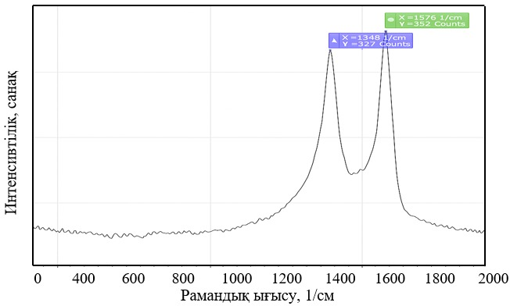

Сурет 3.7. Фуллерен күйесінің қоспалардан тазартқанға дейінгі комбинациялық шашырау спектрлері

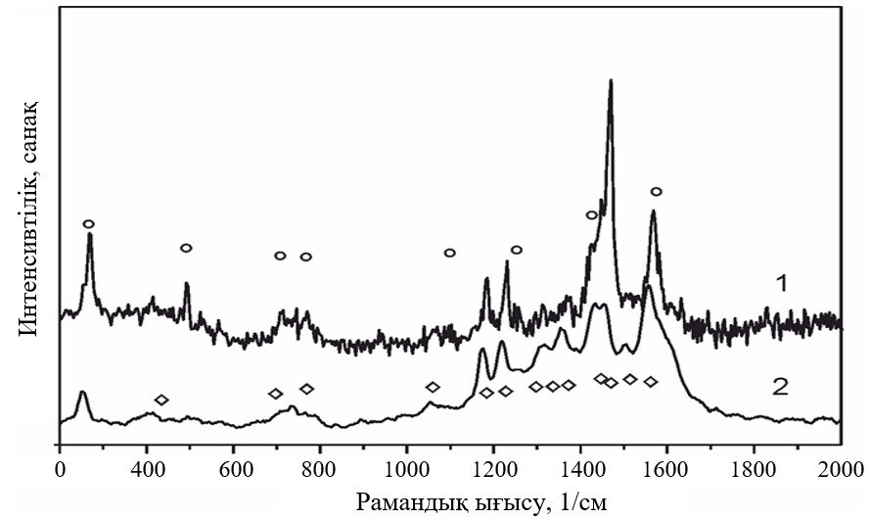

Сурет 3.8. С₆₀ (шеңбер) және С₇₀ (ромб) фуллерендерінің комбинациялық шашырау спектрлері

3.2 Фуллерендердің жылуөткізгіштігін бағалау
Фуллереннің физикалық қасиеттерінің ішінде жылуөткізгіштігі оның құрылымдық ерекшеліктерін, плазмохимиялық синтез барысында алынған өнімнің сапасын және қоспалардан тазарту дәрежесін сипаттайтын маңызды параметрлердің бірі болып табылады. Әсіресе, фуллереннің наноқұрылымдық табиғаты оның жылуөткізгіштік қасиеттерін дәстүрлі көміртек материалдарымен салыстырмалы түрде талдауды қажет етеді.
Фуллереннің жылуөткізгіштігін зерттеу үшін алдымен тазартылған ұнтақ үлгілері престеу әдісі арқылы цилиндрлік таблеткаларға айналдырылды. Престеу процесінде гидравликалық қондырғы (сурет 3.9) қолданылып, шамамен 10-15 МПа қысым түсірілді. Осылайша алынған таблеткалар механикалық беріктігі жеткілікті және өлшеуге ыңғайлы болды (сурет 3.10).

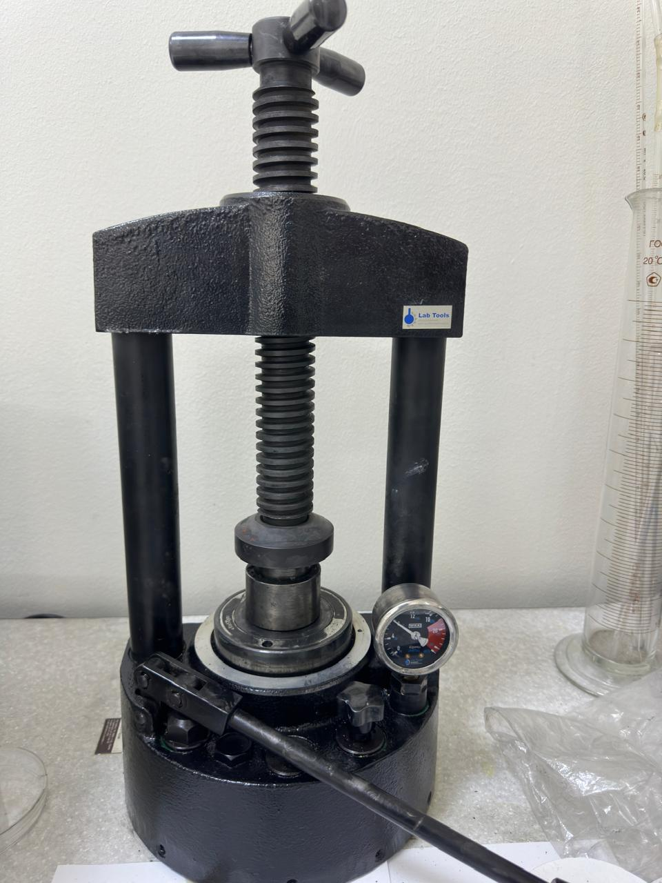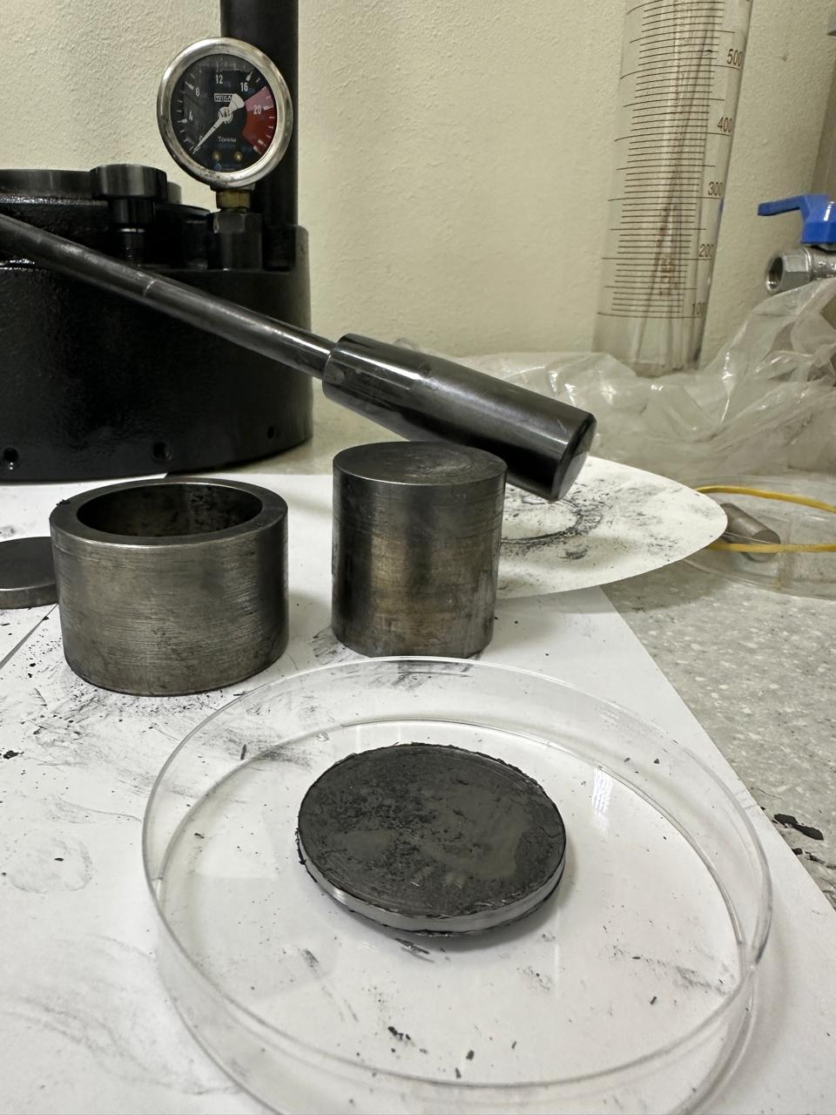

Сурет 3.9. а) Үлгілерді престеуге арналған гидравликалық қондырғы; ә) Престелген фуллерен таблеткасы

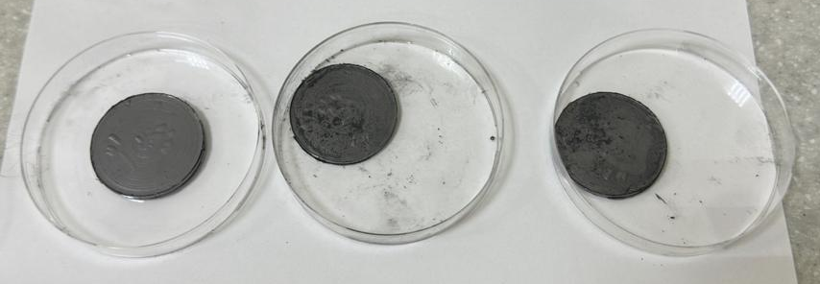

Сурет 3.10. Престелген фуллерен үлгілері

Жылуөткізгіштікті өлшеу үшін стационарлық жылу ағыны әдісіне негізделген қондырғы қолданылды. Қондырғының негізгі бөлігі қыздырғыш элементтен, жоғары сезімтал термопаралардан және температура айырмасын тіркеуші жүйеден тұрады. Температуралық режимді басқару үшін Lake Shore Model 336 Temperature Controller құрылғысы пайдаланылды (сурет 3.11, а).

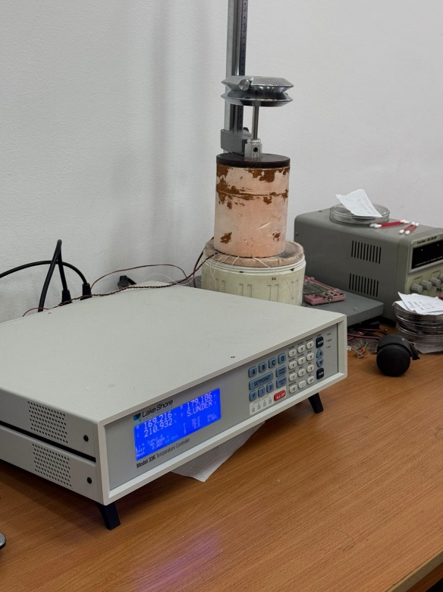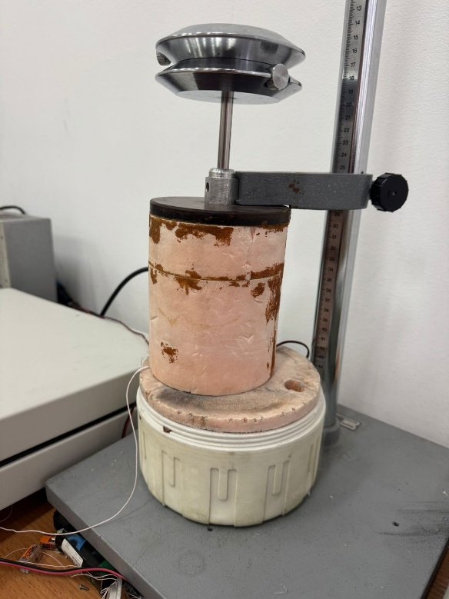
(а) (ә)

Сурет 3.11. а) Температура контроллері; ә) Эксперименттік қондырғы

Сурет 3.11, ә-де фуллерен үлгілерінің жылуөткізгіштігін өлшеу үшін қолданылған эксперименттік қондырғы көрсетілген. Қондырғы цилиндр тәрізді керамикалық оқшаулағыш блоктан тұрады, ол жоғары температура кезінде жылудың сыртқа таралуын азайтуға мүмкіндік береді. Оның жоғарғы бөлігінде үлгінің екі бетімен жақсы жанасуын қамтамасыз ететін және қажетті қысым түсіретін металл басқыш орналасқан. Төменгі бөлікке қыздырғыш элемент пен термодатчиктер орнатылып, олардың көмегімен үлгіге температуралық градиент беріледі және температура айырмасы тіркеледі. Жұқа өткізгіш сымдар температура контроллеріне қосылып, нақты уақыт режимінде өлшеулер жүргізуге жағдай жасайды. Қондырғы арнайы тірекке бекітіліп, үлгінің орнын ыңғайлы реттеуге мүмкіндік береді. Фуллерен таблеткасы екі металл пластинаның арасына орналастырылып, бір жақтан тұрақты жылу көзімен қыздырылып, екінші жағынан температура градиенті тіркелді. Жылу ағыны мен температура айырмасы арасындағы байланыс арқылы үлгінің жылуөткізгіштік коэффициенті есептелді.
Зерттеу нәтижелері 3 түрлі үлгі бойынша алынып, T = 80К – 280K температура диапазонында жылуөткізкіштік мәнінің температураға тәуелділігін көрсететін графиктер тұрғызылды (сурет 3.12). Барлық үлгілер үшін алынған деректер бір-бірімен жақсы үйлесімде болып, қателіктердің аз екенін көрсетті. Графиктен көрініп тұрғандай, температура артқан сайын фуллереннің жылуөткізгіштігі төмендейді. Бөлме температурасында (T ≈ 250 К – 300 К) λ мәні шамамен 0,035-0,04 Вт/(м·К) аралығында тіркелді, ал төмен температурада (T ≈ 80-100 К) жылуөткізгіштік 0,09 Вт/(м·К)-г дейін жетті. Бұл құбылыс фуллерен молекулалары арасындағы әлсіз ван-дер-ваальстік байланыстар мен торлық тербелістердің (фонондардың) шашырауына байланысты. Сонымен қатар, алынған нәтижелер үлгінің тазартылу дәрежесіне тәуелді екені байқалды: қоспалардың аздаған мөлшері жылуөткізгіштіктің артуына әкелді. Мұны аморфты көміртек пен көміртек наноқұрылымдарының жоғары жылуөткізгіштік қасиетімен түсіндіруге болады. Бұл жерде көріп тұрғанымыздай, үлгілердің жылуөткізгіштігінің сипатын анықтау үшін, графиктер Origin бағдарламалық ортасында $y\left(x\right)=b_{0}+b_{1}x+b_{2}x^{2}$ өрнегімен аппроксимацияланды. Бұл жағдайда үш үлгі үшін қателік мәндері келесідей болды: №1 үлгі үшін – 0,00774, №2 үлгі үшін – 0,01033, №3 үлгі үшін – 0,00731.

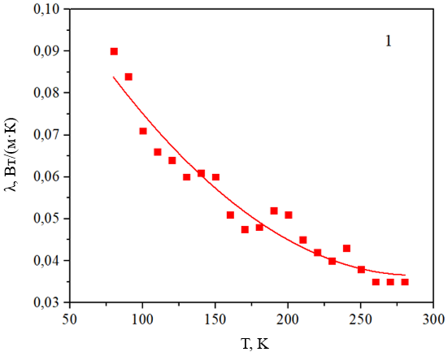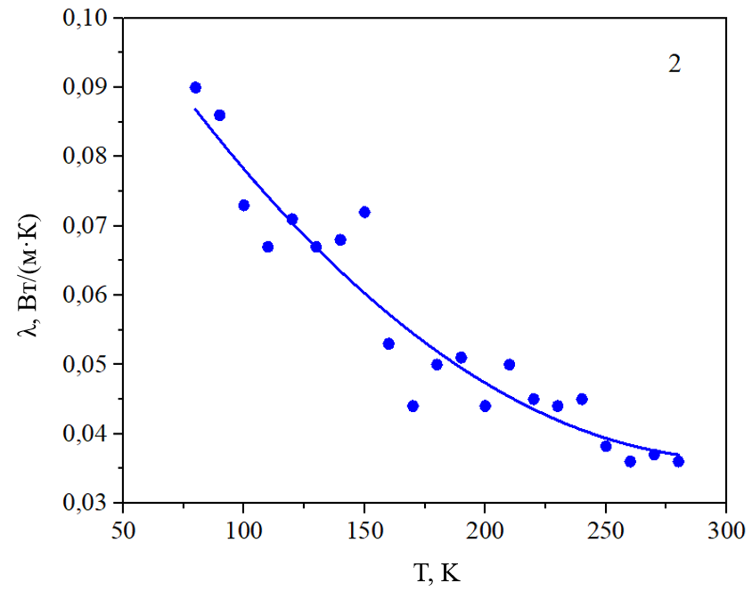
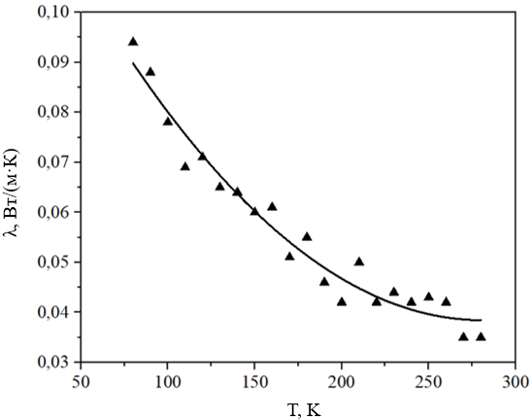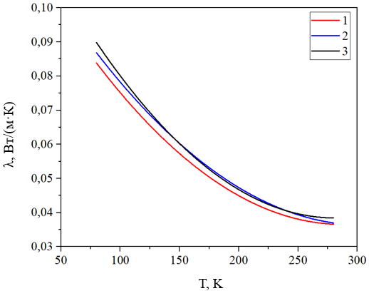

Сурет 3.12. Фуллерен таблеткаларының жылуөткізгіштік мәндерінің температураға тәуелділігі: а) №1 үлгі; ә) №2 үлгі; б) 3 үлгі; в) үлгілердің аппроксимацияланған қисықтары

Olson және әріптестерінің зерттеуінде де дәл осындай үрдіс байқалған: олар фуллереннің жылуөткізгіштігі графит пен алмазбен салыстырғанда айтарлықтай төмен екенін, әрі температураға тәуелділігінің дәстүрлі кристалдарға тән сипаттан ерекшеленетінін көрсеткен [128]. Ғалымдар фуллериттің жылуөткізгіштігін Эйнштейн моделі жақсырақ сипаттайтынын дәлелдеді, себебі молекулалардың тербелістері негізінен локализацияланған күйде болады. Бұл дегеніміз, фуллерен молекулалары кристалда ұжымдық толқындық қозғалыс жасамай, әрқайсысы жеке-жеке осциллятор ретінде әрекет етеді. Сондай-ақ, фуллереннің жылуөткізгіштігіне негізінен молекулааралық трансляциялық және торсиондық тербелістер әсер етеді, ал молекуланың ішкі беткейлік модалары жылу тасымалына үлес қоспайды. Эйнштейннің теориясында жылу гармониялық байланысқан локализацияланған осцилляторлар арасындағы кездейсоқ жүріс арқылы тасымалданады, олар кездейсоқ фазалармен тербеледі деп есептеледі. Бұл жағдайда серпімді энергияның секіріс уақыты шамамен осы тербелістің жарты периоды болады (t₀ = 2π/ω_{E}). Эйнштейн моделі бойынша жылу өткізгіштік λ_{Eins} мына өрнекпен есептеледі [128]:

$$λ_{Eins}=2\frac{k_{B}^{2}}{ℏ}\frac{n_{ν}^{\frac{1}{3}}}{π}θ_{E}\frac{x^{2}e^{x}}{{\left(e^{x}-1\right)}^{2}}, (3.1)$$

мұндағы n_{ν} = (N/60)ρ – бірлік көлемдегі фуллерендер саны, $θ_{E}$ – Эйнштейндік сипаттамалық температура, $x=\frac{θ_{E}}{T}$.
Біздің тәжірибелік деректер де осы теорияны растайды: жоғары температура аймағында жылуөткізгіштік іс жүзінде тұрақтана бастайды (≈0,035-0,04 Вт/(м·К)), ал төменгі температурада λ айтарлықтай өсіп, локализацияланған осцилляторлардың рөлі күшейетінін көрсетеді.

3.3 Фуллерендердің пиротехникалық композиттердің жанғыштығына әсерін зерттеу
Фуллерендер мен олардың негізінде алынған наноқұрылымды материалдардың ерекше физика-химиялық қасиеттері оларды пиротехникалық жүйелер құрамына қосымша компонент ретінде қолдануға мүмкіндік береді. Атап айтқанда, фуллерен құрамды күйе пиротехникалық композиттердің жану процесіне әртүрлі рөл атқара отырып әсер етуі мүмкін: жануды катализдеуші, жылдамдатушы немесе керісінше ингибиторлық қасиет танытуы ықтимал [129].
Пиротехникалық құрамдар − бұл өздігінен жануға қабілетті және жанған кезде жарық, түтін, жылу, дыбыс және басқа да әсерлер беретін гетерогенді қоспалар. Электрдоғалық синтез әдісімен алынған фуллерен пиротехникалық құрамның құраушы компоненті ретінде пайданылды. Пиротехникалық құрамның жануын жеңілдету және оның жану мүмкіндігін қамтамасыз ету үшін әдетте ауадағы оттегін пайдаланбайды, оның орнына меншікті тотықтырғыш – термиялық ыдырау кезінде оттегін құрайтын күрделі зат қолданылады. Біздің жағдайымызда, жұмыста тотықтырғыш ретінде калий нитраты қолданылды. Бұл оның сақтау және тасымалдау тиімділігіне байланысты, яғни, калий нитраты өзге тотықтырғыш материалдармен салыстырғанда жеке алынған калий нитраты жарылғыш қасиетке ие емес, өйткені оның ыдырауы өте аз жылу шығарумен жүреді. Пиротехникалық құрамдардың екінші құрамдас бөлігі – жанғыш зат. Жанғыш заттар үлкен қосымша оттек бөлуі немесе белгілі бір жану температурасын беруі тиіс. Жұмыста алюминий жанғыш зат ретінде пайданылды. Себебі, ол жер қыртысында көп мөлшерде кездесетін қолжетімді кезінде жоғары қысымды қолдану арқылы композиттің жоғары беріктігіне қол жеткізу әрдайым мүмкін емес және орынды емес. Өнімдердің беріктігін арттыру үшін қосылыстарға байланыстырғыштар енгізіледі (кейде цементаторлар деп аталады) [130].
Зерттеу барысында пиротехникалық құрамның негізгі компоненттері ретінде калий нитраты, алюминий жоңқасы және ағаш көмірі таңдалды (сурет 3.13).

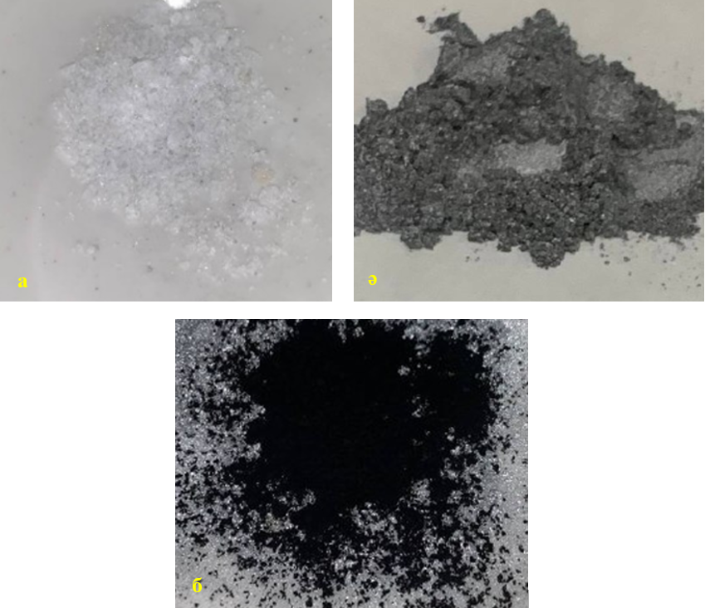

Сурет 3.13. Пиротехникалық құрам компоненттері: а) калий нитраты, б) алюминий, в) фуллерен құрамды күйе

Калий нитраты – кеңінен қолданылатын тотықтырғыш, ол жану кезінде оттекті бөлшектерді босатып, жанғыш заттардың тотығуына жағдай жасайды. Алюминий жоңқасы пиротехникалық құрамдағы басты жанғыш зат рөлін атқарады, өйткені алюминий жоғары реактивті металл болып табылады және оттекпен әрекеттескенде үлкен жылу бөледі. Ағаш көмірі қосымша жанғыш толтырғыш ретінде енгізіліп, қоспаның жану процесін тұрақтандырады әрі отынның толық жануын қамтамасыз етеді. Сонымен қатар тәжірибеде фуллерен құрамды күйе қолданылды, ол электрдоғалық разряд әдісі арқылы синтезделіп алынды. Алынған фуллеренді күйе пиротехникалық құрамның толтырғыш компоненті ретінде енгізіліп, жану процесіне жаңа қасиеттер берді. Калий нитраты матрица рөлін атқара отырып, қыздырылған кезде ыдырап, бос оттекті бөледі. Бөлінген оттек алюминий мен көмірмен әрекеттесіп, экзотермиялық реакция нәтижесінде негізгі жану процесін жүзеге асырады. Бұл процесте алюминийдің тотығуы аса көп энергия бөліп шығаратындықтан, қоспаның жалпы жану жылдамдығы мен температурасы артады. Фуллеренді толтырғыштың болуы жану өнімдерінің құрылымына әсер етіп, пиротехникалық құрамның тиімділігін арттыруға мүмкіндік береді.
Келесі сурет 3.14-те пиротехникалық композиттің құрам компоненттері ретінде пайдаланылған калий нитраты, алюминий және синтезделген фуллерен күйесінің СЭМ-суреттері ұсынылған. Таңдалған компоненттер кесте 3.1-де көрсетілген массалық қатынас бойынша аналитикалық таразыда өлшеніп алынды. Өлшенген компонент ұнтақтары керамикалық ыдысқа салынып, ступканың көмегімен біркелкі мөлшерге дейін ұнтақталды. Компоненттердің әртүрлі массалық қатынасына ие төрт түрлі құрам дайындалды.
Тәжірибелік зерттеулер барысында пиротехникалық құрамдардың жану процесі арнайы жоғары жылдамдықты бейнетіркеу әдісі арқылы бақыланды (сурет 3.15). Бұл әдіс жану кезінде өте қысқа уақыт аралықтарында жүретін құбылыстарды нақты тіркеуге мүмкіндік берді. Түсірілім нәтижелерінде жалынның таралу жылдамдығы, ұшқындардың пайда болу жиілігі және түтін түзілу қарқыны айқын көрінді. Жану процесінде жарықтық эффектілердің жоғары қарқындылығы байқалып, жалынның түстерінің өзгеруі мен динамикасы тіркелді. Сонымен қатар ұшқындардың жану аймағынан әртүрлі бағытта шашырауы процестің қарқынды жүретінін көрсетті. Жану кезінде түтіннің қоюлығы мен таралу сипаты да бейнетіркеу арқылы бағаланды. Әсіресе құрамға енгізілген фуллеренді күйе мөлшерінің артуы жалынның интенсивтілігіне тікелей әсер еткені байқалды. Фуллерен концентрациясы көп болған жағдайда жалынның жарықтығы артып, түтіннің түзілу сипаты өзгере бастады. Бұл өз кезегінде фуллереннің пиротехникалық құрамдағы рөлін айқындай түсіп, оның жану динамикасына қосатын үлесінің жоғары екенін көрсетті. Пиротехникалық қоспалардың жану уақыты арнайы тәжірибелер нәтижесінде өлшеніп, жинақталған мәліметтер кесте 3.1-де көрсетілді. Алдымен бақылау үлгісі ретінде фуллерен құрамды күйесіз дайындалған қоспа (ПК №1) тексерілді. Бұл үлгінің жану уақыты шамамен 5 секундты құрады және қоспаның толық жану процесі тұрақты әрі бірқалыпты жүрді. Кейіннен қоспаға фуллерен құрамды күйе әртүрлі мөлшерде енгізіліп, олардың жану динамикасына әсері зерттелді.
Нәтижесінде фуллереннің қоспадағы массалық үлесі артқан сайын жану уақытының да біршама ұзаратыны анықталды. Мысалы, 5 г фуллерен енгізілген жағдайда жану уақыты 7 секундқа жетті, ал 10 г қосылған кезде ол 8 секундты құрады.

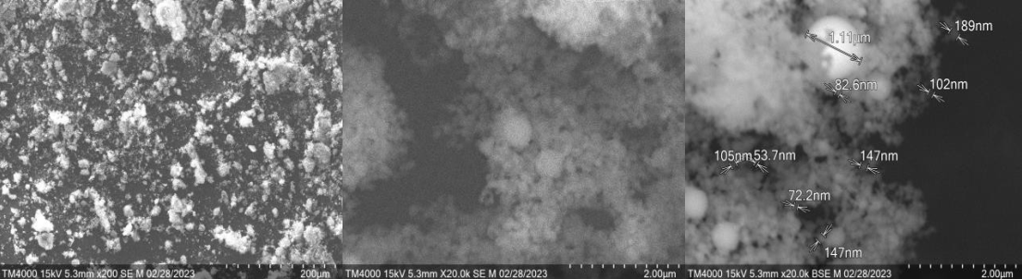
а
ә

б

Сурет 3.14. Пиротехникалық композиттің құрам компоненттері: а – калий нитраты, б – алюминий, в – синтезделген фуллерен құрамды күйе

Фуллереннің ең жоғары мөлшері (15 г) пайдаланылған үлгіде жану уақыты 11 секундқа (100%) дейін артты. Мұндай құбылыс фуллерен құрамды күйенің жану процесінде белгілі бір ингибиторлық әсер көрсететінін дәлелдейді. Басқаша айтқанда, фуллерен бөлшектері жану ортасында реакцияның қарқынын баяулатып, жалынның таралуын тежейді. Бұл нәтижелер пиротехникалық құрамдардың жану қасиеттерін басқаруда фуллеренді қоспаларды мақсатты түрде қолдануға болатындығын көрсетті. Нәтижелерді график түрінде бейнелеу (сурет 3.16) пиротехникалық қоспалардың жану уақыты мен фуллерен мөлшері арасындағы нақты байланысты айқын көрсетті [131].

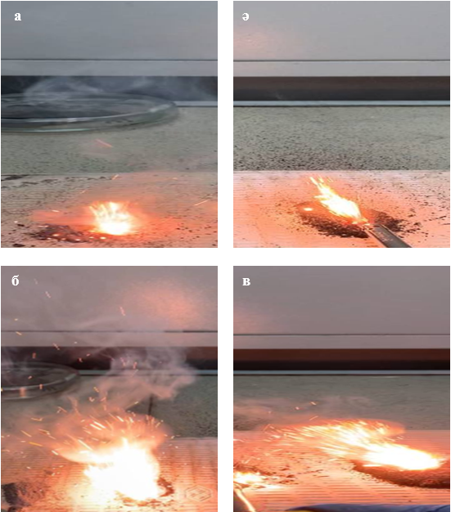

Сурет 3.15. Әртүрлі пиротехникалық құрамдардың жану процессі:
а) ПҚ №1, ә) ПҚ №2, б) ПҚ №3, в) ПҚ №4

Үлгілердің жану жарықтылығы люксметр көмегімен өлшенді.
Кесте 3.1. Пиротехникалық құрамдардардың жану уақыты мен жарықтығы

№ | Пиро-техникалық құрамдар | Пиротехникалық құрам компоненттері, % |  |  |  | Жану уақыты, с | Жалын жарықтығы, люкс
№ | Пиро-техникалық құрамдар | Калий нитраты, г | Алюминий жоңқасы, г | Ағаш көмір жоңқасы, г | Фуллерен құрамды күйе, г | Жану уақыты, с
1 | ПҚ №1 | 65 | 10 | 5 | 0 | 5 | 820
2 | ПҚ №2 | 65 | 10 | 5 | 5 | 7 | 960
3 | ПҚ №3 | 65 | 10 | 5 | 10 | 8 | 1040
4 | ПҚ №4 | 65 | 10 | 5 | 15 | 11 | 1090

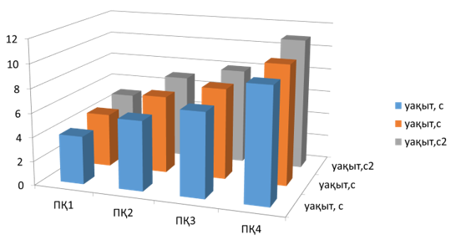

Сурет 3.16. Пиротехникалық композиттік құрамдардың жану уақытына тәуелділік диаграммасы

Графиктен байқағанымыздай, фуллерен құрамды күйе қоспаға көбірек енгізілген сайын жану процесінің толық аяқталуына кететін уақыт біртіндеп ұзара түсті. Бұл құбылыс фуллереннің ерекше көміртекті құрылымымен түсіндіріледі, өйткені ол жану аймағында жылу мен оттектің біркелкі таралуына белгілі бір деңгейде кедергі жасайды. Соның нәтижесінде жану реакциясының қарқыны бәсеңдеп, процестің созылыңқылығы артады. Сонымен қатар тәжірибелер барысында тағы бір маңызды ерекшелік тіркелді. Фуллерен құрамды үлгілерде түтіннің аз түзілуі және жану кезінде қосымша күйенің бөлінбеуі байқалды. Бұл көрсеткіштер фуллеренді толтырғыштың пиротехникалық құрамның экологиялық тұрғыдан анағұрлым таза жануына мүмкіндік беретінін дәлелдейді. Басқаша айтқанда, фуллерен тек жану жылдамдығына әсер етіп қана қоймай, қоршаған ортаға бөлінетін зиянды өнімдердің мөлшерін де азайтады. Мұндай нәтижелер фуллеренді қосылыстарды болашақта қауіпсіз әрі экологиялық тиімді пиротехникалық жүйелерді әзірлеуде қолдануға болатынын көрсетеді. Сонымен қатар жалынның құрылымы тығыз әрі біркелкі болды, бұл жану аймағындағы жылу мен оттектің таралуына фуллереннің көміртекті торы кедергі жасайтынын көрсетті. Эксперименттік жұмыстар нәтижелерінен 3.17-суретте көрсетілген графиктер тұрғызылды. Фуллерен мөлшері 15 грамм болғанда пиротехникалық құрамның жану уақыты 120%-ға, ал жарықтылығы 33%-ға артқан.

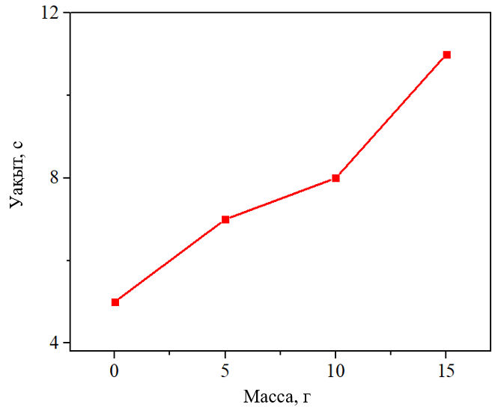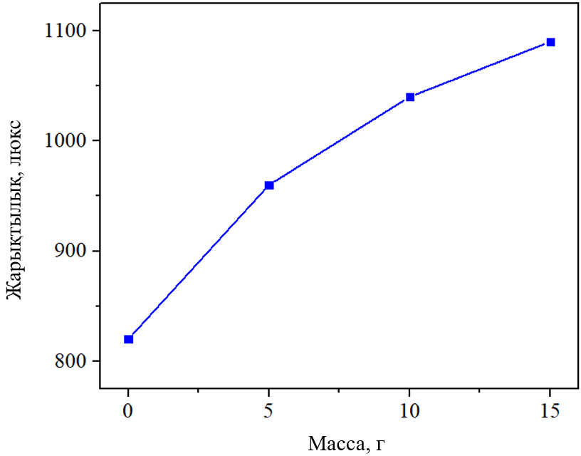

Сурет 3.17. Фуллерен мөлшерінің жану уақытына (а) және жарықтылыққа (ә) әсері

Енді фуллереннің пиротехникалық композиттік құрамға әсерінің механизмін талдайық. Жүйеде калий нитраты – негізгі тотықтырғыш, ал алюминий – жанғыш зат рөлін атқарады. Жану кезінде алюминийдің тотығуы үлкен жылу бөлуімен және жарықтық эффектімен жүреді. Калий нитраты қыздырылғанда калий нитритіне (KNO₂) және оттегіне (O₂) термиялық ыдырайды [132]:

$$2KNO_{3}→2KNO_{2}+O_{2}↑ (3.2)$$

Бөлінген оттегі пиротехникалық құрамдағы жанғыш заттың тотығуына тікелей қатысады. Бұл кезең жанудың басталуына жағдай жасайды және алюминий үшін алғашқы оттек көзі болып табылады. Екінші кезеңде жоғары температурада калий нитраты толық ыдырау реакциясы жүреді. Нәтижесінде калий оксиді (K₂O), азот газы (N₂) және үлкен мөлшерде оттегі бөлінеді. Оттегінің көп мөлшерде бөлінуі алюминийдің қарқынды тотығуына алып келеді, ал газдардың бөлінуі жалынды және пиротехникалық әсерді күшейтеді [132]:

$$4KNO_{3}→2K_{2}O+2N_{2}↑+5O_{2}↑ (3.3)$$

Осы реакция нәтижесінде бөлінген оттегі алюминийді тотықтыруға қатысып, нәтижесінде алюминий оксиді (Al₂O₃) түзіледі. Бұл процесс өте экзотермиялық, яғни көп мөлшерде жылу бөледі. Сол себепті жалынның температурасы жоғары болып, қоспа қарқынды жанады. Сонда жалпы пиротехникалық реакция мына түрде жазылады [133]:

$$6KNO_{3}+10Al→5{Al}_{2}O_{3}+3K_{2}O+3N_{2}↑ (3.4)$$

Бұл теңдеу алюминий мен калий нитратының стехиометриялық қатынасын көрсетеді. Мұнда алюминий оттегіні пайдаланып тотығады, нәтижесінде алюминий оксиді, калий оксиді және азот газы түзіледі. Газдардың бөлінуі қысымды арттырып, пиротехникалық құрамның жарықтық және дыбыстық әсерін қамтамасыз етеді.
Фуллерен жоғары температурада оттегімен әсерлесіп, көмірқышқыл газын түзеді [134]:

$${ C}_{60}+{60O}_{2}→{60CO}_{2}↑ (3.5)$$

Жүргізілген тәжірибелер көрсеткендей, пиротехникалық құрамға фуллереннің үлесі көбейген сайын жану уақыты ұзарып, жалынның жарықтылығы күшейе түсті. Мұндай құбылысты бірнеше факторлармен түсіндіруге болады. Біріншіден, фуллерен молекулалары жоғары термиялық тұрақтылыққа ие болғандықтан, жану аймағында жылуды белгілі бір уақыт бойы ұстап тұрады. Бұл реакция жылдамдығын баяулатып, қоспаның жану ұзақтығын арттырады. Екіншіден, фуллерендер жану процесінде оттегінің бір бөлігін өзімен байланыстырып, алюминийдің тотығу жылдамдығын тежейді. Нәтижесінде реакция бірден емес, бірқалыпты жүреді, бұл жалынның тұрақтылығын күшейтеді. Үшіншіден, фуллереннің толық ыдырауы кезінде түзілетін СО₂ газы жалын аймағында қосымша жарық шығаратын плазмалық ортаның қалыптасуына ықпал етеді. Осы процестердің барлығы бірге жалынның интенсивтілігін арттырып, жарықтық эффектінің күшеюіне әкеледі. Aghili және әріптестері (2024) жүргізген зерттеулерде C₆₀ фуллеренінің термиялық тотығуы кезең-кезеңмен жүретіндігін анықтаған [135]. Авторлар үш негізгі стадияны бөліп көрсетті: алғашқы екі стадия бірінші ретті реакция заңына (F₁-моделі) сәйкес келеді, ал үшінші стадия сфералық қысқару үлгісімен (R₃-моделі) сипатталады. Бұл процестердің активация энергиясы шамамен 108-122 кДж/моль аралығында екендігі көрсетілді. Мұндай мәліметтер пиротехникалық құрамдардың жану динамикасын болжау үшін аса маңызды. Себебі, фуллереннің жоғары температурада тотығуы қосымша жылу бөледі және қоспаның жану жылдамдығын арттырады. Осылайша, фуллереннің пиротехникалық жүйелердегі рөлі энергетикалық қоспа әрі каталитикалық белсенді қосымша ретінде ерекше мәнге ие болады.

3.4 Фуллерендердің трибологиялық композиттердің үйкеліс қабілетіне әсерін зерттеу
Қазіргі кезеңде импортты алмастыру мәселесінің өзектілігі арта түскен жағдайда, жоғары тиімді майлау материалдарын әзірлеу және олардың трибожұптардың жұмыс жағдайына сәйкестігін қамтамасыз ету ерекше ғылыми және практикалық мәнге ие. Майлау материалдары қазіргі заманғы үйкеліс тораптарының ажырамас құрылымдық элементтері ретінде қарастырылып, олардың таңдалуы үйкелетін бөлшектерге арналған оңтайлы материалдарды іріктеу сияқты маңызды деп бағаланады. Майлау материалдарының, соның ішінде мотор майларының функционалдық қасиеттерін қажетті деңгейге жеткізу майда еритін қоспаларды енгізу арқылы жүзеге асырылады. Мұндай қоспалардың құрамы алюминий мен хлор сияқты химиялық белсенді элементтерді қамтитын қосылыстардан тұрады. Дегенмен, қазіргі мотор майларындағы трибологиялық тұрғыдан белсенді қоспалардың үлесі, әдетте, жалпы құрамның 5-7 %-ымен шектеледі, бұл олардың экстремалды жағдайларда тиімділігін шектеуі мүмкін [136].
Осыған байланысты жүргізілген зерттеу жұмысында майлау материалдарының құрамына наноқұрылымды қоспаларды енгізу арқылы мойынтірек пен машиналық қондырғы арасындағы үйкелісті азайту мүмкіндігі қарастырылды. Эксперименттік зерттеулер барысында майлау негіздері фуллеренді күйе, минералдық май және алюминий оксидімен әртүрлі құрамда араластырылды (сурет 3.18). Жүргізілген сынақтар нәтижесінде компоненттердің әртүрлі комбинациялары бойынша салыстырмалы талдау жасалып, ең төмен және ең жоғары көрсеткіштерге ие үлгілер анықталды. Алынған мәліметтер фуллеренді наноқоспалардың трибологиялық қасиеттерге оң ықпалын, атап айтқанда үйкеліс коэффициентін төмендету мен тозуға төзімділікті арттырудағы әлеуетін айқындады. Бұл тәжірибелер барысында фуллерен ерітіндісін, алюминий оксидін (Al₂O₃) және өнеркәсіптік майларды біріктіріп, суспензия түріндегі композициялық қоспа алынды. Мұндай суспензияларды әзірлеудің негізгі мақсаты – тораптық механизмдердегі үйкеліс коэффициентін барынша азайту және жұмыс барысында тұрақтылықты қамтамасыз ететін жоғары сапалы майлау материалын жасау болды. Зерттеудің бастапқы кезеңінде басты назар тек үйкелісті төмендетуге бағытталды. Дегенмен, соңғы жылдары жүргізілген шетелдік зерттеулер көрсеткендей, фуллерен қоспалары майлау ортасында тек үйкелісті азайтып қана қоймай, сонымен қатар машиналардың сыртқы металл беттерінде қорғаныш қабықша түзе алады.

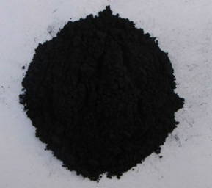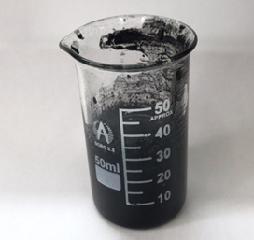
а
ә

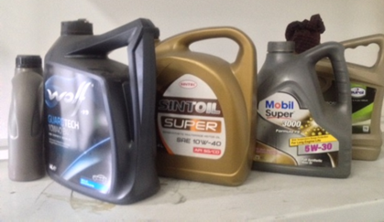
б

Сурет 3.18. Зерттеу компоненттері: а) фуллерен күйесі; ә) суспензия;
б) өндірістік майлар

Бұл қабықшалар трибологиялық жүйелерде үлкен маңызға ие, себебі олар металл бетінде микродеформациялар мен тозудың алдын алады, сондай-ақ сыртқы күштердің әсерінен болатын механикалық бүлінулерді айтарлықтай тежейді.

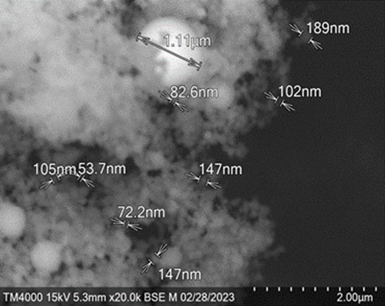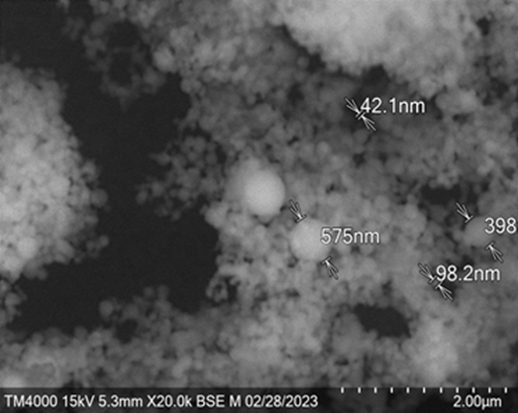
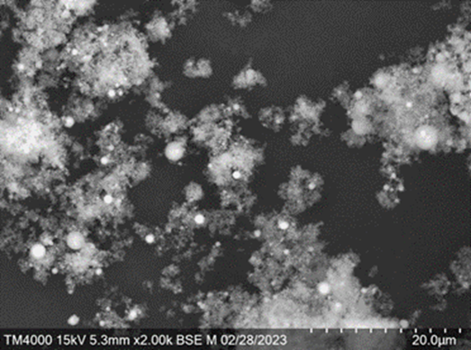

Сурет 3.19 Алюминий оксидінің Hitachi TM4000 Plus қондырғысында алынған СЭМ-суреттері

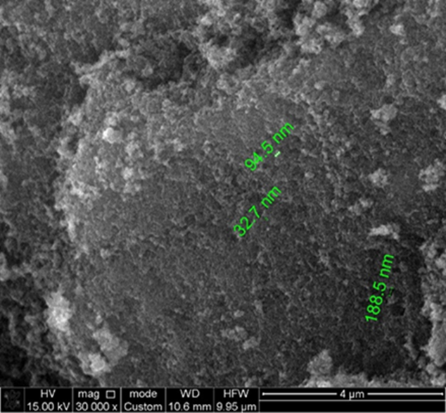

Сурет 3.20 Алюминий оксидінің Quanta 200i 3D қондырғысында алынған СЭМ-суреті

Кесте 3.2-де келтірілген нәтижелерден байқағанымыздай, мойынтірек пен шайба салмағы 1090 г болған жағдайда ең төменгі үйкеліс көрсеткіші литол, май, алюминий оксиді және фуллерен құрамды күйеден тұратын қоспада тіркелді. Бұл фуллерендердің ерекше құрылымдық қасиеттеріне байланысты: олардың сфералық молекулалары майлау ортасында микроподшипник рөлін атқарып, қозғалыс кезінде сырғанау қабілетін жақсартады. Ал ең нашар нәтиже (545 г) литол, май және алюминий оксидінен құралған қоспада байқалды. Мұндай айырмашылық фуллерендердің трибологиялық жүйелердегі маңызды функциясын айқын дәлелдейді. Құрамында фуллерен күйесі бар суспензиялар дайындалғаннан кейін олардың трибологиялық қасиеттерін, атап айтқанда үйкеліс қабілетін зерттеу мақсатында тәжірибелік жұмыстар жүргізілді.

Кесте 3.2. Құрамы әртүрлі суспензияларды салыстыру

№ | Суспензия құрамы | m, г | U, В | I, А | t, мин | w, мм | l, мм | d, мм
1 | ФК + май + Al₂O₃ | 545 | 215 | 0,88 | 10 | 1 | 2 | 0,1
2 | Шрус | 545 | 212 | 1-0,87 | 10 | 2 | 3 | 0,11
3 | ФК + литол + май + Al₂O₃ | 545 | 217 | 0,98-0,86 | 10 | 2 | 4 | 0,1
4 | Литол | 545 | 213 | 0,97-1,06 | 10 | 2 | 4 | 0,12
5 | Литол + май + Al₂O₃ | 545 | 215 | 1,09 | 10 | 2 | 4,5 | 0,13
6 | ФК + май + Al₂O₃ | 1090 | 215 | 1,30 | 10 | 3 | 5 | 0,2
7 | Шрус | 1090 | 212 | 1,10 | 10 | 3,5 | 6 | 0,21
8 | ФК + литол + май + Al₂O₃ | 1090 | 217 | 1,10 | 10 | 4 | 7 | 0,2
9 | Литол | 1090 | 213 | 1,45 | 10 | 4 | 5 | 0,2
10 | Литол + май + Al₂O₃ | 1090 | 215 | 1,33 | 10 | 3 | 4,5 | 0,22

Бұл тәжірибелер Қ. И. Сәтбаев атындағы Қазақ ұлттық техникалық зерттеу университетінің Металлургия және кен байыту институтында арнайы зертханалық қондырғының көмегімен жүзеге асырылды. Зерттеу барысында нақты жұмыс жағдайына барынша жақындатылған сынақ үлгісі ретінде бір қатарлы мойынтіректер (МТ) қолданылды. МТ-тер тәжірибе нысаны ретінде таңдалуы кездейсоқ емес. Себебі олар автомобиль көліктерінде, ауылшаруашылық машиналарында, металлургиялық өндірістің негізгі және қосалқы жабдықтарында, сондай-ақ әртүрлі өнеркәсіптік механизмдерде ең көп таралған бөлшектердің бірі болып табылады. Машиналардың жұмысқа қабілеттілігі мен қызмет ету мерзімі көбінесе осындай айналмалы тораптардың үйкеліс жағдайына және тозу қарқынына тікелей байланысты. Зерттеу барысында стандартты бір қатарлы МТ үлгілері пайдаланылды, олардың негізгі геометриялық және физика-механикалық сипаттамалары кесте 3.3-те берілген, ал сыртқы түрі сурет 3.19-де көрсетілген. МТ құрылымдық жағынан ішкі және сыртқы сақиналардан, шариктерден және сепаратордан тұрады. Үйкеліс пен тозу процестерін талдау үшін жанасу беттері бар МТ-тің жоғарғы және төменгі сақиналары негізгі жұмыс элементтері ретінде қарастырылды. Бұл сақиналардың беткі қабаты тәжірибелік зерттеулерде ерекше маңызға ие, өйткені олар айналу кезінде негізгі жүктемені қабылдайды және үйкелістік энергия шығынын анықтайды. Сондықтан сынақ кезінде суспензиялардың әсерін бағалау үшін дәл осы тірек сақиналары пайдаланылады. Құрамында фуллерен күйесі бар суспензиялардың жұмыс істеу барысында беткі қабатта қорғаныш қабықша түзіп, үйкеліс коэффициентін төмендетуі және тозу жылдамдығын баяулатуы күтілді.

Кесте 3.3. Тәжірибелік жұмыстар үшін таңдалған МТ параметрлері

№ | Атауы | Сипаттама
1 | Халықаралық белгілеуі | 51203
2 | Ішкі диаметрі | 17 мм
3 | Сыртқы диаметрі | 35 мм
4 | Ені | 12 мм
5 | Дәлдік класы | 0
6 | Сепаратор | Болат
7 | Шығарылған елі | Малайзия немесе Қытай
8 | 1 дана салмағы | 0,053 кг

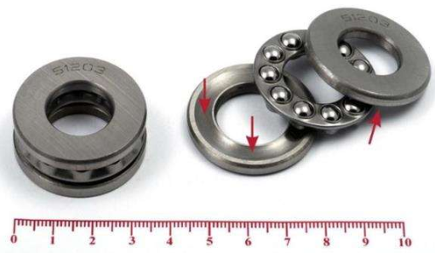

Сурет 3.19. 51203 маркалы МТ сыртқы бейнесі

2А112 үлгісіндегі бұрғылау машинасының негізінде таңдалған МТ-тердің толық ауқымды тозу сынақтарын жүргізуге арналған арнайы қондырғы әзірленді. Қондырғының жалпы көрінісі сурет 3.20-да көрсетілген. Бұл қондырғы нақты өндірістік жағдайларды модельдеуге мүмкіндік береді және алынған нәтижелерді практикалық тұрғыдан бағалауға жол ашады. Барлық сынақтарда айналымдар саны алдын ала бекітіліп, 200 000 айналымға тең болды. Айналу жылдамдығы тұрақты 750 айн/мин шамасында ұсталды. Жылдамдық мәндері ХХ үлгісіндегі механикалық тахометр арқылы бақыланып отырды, бұл өз кезегінде тәжірибенің сенімділігін қамтамасыз етті. Жүктеме шамасын анықтау үшін MIC 003 үлгісіндегі тензометр қолданылды, ол үйкеліс тораптарына түсетін нақты күштің мәнін дәл тіркеуге мүмкіндік берді. Зерттеу барысында МТ-терге түсірілген қалыпты жүктеме 980 Н құрады.

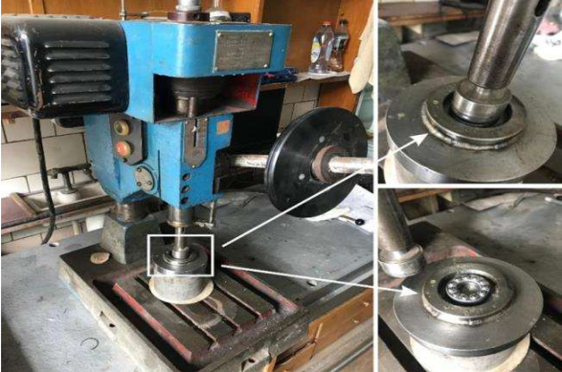

Сурет 3.20. Қондырғының жалпы көрінісі

Бұл көрсеткіш стандартты эксплуатациялық жағдайларға сәйкес келеді және нақты жұмыс кезінде торап элементтерінің қабылдайтын жүктемесін бейнелейді. Толық масштабты тозу сынақтары май қабаты астында үйкеліс жағдайында жүргізілді, сынақтың жалпы ұзақтығы 4 сағатты құрады. Мұндай жағдай МТ-тердің қызмет ету мерзімі мен тозу динамикасын нақты бағалауға мүмкіндік береді. Тозуға төзімді жабыны бар берік МТ-терді табиғи сынау жүргізілді. Бұл үшін әзірленген №1 – ФК + литол, №2 – ФК + шрус, №3 – графен + шрус, №4 – графен + литол және №5 – ФК + Al₂O₃ + өндірістік май жабындылары бар 5 берік МТ сынақтан өткізілді (сурет 3.21).

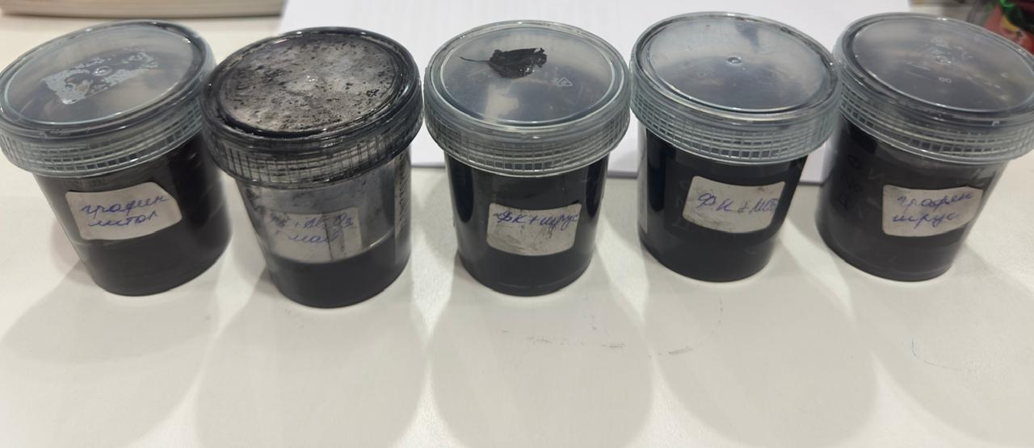

3.21-сурет. Тәжірибелік жұмыстар үшін дайындалған суспензиялар

Аталған жабындар мойынтіректердің трибологиялық қасиеттерін жетілдіру және жоғары жүктеме жағдайында олардың қызмет ету мерзімін ұзарту мақсатында таңдалды. Сынақтар 100 кг, 200 кг және 300 кг жүктеме түсіру арқылы жүзеге асырылды. Бұл жүктемелер нақты эксплуатациялық жағдайларға сәйкес келіп, ауыр өндірістік механизмдерде жұмыс істейтін тораптардың жұмысын модельдеуге мүмкіндік берді. Жүктемелердің әрбір деңгейінде МТ беттеріндегі тозу процесі оптикалық микроскопия әдісі арқылы зерттелді. Бұл әдіс тозу іздерін, беткі қабат құрылымындағы өзгерістерді және микрожарықшақтардың түзілуін жоғары дәлдікпен бақылауға мүмкіндік берді. Сынақтар 100 кг, 200 кг және 300 кг жүктеме түсіру арқылы жүзеге асырылды. Бұл жүктемелер нақты эксплуатациялық жағдайларға сәйкес келіп, ауыр өндірістік механизмдерде жұмыс істейтін тораптардың жұмысын модельдеуге мүмкіндік берді. Жүктемелердің әрбір деңгейінде мойынтірек беттеріндегі тозу процесі оптикалық микроскопия әдісі арқылы зерттелді. Бұл әдіс тозу іздерін, беткі қабат құрылымындағы өзгерістерді және микрожарықшақтардың түзілуін жоғары дәлдікпен бақылауға мүмкіндік берді. Жоғары жүктемелер кезінде мойынтірек жолдарының беті қирауға және қатты тозуға ұшырайды, бұл шариктердің орталықтан тепкіш күштердің әсерінен симметрия осінен жылжуынан және шариктердің шарықтау жүктемелерінен туындаған. Мойынтіректердің жұмыс бетінің тозуға табиғи сынауға дейінгі және одан кейінгі құрылымы кесте 3.4-те келтірілген.
Бастапқы МТ үлгісінде жүргізілген сынақ нәтижелері көрсеткендей, тербеліс жолының орталық бөлігінде шамалы ғана тозу іздері пайда болды. Бұл аймақта беткі қабат үйкелістің әсерінен тегістеліп, жылтырланған сипат алды.
№1, №2, №3 және №4 үлгілеріндегі МТ-терде бастапқы үлгімен салыстырғанда тозу дәрежесінің әлдеқайда жоғары екендігі анықталды. Атап айтқанда, олардың домалау жолының орталық бөлігінде тозу іздері айқынырақ байқалды. Дегенмен, бұл үлгілерде жабынының қабатталуы орын алған, яғни тозу процесінде қорғаныш қабықшаның бөлшектеніп, біртіндеп бөлінуі тіркелді. Зерттелген МТ-тердің ішінде ең жоғары тозуға төзімділік қасиетін №5 үлгі көрсетті. ФК + Al₂O₃ + өндірістік май негізіндегі жабын қолданылған бұл МТ-тің домалау жолында айқын тозу іздері байқалмады. Сонымен қатар, оның бетінде басқа үлгілерге тән қабыршақтардың түзілуі тіркелген жоқ. Мұндай нәтиже ФК мен Al₂O₃ қоспасының бір-бірін толықтыратын қасиеттеріне және индустриялық майдың тұрақты майлау қабатын қамтамасыз ету қабілетіне байланысты. Бұл жабын нығыз тозуға ең жақсы төзімділік көрсетіп, жүктеме астындағы МТ бетінің бұзылуын тежеді. Керісінше, №1 үлгіде (ФК + литол) тозудың ең қарқынды жүргені анықталды. Үйкеліс әсерінен оның бетінде шұңқырлар мен микрожарықшақтар түзіліп, домалау жолында айқын қажалу іздері байқалды. Бұл жабынның салыстырмалы түрде әлсіз тозуға төзімділігін және литолдың фуллерен күйесімен комбинациясының тұрақты қорғаныш қабықша түзе алмауын көрсетеді. №2, №3 және №4 үлгілерінде де жабынының қабаттарының бұзылуы мен едәуір тозу байқалды, бұл олардың жұмыс қабілеттілігінің төмендеуіне алып келеді.
Кесте 3.4. 100 кг жүктемеден кейінгі үлгілердің жұмыс бетінің суреттері

Атауы | 4 есе үлкейту | 20 есе үлкейту
Бастапқы МТ | 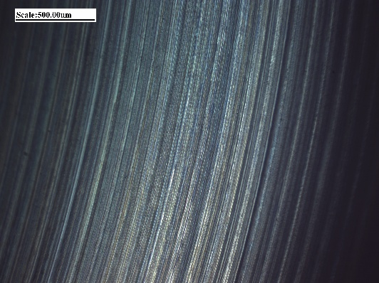 | 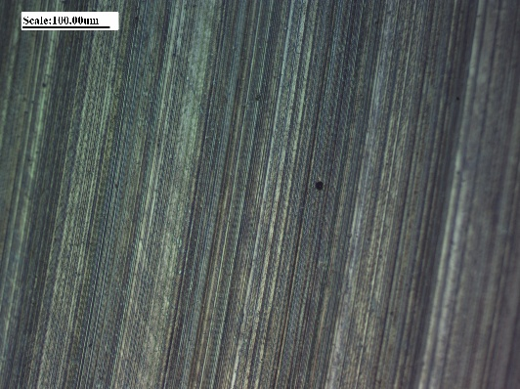
МТ №1  ФК + литол | 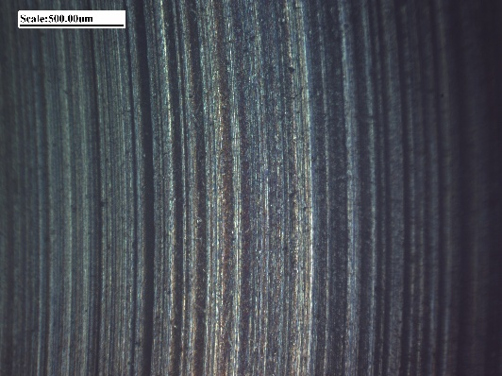 | 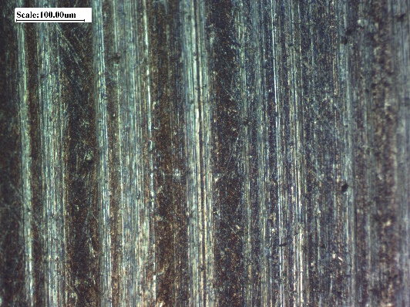
МТ №2  ФК + шрус | 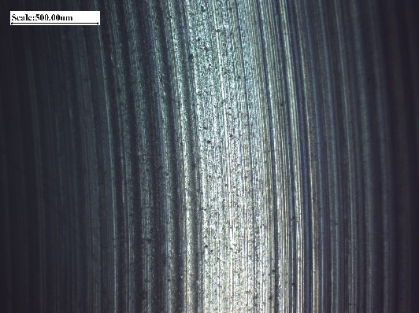 | 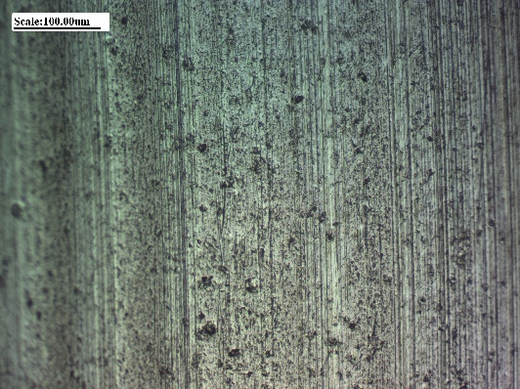
МТ №3  Графен + шрус | 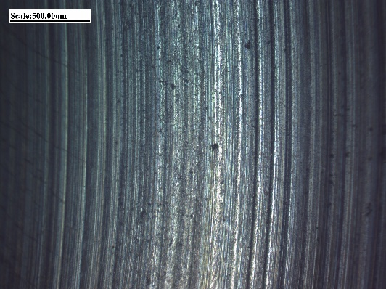 | 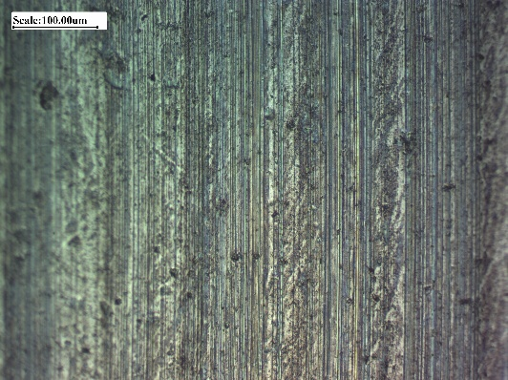
МТ №4  Графен + литол | 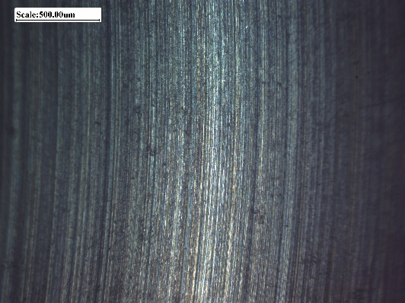 | 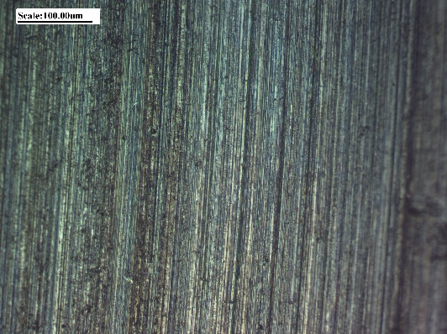
МТ №5  ФК + Al₂O₃ + өндірістік май | 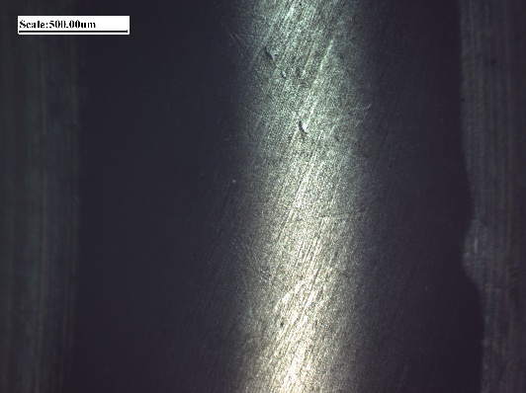 | 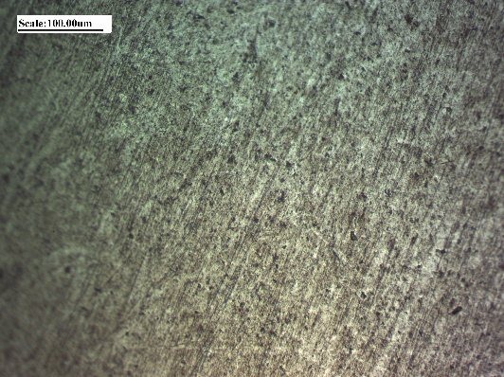

Мойынтірек жолдарының микрофотографияларын талдау дәстүрлі визуалды бағалау әдістерімен қатар, сандық морфометриялық талдауға негізделген кешенді тәсіл арқылы жүргізілді. тозған аймақтардың нақты аудандарын дәл анықтау үшін микрофотосуреттер сандық Отсу бинаризациясы қолданылды.
Отсу алгоритмі гистограммадағы дисперсиялар айырмашылығын минимизациялау принципіне негізделіп, кескінді екі класқа бөлуге арналған ең тиімді шектік мәнді автоматты түрде анықтайды. Нәтижесінде ашық пиксельдер тозған аймақтарды, ал қара пиксельдер салыстырмалы бүтін бет аймақтарын сипаттады. Аталған өңдеу Python компьютерлік бағдарламасында жүзеге асырылды. Суспензиялардың трибологиялық қасиеттерін сандық бағалау үшін Отсу бинаризациясының көмегімен өңделген суреттерден салыстырмалы зақымдалған аудан және кедір-бұдырлық көрсеткіші есептелді:

$$S=\frac{N_{қара}}{N_{барлық}}×100\% (3.6)$$

$$R=\frac{σ}{μ}×100\% (3.7)$$

мұндағы N_{қара} – бинаризацияланған кескінде тозған аймаққа сәйкес келетін қара пиксельдер саны (зақымдалған бөлікті білдіреді), N_{барлық} – кескіндегі барлық пиксельдер саны, σ – кескіннің жарықтылығының стандарттық ауытқуы, μ – орташа жарықтылық мәні.
Аталған өрнектердің көмегімен барлық алты үлгі үшін алынған нәтижелер 3.22- және 3.23-суреттерде берілген. S көрсеткіші бойынша ең үлкен зақымдану қоспасыз үлгіде (№0, S = 72,3%), ал ең төмен мән №5 үлгіде (ФК + Al₂O₃ + өндірістік май, S = 58,7%) байқалады. Бұл шамамен 20%-ға тозудың азайғанын білдіреді. R көрсеткіші бойынша ең тегіс және тұрақты бет №5 үлгіге тән (R = 27,9%). Осы нәтижелер фуллерен және оксидті нанобөлшектердің синергетикалық әсері үйкеліс кезінде бет микрорельефінің біркелкілігін арттырып, зақымдану дәрежесін азайтатынын көрсетеді.

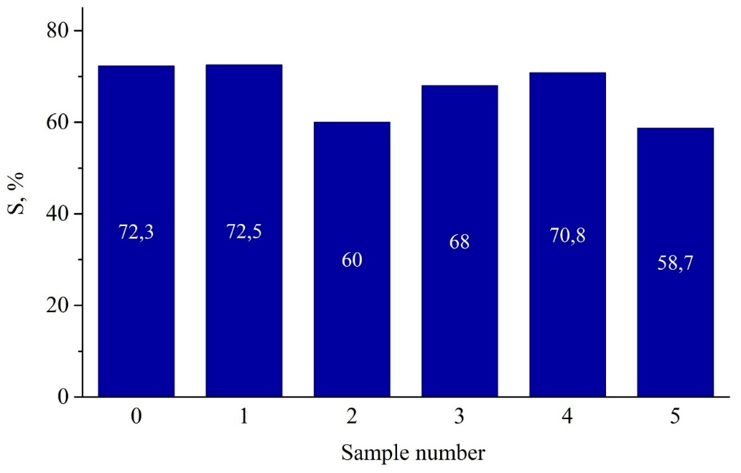

3.22-сурет. Үлгілердің салыстырмалы зақымдалған аудандарын салыстыру

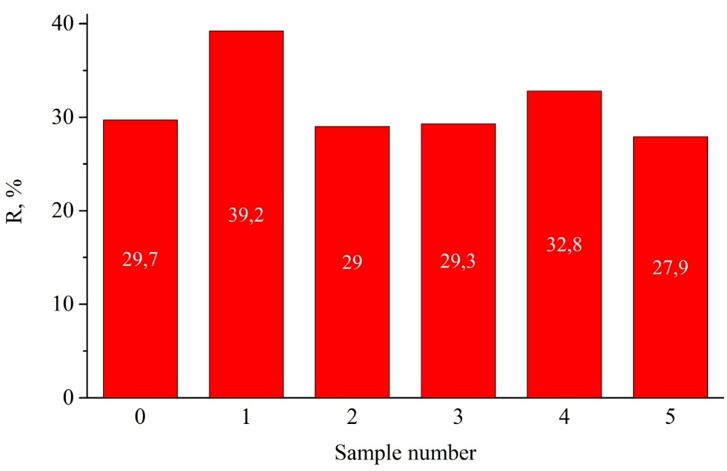

3.23-сурет. Үлгілердің кедір-бұдырлық көрсеткішін салыстыру

Фуллерендердің лубриканттардың трибологиялық қасиеттерін жақсарту механизмі әртүрлі ғылыми еңбектерде жан-жақты зерттелген. Алғашқы зерттеулерден бастап-ақ олардың ерекше сфералық құрылымы мен төменгі беткі энергиясы арқасында қатты майлау қабықшаларын түзуге қабілетті екендігі анықталды, бұл үйкеліс коэффициентін азайтып, тозуға төзімділікті арттырды. Ku және әріптестерінің еңбектерінде фуллерен нанобөлшектерін минералды майларға енгізу кезінде олардың «наномойынтірек» рөлін атқарып, сырғанау үйкелісін домалау үйкелісіне ауыстыратыны көрсетілді [137]. Бұл, әсіресе, төмен тұтқырлықтағы майларда айқын байқалады. Dmitrichenko және басқалары C₆₀ қоспасы бар майлардың металл бетінде алмазтәрізді полимерленген трибоқабықша түзетінін, нәтижесінде болаттың жұмсаруын тежеп, шойынның беткі қабатын қатайтатынын көрсетті [138]. Фуллерендердің май құрамында трибопленка түзу механизмі олардың жоғары реакциялық қабілетіне байланысты. Бұл құбылысты Аррениус теңдеуімен сипаттауға болады [138]:

$$k=A∙e^{-\frac{E_{a}}{RT}}, (3.6)$$

мұндағы k – реакцияның жылдамдық тұрақтысы, А – жиілік факторы, E_{a} – активация энергиясы, R – газ тұрақтысы, T – абсолюттік температура. Жүктеме артқан сайын E_{a}​ шамасы азайып, реакция жылдамдығы өседі. Нәтижесінде, металл бетінде берік қорғаныш қабат түзіліп, болаттың жұмсаруын тежейді және шойынның беткі қаттылығын арттырады. Бұл трибоқабықша тікелей жанасуды азайтып, үйкеліс түйіндерінің тозуға төзімділігін едәуір күшейтеді. Tuktarov фуллерендердің трибологиялық әсерін екі негізгі механизммен байланыстырды: біріншісі – сфералық пішіні арқылы домалау әсері, екіншісі – механохимиялық реакциялар нәтижесінде қорғаныш қабықша түзілуі [139]. Соңғы шолуларда және жаңа эксперименттік жұмыстарда фуллерендердің май құрамындағы тұрақтылығы мен трибохимиялық белсенділігі олардың экстремалды қысым жағдайында да тиімді майлау қабілетін сақтайтынын растады. Бұдан бөлек, фуллерендер полимерлік қабаттардың өзін-өзі қалпына келтіру қасиетін жеделдетіп, микроқұрылымдық жарықтарды жабуға ықпал етеді.

3.5. Бөлім бойынша қорытынды
Бұл бөлім доғалық разряд әдісімен синтезделген фуллерендердің құрылымдық, физика-химиялық және функционалдық қасиеттерін кешенді түрде қарастыруға бағытталды. Алдымен, морфологиялық және құрылымдық талдау нәтижелері синтез өнімдерінің құрамында фуллерен молекулалары басым екенін, сонымен бірге әртүрлі көміртекті наноқұрылымдар (нанотүтікшелер, графиттік қабаттар, аморфты көміртек) түзілетінін анықтады. СЭМ және ТЭМ микросуреттерінен фуллерендердің шар тәрізді агрегаттар мен конгломераттар түзе алатыны, ал Раман спектроскопиясы олардың құрамында C₆₀ және C₇₀ молекулаларының бар екенін көрсетті. Мұндай морфологиялық және құрылымдық әркелкілік фуллерендерді әрі қарай композиттік материалдарда қолдануға мүмкіндік береді. Фуллерендердің жылуөткізгіштік қасиеттерін зерттеу олардың дәстүрлі көміртекті материалдардан елеулі айырмашылығы бар екенін көрсетті. Тәжірибелер нәтижесінде температура артқан сайын жылуөткізгіштік коэффициентінің төмендейтіні және бөлме температурасында өте төмен мәндер (≈ 0,035–0,04 Вт/(м·К)) тіркелетіні анықталды. Бұл үрдіс Эйнштейн моделімен жақсы сипатталатыны дәлелденді, себебі фуллерендерде фонондардың ұжымдық қозғалысы шектеліп, молекулалардың тербелістері негізінен локализацияланған күйде болады. Пиротехникалық композиттерге фуллерендерді енгізу олардың жану динамикасына айтарлықтай әсер ететіні анықталып, оның механизмі түсіндірілді. Калий нитраты, алюминий және ағаш көмірі негізінде дайындалған құрамдарға фуллерен күйесін әртүрлі мөлшерде енгізу арқылы жүргізілген зерттеулер қоспаның жану уақытының біртіндеп ұзаратынын көрсетті. Мысалы, фуллереннің массалық үлесі 0%-дан 15%-ға артқан сайын жану уақыты 5 секундтан 11 секундқа дейін созылды. Бұл фуллереннің жану процесінде ингибитор рөлін атқаратынын дәлелдейді. Сонымен қатар, фуллерен енгізілген үлгілерде түтіннің аз түзілуі мен қосымша күйенің бөлінбеуі олардың экологиялық тұрғыдан тиімділігін айқындай түсті. Трибологиялық қасиеттерді зерттеу барысында құрамында фуллерен күйесі бар суспензиялар мойынтіректердің үйкеліс қабілетіне айтарлықтай оң ықпал ететіні байқалды. Сынақ нәтижелері фуллерен қоспалары майлау ортасында микроподшипник рөлін атқарып, үйкеліс коэффициентін төмендетіп, мойынтіректердің бетінде қорғаныш қабықша түзетінін дәлелдеді.

ҚОРЫТЫНДЫ

Диссертациялық жұмыста плазмохимиялық доғалық разряд әдісі арқылы фуллерендерді синтездеу, оларды қоспалардан тазарту, алынған өнімдердің құрылымдық, морфологиялық және физика-химиялық қасиеттерін зерттеу, сондай-ақ мәселелері кешенді түрде қарастырылды.
- Плазмохимиялық доғалық разряд әдісімен синтезделген көміртекті материалдардың морфологиялық және құрылымдық ерекшеліктері зерттелді. Электрондық микроскопия мен спектроскопиялық талдау нәтижелері алынған өнімнің негізінен C₆₀ және C₇₀ фуллерен молекулаларынан тұратынын және олардың кеуекті, дисперсті күйде түзілетінін көрсетті. Оптималды параметрлерді таңдау нәтижесінде C₆₀ және C₇₀ фуллерендерінің шығымы едәуір артты, ал жанама көміртекті фазалардың түзілуі азайды. Бұл заңдылықтар плазмалық процестерді басқару арқылы фуллерендердің құрамын мақсатты түрде реттеуге мүмкіндік береді.
- Фуллерендерді тазартудың жаңа кешенді тәсілдері ұсынылып, олардың тиімділігі тәжірибелік тұрғыда дәлелденді. Атап айтқанда, плазмохимиялық өңдеу, оңтайландырылған еріткіштер көмегімен экстракция, хроматография және термиялық өңдеу біріктіріліп қолданылды. Бұл әдістердің үйлесімділігі нәтижесінде фуллерендердің тазалығы 99%-дан жоғары деңгейге жеткізілді.
- Фуллерендердің жылуөткізгіштік қасиеттері тәжірибелік тұрғыда бағаланып, температура 80-300 К аралығында жылуөткізгіштік коэффициентінің 0,09-дан 0,03 Вт/(м·К) мәніне дейін төмендейтіні анықталды. Бұл құбылыс кристалл торындағы фонондық тасымалдаудың әлсіздігімен және Эйнштейн үлгісімен жақсы сипатталатын локализацияланған тербелістердің басымдығымен түсіндірілді.
- Фуллерен қосылған пиротехникалық композиттердің жану сипаттамалары зерттелді. Калий нитраты / алюминий / ағаш көмірі жүйесіне фуллеренді енгізу қоспаның жану уақытын ұзартатыны және жалынның жарықтылығын арттыратыны көрсетілді. Фуллереннің массалық үлесі 0%-дан 15%-ға артқан сайын жану уақыты 5 секундтан 11 секундқа дейін созылды. Бұл нәтиже фуллерен молекулаларының жоғары термиялық тұрақтылығымен және жану процесінде плазмалық ортаның қалыптасуына ықпал етуімен байланысты екені дәлелденді.
- Фуллерен қоспалары енгізілген трибологиялық суспензиялар мойынтіректердің үйкеліс коэффициентін төмендетіп, тозуға төзімділігін арттырды. Жүргізілген толық масштабты сынақтар нәтижесінде фуллереннің «наномойынтірек» рөлін атқаратыны және металл бетінде көміртекті қорғаныш қабықша түзетіні анықталды. Әсіресе, Al₂O₃ және өндірістік маймен үйлестірілген қоспалар ең жоғары нәтижелер берді, бұл мойынтірек бетінде тозу іздерінің болмауымен дәлелденді.

ПАЙДАЛАНЫЛҒАН ӘДЕБИЕТТЕР ТІЗІМІ

- Khan M.A. A review study of carbon elemenets and their derivatives // Journal Material Science. – 2024. – V.8. – No.5. – P. 555748.
- Hirsch, A. (2010). The era of carbon allotropes. Nature materials, 9(11), 868-871.
- Slepičková Kasálková N., Slepička P., Švorčík V. Carbon nanostructures, nanolayers, and their composites //Nanomaterials. – 2021. – Т. 11. – №. 9. – С. 2368.
- Torres L.E.F., Roche S., Charlier J.C. Introduction to Graphene-Based Nanomaterials. - Cambridge University Press. – 2020. – P.476.
- What’s linear sp-Carbon: [Electronic resource]. URL: https://www.esplore.polimi.it/whats-linear-sp-carbon/
- Pierson H. O. Handbook of carbon, graphite, diamonds and fullerenes: processing, properties and applications. – William Andrew, 2012. – P. 417.
- Kharlamova M. V., Kramberger C., Chernov A. I. Advanced carbon nanostructures: Synthesis, properties, and applications //Nanomaterials. – 2023. – Т. 13. – №. 7. – С. 1268.
- Grausova, L., Vacik, J., Vorlicek, V., Svorcik, V., Slepicka, P., Bilkova, P., Bacakova, L. (2009). Fullerene C60 films of continuous and micropatterned morphology as substrates for adhesion and growth of bone cells. Diamond and Related Materials, 18(2-3), 578-586.
- Stankova, L., Fraczek-Szczypta, A., Blazewicz, M., Filova, E., Blazewicz, S., Lisa, V., Bacakova, L. (2014). Human osteoblast-like MG 63 cells on polysulfone modified with carbon nanotubes or carbon nanohorns. Carbon, 67, 578-591.
- Verdanova, M., Rezek, B., Broz, A., Ukraintsev, E., Babchenko, O., Artemenko, A., Hubalek Kalbacova, M. (2016). Nanocarbon allotropes – graphene and nanocrystalline diamond – promote cell proliferation. Small, 12(18), 2499-2509.
- Fuertes-Espinosa, C., Pujals, M., & Ribas, X. (2020). Supramolecular purification and regioselective functionalization of fullerenes and endohedral metallofullerenes. Chem, 6(12), 3219-3262.
- Сидоров Л. Н., Юровская М. А., Борщевский А. Я., Трушков И. В., Иоффе И. Н. Фуллерены: учебное пособие //М.: Издательство «Экзамен. – 2005. – С. 690.
- Terrones, M., Botello-Méndez, A. R., Campos-Delgado, J., López-Urías, F., Vega-Cantú, Y. I., Rodríguez-Macías, F. J., Terrones, H. (2010). Graphene and graphite nanoribbons: Morphology, properties, synthesis, defects and applications. Nano today, 5(4), 351-372.
- Krueger A. Carbon materials and nanotechnology. – John Wiley & Sons, 2010. – P. 490.
- Falcao, E. H., & Wudl, F. (2007). Carbon allotropes: beyond graphite and diamond. Journal of Chemical Technology & Biotechnology: International Research in Process, Environmental & Clean Technology, 82(6), 524-531.
- Stoller, M. D., Park, S., Zhu, Y., An, J., & Ruoff, R. S. (2008). Graphene-based ultracapacitors. Nano letters, 8(10), 3498-3502.
- Soldano C., Mahmood A., Dujardin E. Production, properties and potential of graphene //Carbon. – 2010. – Т. 48. – №. 8. – С. 2127-2150.
- Almusaad A. M., Al-Alweet F. M., Alshammari R. H., AlOtaibi B. M., Algarni T. S., Alkasmoul F. S., Alshammari B. A. A Review of the Development of Graphene Material Preparation via Chemical Approaches //Carbon Trends. – 2025. – С. 100557.
- Allen, M. J., Tung, V. C., & Kaner, R. B. (2010). Honeycomb carbon: a review of graphene. Chemical reviews, 110(1), 132-145.
- Avouris, P., & Dimitrakopoulos, C. (2012). Graphene: synthesis and applications. Materials today, 15(3), 86-97.
- Hughes, K. J., Iyer, K. A., Bird, R. E., Ivanov, J., Banerjee, S., Georges, G., & Zhou, Q. A. (2024). Review of carbon nanotube research and development: materials and emerging applications. ACS Applied Nano Materials, 7(16), 18695-18713.
- Savi, P., Giorcelli, M., & Quaranta, S. (2019). Multi-walled carbon nanotubes composites for microwave absorbing applications. Applied Sciences, 9(5), 851.
- Scharff P. Fundamental properties and applications of fullerene and carbon nanotube systems //Frontiers of multifunctional nanosystems. – Dordrecht: Springer Netherlands, 2002. – С. 213-224.
- Filchakova M. What are multi walled carbon nanotubes? MWCNT production, properties, and applications: [Electronic resource]. URL: https://tuball.com/articles/multi-walled-carbon-nanotubes
- Tran, P. A., Zhang, L., & Webster, T. J. (2009). Carbon nanofibers and carbon nanotubes in regenerative medicine. Advanced drug delivery reviews, 61(12), 1097-1114.
- Gately, R. D. (2015). Filling of carbon nanotubes and nanofibres. Beilstein journal of nanotechnology, 6(1), 508-516.
- Dresselhaus M.S., Dresselhaus G., Avouris Ph. Carbon Nanotubes: Synthesis, Strcuture, Properties, and Applications // Springer. – 2001. – P. 461.
- Guo K., Li N., Bao L., Lu X. Fullerenes and derivatives as electrocatalysts: Promises and challenges //Green Energy & Environment. – 2024. – Т. 9. – №. 1. – С. 7-27.
- Park, S. J., Deshmukh, M. A., Kang, B. C., Jeon, J. Y., Chen, C., & Ha, T. J. (2020). A review of advanced electronic applications based on carbon nanomaterials. ECS Journal of Solid State Science and Technology, 9(7), 071002.
- Goodarzi, S., Da Ros, T., Conde, J., Sefat, F., & Mozafari, M. (2017). Fullerene: biomedical engineers get to revisit an old friend. Materials Today, 20(8), 460-480.
- Bhakta P., Barthunia B. Fullerene and its applications: A review //Journal of indian academy of oral medicine and radiology. – 2020. – Т. 32. – №. 2. – С. 159-163.
- Nimibofa A., Newton E. A., Cyprain A. Y., Donbebe W. Fullerenes: synthesis and applications //Journal of Material Science. – 2018. – Т. 7. – №. 3. – С. 22.
- Katz, E. A. (2006). Fullerene thin films as photovoltaic material. In Nanostructured materials for solar energy conversion (pp. 361-443). Elsevier.
- Dresselhaus, M. S., Dresselhaus, G., & Eklund, P. C. (1993). Fullerenes. Journal of materials research, 8(8), 2054-2097.
- Dresselhaus, M. S., Dresselhaus, G., & Eklund, P. C. (1996). Science of fullerenes and carbon nanotubes: their properties and applications. Elsevier.
- Коваленко В. И., Хаматгалимов А. Р. Строение и стабильность высших фуллеренов. – 2019. – С. 212.
- Ulloa, E. (2013). Fullerenes and their Applications in Science and Technology. Introduction to nanotechnology, 4138296.
- Taylor R., Hare J.P., Ala’a K., Kroto H.W. Isolation, Separation and Characterization of the Fullerenes C60 and C70: the third form of carbon // Journal of the Chemical Society. – 1990. – P.1423-1425.
- Johnson, R. D., Meijer, G., Salem, J. R., & Bethune, D. S. (1991). 2D nuclear magnetic resonance study of the structure of the fullerene C70. Journal of the American Chemical Society, 113(9), 3619-3621.
- Sheka, E. F., Razbirin, B. S., & Nelson, D. K. (2011). Continuous symmetry of C60 fullerene and its derivatives. The Journal of Physical Chemistry A, 115(15), 3480-3490.
- Dastjerdi, S., & Akgöz, B. (2019). On the statics of fullerene structures. International Journal of Engineering Science, 142, 125-144.
- Sun, G., & Kertesz, M. (2000). Theoretical 13C NMR spectra of IPR isomers of fullerenes C60, C70, C72, C74, C76, and C78 studied by density functional theory. The Journal of Physical Chemistry A, 104(31), 7398-7403.
- Giacalone, F., & Martin, N. (2006). Fullerene polymers: synthesis and properties. Chemical reviews, 106(12), 5136-5190.
- Dinadayalane T. C., Leszczynski J. Fundamental structural, electronic, and chemical properties of carbon nanostructures: graphene, fullerenes, carbon nanotubes, and their derivatives //Handbook of computational chemistry. – Springer, Dordrecht, 2016. – С. 1-84.
- Kataura, H., Maniwa, Y., Abe, M., Fujiwara, A., Kodama, T., Kikuchi, K., Achiba, Y. (2002). Optical properties of fullerene and non-fullerene peapods. Applied Physics A, 74(3), 349-354.
- Schettino, V., Pagliai, M., & Cardini, G. (2002). The infrared and Raman spectra of fullerene C70. DFT calculations and correlation with C60. The Journal of Physical Chemistry A, 106(9), 1815-1823.
- Qu, Y., Yu, W., Liang, S., Li, S., Zhao, J., & Piao, G. (2011). Structure and Morphology Characteristics of Fullerene C60 Nanotubes Fabricated with N‐Methyl‐2‐pyrrolidone as a Good Solvent. Journal of Nanomaterials, 2011(1), 706293.
- Kuzmany, H., Pfeiffer, R., Hulman, M., & Kramberger, C. (2004). Raman spectroscopy of fullerenes and fullerene–nanotube composites. Philosophical Transactions of the Royal Society of London. Series A: Mathematical, Physical and Engineering Sciences, 362(1824), 2375-2406.
- Qin, Y., Xu, J., Liang, Z., Teng, H., Zhan, D., & Xu, H. (2025). Raman Spectroscopy of Fullerenes: From C60 to Functionalized Derivatives. Molecules, 30(3), 738.
- Arčon, D., & Prassides, K. (2001). Magnetism in fullerene derivatives. In π-Electron Magnetism: From Molecules to Magnetic Materials (pp. 129-162). Berlin, Heidelberg: Springer Berlin Heidelberg.
- Botti, S., Castro, A., Lathiotakis, N. N., Andrade, X., & Marques, M. A. (2009). Optical and magnetic properties of boron fullerenes. Physical Chemistry Chemical Physics, 11(22), 4523-4527.
- Wang, X., Liman, C. D., Treat, N. D., Chabinyc, M. L., & Cahill, D. G. (2013). Ultralow thermal conductivity of fullerene derivatives. Physical Review B—Condensed Matter and Materials Physics, 88(7), 075310.
- Markin, A. V., Smirnova, N. N., Boronina, I. E., Ruchenin, V. A., & Lyapin, A. G. (2008). Thermodynamic properties of graphite-like nanostructures prepared by thermobaric treatment of fullerite C60. Russian Chemical Bulletin, 57(9), 1975-1980.
- Diky, V. V., Zhura, L. S., Kabo, A. G., Markov, V. Y., & Kabo, G. J. (2001). High-temperature heat capacity of C60 fullerene. Fullerene science and technology, 9(4), 543-551.
- Saito, S., & Oshiyama, A. (1991). Cohesive mechanism and energy bands of solid C 60. Physical Review Letters, 66(20), 2637.
- Mortazavi, B. (2023). Structural, electronic, thermal and mechanical properties of C60-based fullerene two-dimensional networks explored by first-principles and machine learning. Carbon, 213, 118293.
- Zhang, B., Li, Y., Ma, Y., Xia, R., Li, X., Wan, F., ... & Yang, B. (2020). Planar heterojunction organic photodetectors based on fullerene and non-fullerene acceptor bilayers for a tunable spectral response. ACS Applied Materials & Interfaces, 12(49), 55064-55071.
- Mumyatov, A. V., & Troshin, P. A. (2023). A review on fullerene derivatives with reduced electron affinity as acceptor materials for organic solar cells. Energies, 16(4), 1924.
- Guldi, D. M., Illescas, B. M., Atienza, C. M., Wielopolski, M., & Martín, N. (2009). Fullerene for organic electronics. Chemical Society Reviews, 38(6), 1587-1597.
- Notarianni, M., Liu, J., Vernon, K., & Motta, N. (2016). Synthesis and applications of carbon nanomaterials for energy generation and storage. Beilstein Journal of Nanotechnology, 7(1), 149-196.
- Baskar, A. V., Ruban, A. M., Davidraj, J. M., Singh, G., Al-Muhtaseb, A. A. H., Lee, J. M., Vinu, A. (2021). Single-step synthesis of 2D mesoporous C60/carbon hybrids for supercapacitor and Li-ion battery applications. Bulletin of the Chemical Society of Japan, 94(1), 133-140.
- Bakry, R., Vallant, R. M., Najam-ul-Haq, M., Rainer, M., Szabo, Z., Huck, C. W., & Bonn, G. K. (2007). Medicinal applications of fullerenes. International journal of nanomedicine, 2(4), 639-649.
- Kotchey, G. P., & Star, A. (2010). Carbon Nanotubes and Fullerenes in Chemical Sensors. Chemical Sensors, 2, 87-140.
- Goldshleger, N. F. (2001). Fullerenes and fullerene-based materials in catalysis. Fullerene Science and Technology, 9(3), 255-280.
- Wang C., Imahori T., Tanaka Y., Sakuta T., Takikawa H., Matsuo H. Synthesis of fullerenes from carbon powder by using high power induction thermal plasma //Thin Solid Films. – 2001. – Т. 390. – №. 1-2. – С. 31-36.
- Howard J. B., Lafleur A. L., Makarovsky Y., Mitra S., Pope C. J., Yadav T. K. Fullerenes synthesis in combustion //Carbon. – 1992. – Т. 30. – №. 8. – С. 1183-1201.
- Krätschmer W., Lamb L. D., Fostiropoulos K. H. D. R. Huffman D. R. Solid C60: a new form of carbon //Nature. – 1990. – Т. 347. – №. 6291. – С. 354-358.
- Porto, L. S., Silva, D. N., de Oliveira, A. E. F., Pereira, A. C., & Borges, K. B. (2019). Carbon nanomaterials: Synthesis and applications to development of electrochemical sensors in determination of drugs and compounds of clinical interest. Reviews in analytical chemistry, 38(3), 20190017.
- Ariga, K., Minami, K., & Shrestha, L. K. (2016). Nanoarchitectonics for carbon-material-based sensors. Analyst, 141(9), 2629-2638.
- Alekseyev N. I., Dyuzhev G. A. Fullerene formation in an arc discharge //Carbon. – 2003. – Т. 41. – №. 7. – С. 1343-1348.
- Haufler, R. E., Conceicao, J., Chibante, L. P. F., Chai, Y., Byrne, N. E., Flanagan, S., Pan, C. (1990). Efficient production of C60 (buckminsterfullerene), C60H36, and the solvated buckide ion. Journal of Physical Chemistry, 94(24), 8634-8636.
- Koch A. S., Khemani K. C., Wudl F. Preparation of fullerenes with a simple benchtop reactor //The Journal of Organic Chemistry. – 1991. – Т. 56. – №. 14. – С. 4543-4545.
- Man, N., Nagano, Y., Kiyobayashi, T., & Sakiyama, M. (1995). Combustion energy of fullerene soot. The Journal of Physical Chemistry, 99(8), 2254-2255.
- Scrivens, W. A., & Tour, J. M. (1992). Synthesis of gram quantities of C60 by plasma discharge in a modified round-bottomed flask. Key parameters for yield optimization and purification. The Journal of Organic Chemistry, 57(25), 6932-6936.
- Sengupta J. Exploring Properties and Synthesis Procedures of Fullerenes from Historical Perpective: [Electronic Resource]. URL: https://www.preprints.org/manuscript/202501.1744/v1
- Otsuki, R., Nasu, S., Fujimori, R., Anada, K., Ohhashi, K., Yamamoto, R., Ohkubo, K. (2004). Preparation of Fullerenes by Resistive Heating Vaporization Method Effect of Carbon Materials. Journal of the Japan Society of Powder and Powder Metallurgy, 51(8), 622-625.
- Terrones, H., Terrones, M., & Hsu, W. K. (1995). Beyond C 60: graphite structures for the future. Chemical Society Reviews, 24(5), 341-350.
- Taylor, R., Langley, G. J., Kroto, H. W., & Walton, D. R. (1993). Formation of C60 by pyrolysis of naphthalene. Nature, 366(6457), 728-731.
- Osterodt J., Zett A., Vögtle F. Fullerenes by pyrolysis of hydrocarbons and synthesis of isomeric methanofullerenes //Tetrahedron. – 1996. – Т. 52. – №. 14. – С. 4949-4962.
- Jenkins, G. M., Holland, L. R., Maleki, H., & Fisher, J. (1998). Continuous production of fullerenes by pyrolysis of acetylene at a glassy carbon surface. Carbon, 36(12), 1725-1727.
- Howard, J. B., McKinnon, J. T., Makarovsky, Y., Lafleur, A. L., & Johnson, M. E. (1991). Fullerenes C60 and C70 in flames. Nature, 352(6331), 139-141.
- Zhang H. G. Zhuo Y. Q., Zhang X. M., Zhang L., Xu P. Y., Tian H. R., Zheng L. S. Synthesis of fullerenes from a nonaromatic chloroform through a newly developed ultrahigh-temperature flash vacuum pyrolysis apparatus //Nanomaterials. – 2021. – Т. 11. – №. 11. – С. 3033.
- Bader R., Lipiński W. Solar thermal processing //Advances in concentrating solar thermal research and technology. – Woodhead Publishing, 2017. – С. 403-459.
- Fields, C.L., Pitts, J.R., Hale, M.J., Bingham, C., Lewandowski, A., and King, D.E. (1993) Formation of fullerenes in highly concentrated solar flux. J. Phys. Chem., 97 (34), 8701–8702.
- Chuvilin, A., Kaiser, U., Bichoutskaia, E., Besley, N.A., and Khlobystov, A.N. (2010) Direct transformation of graphene to fullerene. Nat. Chem., 2 (6), 450–453.
- Mojica, M., Alonso, J.A., and Méndez, F. (2013) Synthesis of fullerenes. J. Phys. Org. Chem., 26 (7), 526–539.
- Andreoni W. (ed.). The physics of fullerene-based and fullerene-related materials. – Springer Science & Business Media, 2000. – Т. 23. – P. 457.
- Vekselman V., Feurer M., Huang T., Stratton B., Raitses Y. Complex structure of the carbon arc discharge for synthesis of nanotubes //Plasma Sources Science and Technology. – 2017. – Т. 26. – №. 6. – С. 065019.
- Krestinin, A. V., & Moravsky, A. P. (1998). Mechanism of fullerene synthesis in the arc reactor. Chemical physics letters, 286(5-6), 479-484.
- Huczko, A., Lange, H., Byszewski, P., Poplawska, M., & Starski, A. (1997). Fullerene formation in carbon arc: electrode gap dependence and plasma spectroscopy. The Journal of Physical Chemistry A, 101(7), 1267-1269.
- Churilov, G. N., Novikov, P. V., Tarabanko, V. E., Lopatin, V. A., Vnukova, N. G., & Bulina, N. V. (2002). On the mechanism of fullerene formation in a carbon plasma. Carbon, 40(6), 891-896.
- Krestinin, A., Moravskii, A., & Tesner, P. (1998). A Kinetic model of formation of fullerenes C60 and C70 in condensation of carbon vapor. Chem. Phys, 17, 9. – P.1687-1707.
- Kwok, K. S., Chan, Y. C., Ng, K. M., & Wibowo, C. (2010). Separation of fullerenes C60 and C70 using a crystallization‐based process. AIChE journal, 56(7), 1801-1812.
- Mohan Gokhale, M., & Ravindra Somani, R. (2015). Fullerenes: chemistry and its applications. Mini-Reviews in Organic Chemistry, 12(4), 355-366.
- Yeretzian, C., Wiley, J. B., Holczer, K., Su, T., Nguyen, S., Kaner, R. B., & Whetten, R. L. (1993). Partial separation of fullerenes by gradient sublimation. The Journal of Physical Chemistry, 97(39), 10097-10101.
- Saito, Y., Ohta, H., & Jinno, K. (2004). Chromatographic Separation of Fullerenes. – V.76. – No.15. – P.266-272.
- Mekapothula S., Wonanke A. D., Addicoat M. A., Boocock D. J., Wallis J. D., Cave G. W. Supramolecular chromatographic separation of C60 and C70 fullerenes: flash column chromatography vs. high pressure liquid chromatography //International Journal of Molecular Sciences. – 2021. – Т. 22. – №. 11. – С. 5726.
- Süß, S., Michaud, V., Amsharov, K., Akhmetov, V., Kaspereit, M., Damm, C., & Peukert, W. (2019). Quantitative evaluation of fullerene separation by liquid chromatography. The Journal of Physical Chemistry C, 123(27), 16747-16756.
- Yang, C. X., Chen, Y. J., Wang, H. F., & Yan, X. P. (2011). High‐performance separation of fullerenes on metal–organic framework MIL‐101 (Cr). Chemistry–A European Journal, 17(42), 11734-11737.
- Casadei, N., Thomassin, M., Guillaume, Y. C., & André, C. (2007). A humic acid stationary phase for the high performance liquid chromatography separation of buckminsterfullerenes: Theoretical and practical aspects. Analytica chimica acta, 588(2), 268-273.
- Ajie, H., Alvarez, M. M., Anz, S. J., Beck, R. D., Diederich, F., Fostiropoulos, K., ... & Rubin, Y. (1990). Characterization of the soluble all-carbon molecules C60 and C70. Journal of Physical Chemistry, 94(24), 8630-8633.
- Hawkins, J. M., Meyer, A., & Nambu, M. (1993). Asymmetric bisosmylation of fullerene C60: novel chiral. pi.-systems. Journal of the American Chemical Society, 115(21), 9844-9845.
- Scrivens, W. A., Bedworth, P. V., & Tour, J. M. (1992). Purification of gram quantities of C60. A new inexpensive and facile method. Journal of the American Chemical Society, 114(20), 7917-7919.
- Khemani, K. C., Prato, M., & Wudl, F. (1992). A simple Soxhlet chromatographic method for the isolation of pure fullerenes C60 and C70. The Journal of Organic Chemistry, 57(11), 3254-3256.
- Ruoff, R. S., Tse, D. S., Malhotra, R., & Lorents, D. C. (1993). Solubility of fullerene (C60) in a variety of solvents. The Journal of Physical Chemistry, 97(13), 3379-3383.
- Extraction methods in fat analysis: [Electronic resource]. URL: https://www.gerhardt.de/en/know-how/analytical-methods/extraction-methods-in-fat-analysis/
- Komatsu, N., Ohe, T., & Matsushige, K. (2004). A highly improved method for purification of fullerenes applicable to large-scale production. Carbon, 42(1), 163-167.
- Jinno, K., & Saito, Y. (2021). Separation of fullerenes by liquid chromatography: Molecular recognition mechanisms in liquid chromatographic separation. In Advances in Chromatography (pp. 65-125). CRC Press.
- Evstigneev, M. P., Buchelnikov, A. S., Voronin, D. P., Rubin, Y. V., Belous, L. F., Prylutskyy, Y. I., & Ritter, U. (2013). Complexation of C60 fullerene with aromatic drugs. ChemPhysChem, 14(3), 568-578.
- Gotfredsen, H., Holmstrøm, T., Munoz, A. V., Storm, F. E., Tortzen, C. G., Kadziola, A., Nielsen, M. B. (2018). Complexation of fullerenes by subphthalocyanine dimers. Organic Letters, 20(18), 5821-5825.
- Atwood, J. L., Koutsantonis, G. A., & Raston, C. L. (1994). Purification of C60 and C70 by selective complexation with calixarenes. Nature, 368(6468), 229-231.
- Xihuang, Z., Zhennan, G., Yongqing, W., Yiliang, S., Zhaoxia, J., Yan, X., Jingzun, W. (1994). Separation of C60 and C70 fullerenes in gram quantities by fractional crystallization. Carbon, 32(5), 935-937.
- Doome, R. J., Fonseca, A., Richter, H., Nagy, J. B., Thiry, P. A., & Lucas, A. A. (1997). Purification of C60 by fractional crystallization. Journal of Physics and Chemistry of Solids, 58(11), 1839-1843.
- Yi H., Zeng G., Lai C., Huang D., Tang L., Gong J., Xiong W. Environment-friendly fullerene separation methods //Chemical Engineering Journal. – 2017. – Т. 330. – С. 134-145.
- Heidari S. M., Lee E., Cecil B., Anctil A. Environmental, cost, and chemical hazards of using alternative green solvents for fullerene (C60) purification //Green Chemistry. – 2023. – Т. 25. – №. 11. – С. 4350-4361.
- Седов, В. П., Сжогина, А. А., & Лисовская, Л. И. (2017). Способ очистки фуллерена C60 от оксидных примесей (патент).
- Аймашева Ж., Исмаилов Д.В., Оман З., Орынбай Б. Фуллереннің доғалық разрядтағы синтезі және оны қоспалардан тазарту // ҚР ҰҒА баяндамалары. – 2023. – №1. – Т.345. – С.96-107.
- Aimasheva Z. Çoruh A., Ismailov D., Partizan G., Ibraimov M., Khaniyev, B. Synthesis of Fullerenes by Electric Arc Discharge and their Applications in Pyrotechnic and Lubricants //ES Materials & Manufacturing. – 2025. – Т. 28. – С. 1444.
- Scanning electron microscopy: [Electronic resource]. URL: https://www.nanoscience.com/techniques/scanning-electron-microscopy/
- What is Raman Spectroscopy: [Electronic resource]. URL: https://www.edinst.com/resource/what-is-raman-spectroscopy/
- Huczko A., Lange H., Byszewski P., Poplawska M., Starski A. Fullerene formation in carbon arc: electrode gap dependence and plasma spectroscopy //The Journal of Physical Chemistry A. – 1997. – Т. 101. – №. 7. – С. 1267-1269.
- Weaver J. H. Fullerenes and fullerides: Photoemission and scanning tunneling microscopy studies //Accounts of chemical research. – 1992. – Т. 25. – №. 3. – С. 143-149.
- Kyesmen, P. I., Onoja, A., & Amah, A. N. (2016). Fullerenes synthesis by combined resistive heating and arc discharge techniques. SpringerPlus, 5(1), 1323.
- Keidar M., Shashurin A., Volotskova O., Raitses Y., Beilis I. I. Mechanism of carbon nanostructure synthesis in arc plasma //Physics of Plasmas. – 2010. – Т. 17. – №. 5.
- Farhat S., Scott C. D. Review of the arc process modeling for fullerene and nanotube production //Journal of nanoscience and nanotechnology. – 2006. – Т. 6. – №. 5. – С. 1189-1210.
- Kuzmany, H., Pfeiffer, R., Hulman, M., & Kramberger, C. (2004). Raman spectroscopy of fullerenes and fullerene–nanotube composites. Philosophical Transactions of the Royal Society of London. Series A: Mathematical, Physical and Engineering Sciences, 362(1824), 2375-2406.
- Qin, Y., Xu, J., Liang, Z., Teng, H., Zhan, D., & Xu, H. (2025). Raman Spectroscopy of Fullerenes: From C60 to Functionalized Derivatives. Molecules, 30(3), 738.
- Olson, J. R., Topp, K. A., & Pohl, R. O. (1993). Specific heat and thermal conductivity of solid fullerenes. Science, 259(5098), 1145-1148.
- Idumah, C. I. (2023). Recent advancements in fire retardant mechanisms of carbon nanotubes, graphene, and fullerene polymeric nanoarchitectures. Journal of Analytical and Applied Pyrolysis, 174, 106113.
- Аймашева Ж.К., Исмаилов Д.В., Грищенко В.Ф., Stefano B., Партизан Г., Коштыбаев Т.Б. Микро және нано микро материалдардың пиротехникада қолданылуы // ҚБТУ хабаршысы. – 2024. – №2. – Т.69. – Б.229-237.
- Аймашева Ж.К., Исмаилов Д.В., Ксенофонтов Д.А., Муратов М.М., Воробьева К.А. Применение наномикроматериалов в военном деле // Научные труды ВИИРЭиС. – 2024. – №4. – Т. 58. – С. 111-117.
- Лидин, Р. А. (2006). Химические свойства неорганических веществ. – 2019. – C.480.
- Junghare, S., Kumari, S., Chaudhary, A., Kumar, R., & Rayalu, S. (2022). Thermite reaction driven pyrotechnic formulation with promising functional performance and reduced emissions. Journal of Hazardous Materials, 424, 127345.
- Nekoei, A. R., & Haghgoo, S. (2015). Introduction and theoretical investigation of new azafullerene structures with nitrogen belts. Computational and Theoretical Chemistry, 1067, 148-157.
- Aghili S., Panjepour M., Losic D. Kinetic analysis of fullerene C60 thermal degradation via deconvolution method //Fullerenes, Nanotubes and Carbon Nanostructures. – 2025. – Т. 33. – №. 1. – С. 90-102.
- Bartels, T., Bock, W., Braun, J., Busch, C., Buss, W., Dresel, W., Omeis, J. (2000). Lubricants and lubrication. Ullmann's Encyclopedia of Industrial Chemistry.
- Ku, B. C., Han, Y. C., Lee, J. E., Lee, J. K., Park, S. H., & Hwang, Y. J. (2010). Tribological effects of fullerene (C60) nanoparticles added in mineral lubricants according to its viscosity. International Journal of Precision Engineering and Manufacturing, 11(4), 607-611.
- Dmitrichenko, N. F., Mnatsakanov, R. G., Mikosyanchik, O. A., & Kushch, A. I. (2009). Wear kinetics of contact surfaces with use of C60 fullerene additive to motor oil. Journal of Friction and Wear, 30(6), 399-403.
- Tuktarov, A. R., Khuzin, A. A., & Dzhemilev, U. M. (2020). Fullerene-containing lubricants: Achievements and prospects. Petroleum Chemistry, 60(1), 113-133.

